შპს „შავი ზღვის ტერმინალი“

ყულევის ნავთობისა და ნავთობპროდუქტების გადასატვირთი საზღვაო ტერმინალის ტერიტორიაზე წარმოქმნილი ნარჩენების საწვავი ღუმელის (ინსინერატორის) მოწყობა-ექსპლუატაციის
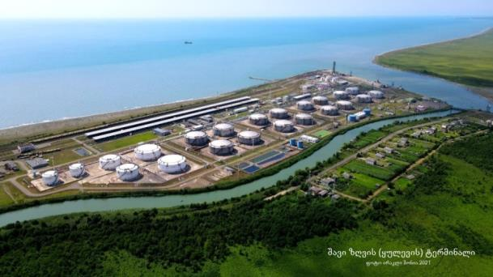
გარემოსდაცვითი სკოპინგის ანგარიში

მომზადებულია: შპს „ჯეონეიჩარ კორპორაცია“-ს მიერ

თბილისი, 2022 წ
სარჩევი
1 შესავალი 4
1.1 ზოგადი ინფორმაცია 4
1.2 სკოპინგის ანგარიშის მომზადების საკანონმდებლო საფუძველი და მიზნები 4
2 დაგეგმილი საქმიანობის მოკლე აღწერა 6
2.1 ინფორმაცია დაგეგმილი საქმიანობის განხორციელების ადგილის შესახებ 6
2.2 საქმიანობის განხორციელების ადგილის გარემოს ფონური მდგომარეობის მიმოხილვა 9
2.2.1 კლიმატი და მეტეოროლოგიური პირობები 9
2.2.2 გეოლოგიური გარემო 11
2.2.3 ჰიდროლოგია 15
2.2.4 ნიადაგები 16
2.2.5 ბიოლოგიური გარემო 16
2.2.5.1 ფლორა და მცენარეული საფარი 16
2.2.5.2 ფაუნა 19
2.2.5.3 დაცული ტერიტორიები 21
2.2.6 სოციალურ-ეკონომიკური გარემო 25
2.2.7 კულტურული მემკვიდრეობა 27
2.3 ინფორმაცია დაგეგმილი საქმიანობის ფიზიკური მახასიათებლების შესახებ 27
2.3.1 ინსინერატორის აღწერა და მისი მუშაობის პრინციპი 27
2.3.2 მუშაობის რეჟიმი, მომსახურე პერსონალი და საწვავის სავარაუდო ხარჯი 31
2.3.3 ინსინერატორის მოწყობის სამუშაოები 31
2.3.4 წყალმომარაგება და წყალარინება 31
2.3.5 ნარჩენების სახეები, რომლის ინსინერაციაა დაგეგმილი 32
2.3.6 ინსინერაციის შედეგად წარმოქმნილი ნაცრის მართვის პროცესი 33
2.4 ინფორმაცია დაგეგმილი საქმიანობისა და მისი განხორციელების ადგილის შესაძლო ალტერნატივების შესახებ 34
2.4.1 არაქმედების ალტერნატივა 34
2.4.2 ინსინერატორის განთავსების ალტერნატივები 35
2.4.3 ინსინერატორის ტიპის ალტერნატივები 36
3 ზოგადი ინფორმაცია გარემოზე შესაძლო ზემოქმედების და მისი სახეების შესახებ 38
3.1 ინფორმაცია დაცულ ტერიტორიებზე ზემოქმედების შესახებ 38
3.2 ინფორმაცია შესაძლო ტრანსსასაზღვრო ზემოქმედების შესახებ 39
3.3 ინფორმაცია დაგეგმილი საქმიანობის განხორციელებით ადამიანის ჯანმრთელობაზე, სოციალურ გარემოზე, კულტურული მემკვიდრეობის ძეგლსა და სხვა ობიექტზე შესაძლო ზემოქმედების შესახებ 39
3.3.1 ზემოქმედება ატმოსფერული ჰაერის ხარისხზე 39
3.3.1.1 შემარბილებელი ღონისძიებების წინასწარი მონახაზი 44
3.3.2 ხმაურის და ვიბრაციის გავრცელება 44
3.3.2.1 შემარბილებელი ღონისძიებების წინასწარი მონახაზი 45
3.3.3 გეოლოგიურ გარემოზე ზემოქმედება 45
3.3.4 ზემოქმედება წყლის გარემოზე 45
3.3.4.1 შემარბილებელი ღონისძიებების წინასწარი მონახაზი 46
3.3.5 ზემოქმედება ნიადაგზე 46
3.3.6 ბიოლოგიურ გარემოზე შესაძლო ზემოქმედება 47
3.3.6.1 შემარბილებელი ღონისძიებების წინასწარი მონახაზი 47
3.3.7 ვიზუალურ-ლანდშაფტური ზემოქმედება 47
3.3.7.1 შემარბილებელი ღონისძიებების წინასწარი მონახაზი 48
3.3.8 ნარჩენების წარმოქმნით და გავრცელებით მოსალოდნელი ზემოქმედება 48
3.3.8.1 შემარბილებელი ღონისძიებების წინასწარი მონახაზი 49
3.3.9 სოციალურ-ეკონომიკურ გარემოზე ზემოქმედება 49
3.3.10 ზემოქმედება ადამიანის ჯანმრთელობაზე და შრომის უსაფრთხოებასთან დაკავშირებული რისკები 49
3.3.10.1 შემარბილებელი ღონისძიებების წინასწარი მონახაზი 50
3.3.11 ზემოქმედება სატრანსპორტო ინფრასტრუქტურაზე 51
3.3.12 ისტორიულ-კულტურულ და არქეოლოგიურ ძეგლებზე ზემოქმედება 51
3.3.13 კუმულაციური ზემოქმედება 51
3.3.14 შესაძლო ავარიული სიტუაციები 52
3.3.14.1 ავარიულის სიტუაციების პრევენციული ღონისძიებების წინასწარი მონახაზი 53
3.3.15 ნარჩენი ზემოქმედება 53
3.3.16 გარემოზე მოსალოდნელი ზემოქმედებების შემაჯამებელი ცხრილი 54
4 ინფორმაცია ჩასატარებელი საბაზისო/საძიებო კვლევებისა და გზშ-ის ანგარიშის მომზადებისთვის საჭირო მეთოდების შესახებ 56
5 ზოგადი ინფორმაცია შემარბილებელი ღონისძიებების შესახებ 58
5.1 გარემოსდაცვითი მართვის გეგმა ინსინერატორის მოწყობის ეტაპზე 59
5.2 გარემოსდაცვითი მართვის გეგმა ინსინერატორის ექსპლუატაციის ეტაპზე 61
6 გარემოსდაცვითი მონიტორინგის პრინციპები 65
7 ძირითადი დასკვნები 66
9 დანართები 67

შესავალი

ზოგადი ინფორმაცია
წინამდებარე დოკუმენტი წარმოადგენს შპს „შავი ზღვის ტერმინალი“-ს ყულევის ნავთობისა და ნავთობპროდუქტების გადასატვირთი საზღვაო ტერმინალის ტერიტორიაზე წარმოქმნილი ნარჩენების (მათ შორის სახიფათო) საწვავი ღუმელის (ინსინერატორის) მოწყობა-ექსპლუატაციის გარემოსდაცვითი სკოპინგის ანგარიშს. ინსინერატორი განკუთვნილი იქნება საზღვაო ტერმინალის ტერიტორიაზე წარმოქმნილი სხვადასხვა ტიპის სახიფათო და საყოფაცხოვრებო ნარჩენების ეფექტური და უსაფრთხო გაუვნებელყოფისთვის.
საპროექტო ინსინერატორიში გათვალისწინებულია ნავთობპროდუქტების შემცველი ნარჩენების, ჩამდინარე წყლების დამუშავებისგან მიღებული ნარჩენების და სხვა ინსინერაცია (იხ. ცხრილი 2.3.5.1.). ამისთვის გამოყენებული იქნება ECO-1000 ტიპის ინსინერატორი, საპროექტო წარმადობით საშუალოდ 240 კგ/სთ (მაქსიმუმ 260 კგ/სთ). შერჩეული ტიპის ინსინერატორის ძირითადი უპირატესობებია: მაღალი წარმადობა, გამძლე კონსტრუქცია, გამონაბოლქვი აირების გაწმენდის კარგი შესაძლებლობა.
დაგეგმილი საქმიანობის განხორციელების შემთხვევაში მნიშვნელოვნად გაადვილდება საზღვაო ტერმინალის ფუნქციონირების პროცესში წარმოქმნილი სხვადასხვა ტიპის ნარჩენების მართვის პირობები და შემცირდება მათი გარემოში უსისტემო გავრცელების რისკები. შესაბამისად შეიძლება ჩაითვალოს, რომ დაგეგმილი საქმიანობა ერთგვარი გარემოსდაცვითი ღონისძიებაა.
წინამდებარე გარემოსდაცვითი სკოპინგის ანგარიში მომზადდა შპს „ჯეონეიჩარ კორპორაცია“-ს მიერ, შპს „შავი ზღვის ტერმინალი“-ს დაკვეთით. საკონტაქტო ინფორმაცია იხ. ცხრილში.
ცხრილი №1.1.1. კომპანიის საკონტაქტო ინფორმაცია
საქმიანობის განმახორციელებელი კომპანია | შპს „შავი ზღვის ტერმინალი“
კომპანიის იურიდიული მისამართი | სამეგრელო-ზემო სვანეთი, ხობის რაიონი, ყულევი
საქმიანობის განხორციელების ადგილი | სამეგრელო-ზემო სვანეთი, ხობის რაიონი, ყულევი
საქმიანობის სახე | ნავთობპროდუქტების სატერმინალო ოპერირება, ნარჩენების გადამამუშავებელი საწარმოს, ინსინერატორის მონტაჟი-ექსპლუატაცია
შპს „შავი ზღვის ტერმინალი“-ს საკონტაქტო მონაცემები:
საიდენტიფიკაციო კოდი | 204892170
საკონტაქტო პირი | აბასალ გულიევი
საკონტაქტო ტელეფონი: | 577 958 799
ელ-ფოსტა: | guliyevab@bst.socar.az
საკონსულტაციო კომპანია: | შპს „ჯეონეიჩარ კორპორაცია“
შპს „ჯეონეიჩარ კორპორაცია“-ს დირექტორი | დავით მირიანაშვილი
საკონტაქტო ტელეფონი | 597728871; 598242414

სკოპინგის ანგარიშის მომზადების საკანონმდებლო საფუძველი და მიზნები
საქართველოში სხვადასხვა სახის საქმიანობების განხორციელებისას გარემოზე ზემოქმედების შეფასების, შესაბამისი გარემოსდაცვითი გადაწყვეტილების მიღების, საზოგადოების მონაწილეობისა და ექსპერტიზის ჩატარების პროცედურები რეგულირდება 2017 წლის 1 ივნისს მიღებული საქართველოს კანონის „გარემოსდაცვითი შეფასების კოდექსი“-ს შესაბამისად. სხვადასხვა შინაარსის საქმიანობები გაწერილია კოდექსის I და II დანართებში. I დანართით გათვალისწინებული საქმიანობები ექვემდებარება გზშ-ის პროცედურას, ხოლო II დანართის შემთხვევაში – საქმიანობამ უნდა გაიაროს სკრინინგის პროცედურა, რომელიც განსაზღვრავს გზშ-ს პროცედურის საჭიროებას.
წინამდებარე პროექტით დაგეგმილი საქმიანობა I დანართით გათვალისწინებული საქმიანობების ნუსხას მიეკუთვნება:
- პუნქტი 16. „სახიფათო ნარჩენების განთავსება, ინსინერაცია ან/და ქიმიური დამუშავება“
გზშ-ს ძირითადი ეტაპები გაწერილია კოდექსის მე-6 მუხლში, რომლის მიხედვითაც საწყის ეტაპებზე საჭიროა სკოპინგის პროცედურის გავლა. კოდექსის განმარტებით სკოპინგი არის პროცედურა, რომელიც განსაზღვრავს გზშ-ისთვის მოსაპოვებელი და შესასწავლი ინფორმაციის ჩამონათვალს და ამ ინფორმაციის გზშ-ის ანგარიშში ასახვის საშუალებებს. სკოპინგის პროცედურა განსაზღვრულია კოდექსის მე-8 და მე-9 მუხლების მიხედვით. აქვე მოცემულია სკოპინგის ანგარიშის სავალდებულო სტრუქტურა, რომლის შესაბამისადაც მომზადდა წინამდებარე ანგარიში. კოდექსის მე-8 მუხლის შესაბამისად ანგარიში მოიცავს შემდეგ ინფრომაციას:
- დაგეგმილი საქმიანობის მოკლე აღწერას, მათ შორის: ინფორმაციას საქმიანობის განხორციელების ადგილის შესახებ, ობიექტის საპროექტო მახასიათებლებს, ოპერირების პროცესის პრინციპებს და სხვა;
- დაგეგმილი საქმიანობის და მისი განხორციელების ადგილის ალტერნატიული ვარიანტების აღწერას;
- ზოგად ინფორმაციას გარემოზე შესაძლო ზემოქმედების და მისი სახეების შესახებ, რომლებიც შესწავლილი იქნება გზშ-ს პროცესში;
- ზოგად ინფორმაციას იმ ღონისძიებების შესახებ, რომლებიც გათვალისწინებული იქნება გარემოზე მნიშვნელოვანი უარყოფითი ზემოქმედების თავიდან აცილების, შემცირების ან/და შერბილებისთვის;
- ინფორმაციას ჩასატარებელი კვლევებისა და გზშ-ს ანგარიშის მომზადებისთვის საჭირო მეთოდების შესახებ.
საქართველოს გარემოს დაცვის და სოფლის მეურნეობის სამინისტრო კოდექსის მე-9 მუხლით დადგენილი წესის შესაბამისად იხილავს სკოპინგის განცხადებას და სკოპინგის ანგარიშს და საქართველოს ზოგადი ადმინისტრაციული კოდექსის IX თავით დადგენილი წესით გასცემს სკოპინგის დასკვნას. სამინისტროს მიერ გაცემული სკოპინგის დასკვნა სავალდებულოა საქმიანობის განმახორციელებლისთვის გზშ-ის ანგარიშის მომზადებისას.

დაგეგმილი საქმიანობის მოკლე აღწერა

ინფორმაცია დაგეგმილი საქმიანობის განხორციელების ადგილის შესახებ
ადმინსტრაციული თვალსაზრისით საქმიანობის განხორციელება იგეგმება ხობის მუნიციპალიტეტის ტერიტორიის სამხრეთ-დასავლეთ ნაწილში, სოფ. ყულევთან. ინსინერატორი მოეწყობა შპს „შავი ზღვის ტერმინალი“-ს ყულევის ნავთობისა და ნავთობპროდუქტების გადასატვირთი საზღვაო ტერმინალის კუთვნილ მიწის ნაკვეთზე, რომლის საკადასტრო მონაცემებია:
- საკადასტრო კოდი - 45.15.21.065;
- ნაკვეთის მთლიანი ფართობი - 650527კვ.მ;
- მისამართი - ხობის მუნიციპალიტეტი, სოფელი ყულევი;
- ნაკვეთის ტიპი - არასასოფლო სამეურნეო;
- ნაკვეთის მესაკუთრე - შპს „შავი ზღვის ტერმინალი“.
ფიზიკურ-გეოგრაფიული თვალსაზრისით ფიზიკურ-გეოგრაფიული თვალსაზრისით საკვლევი ტერიტორია მდებარეობს კოლხეთის აკუმულაციური ვაკე-დაბლობის უკიდურეს დასავლეთ ნაწილში. ყულევის საზღვაო ტერმინალის ტერიტორია მოქცეულია შავ ზღვას (დასავლეთით), მდ. ხობისწყალსა (ჩრდილოეთით) და მდ. ცივას (აღმოსავლეთით) შორის. სამხრეთით ტერმინალში შემავალი სარკინიგზო ხაზი და თავისუფალი ტერიტორიებია (სატყეო სააგენტოს დაქვემდებარებული). აღსანიშნავია, რომ ტერმინალის დასავლეთით, ჩრდილოეთით და აღმოსავლეთით კოლხეთის დაცული ტერიტორიებია წარმოდგენილი (კოლხეთის ეროვნული პარკი და ზურმუხტის ქსელის უბანი - „კოლხეთი GE0000006“). ტერმინალის აღმოსავლეთის სოფ. ყულევის საცხოვრებელი ზონაა წარმოდგენილი.
ნარჩენების საწვავი ღუმელის - ინსინერატორის მოწყობა თავდაპირველად იგეგმებოდა №5 სარეზერვუარო პარკის სამხრეთ-აღმოსავლეთით, დაახლოებით 100 მ მანძილის დაშორებით. თუმცა უსაფრთხოების და გარემოსდაცვითი მოსაზრებებიდან გამომდინარე ინსინერატორის განლაგების ადგილმა გადმოინაცვლა ტერმინალის ტერიტორიის კიდევ უფრო სამხრეთ ნაწილში. ინსინერატორის განლაგებისთვის ამ ეტაპზე შერჩეული ადგილის კოორდინატებია (UTM 37):
- X – 717778; Y - 4682136. (1-2 მ.ზ.დ.)
(აღნიშნული ტერიტორიების შედარებითი ანალიზი წარმოდგენილია პარაგრაფში 2.4. – „ინფორმაცია დაგეგმილი საქმიანობისა და მისი განხორციელების ადგილის შესაძლო ალტერნატივების შესახებ“)
ინსინერატორის გარშემო ტერმინალის საწარმოო ზონაა, სადაც განლაგებულია სხვადასხვა საწარმოო ობიექტები. ინსინერატორის სამხრეთით დაგეგმილია დიზელის სამარაგო რეზერვუარის მოწყობა. ტერიტორიის ზედაპირი წარმოადგენს ტექნოგენურ ფენას. ინსინერატორის განთავსების წერტილიდან უახლოესი საცხოვრებელი სახლი (სოფ. ყულევი) მდებარეობს ჩრდილო-აღმოსავლეთით, დაახლოებით 720 მ მანძილის დაშორებით. მდ. ცივამდე დაშორების მანძილი (აღმოსავლეთით) ≈180 მ და მეტია, ხოლო დაცული ტერიტორიის საზღვრამდე დაცილების მანძილი (დასავლეთით) - , ასევე ≈180 მ.
სახიფათო ნარჩენების და ნაცრის დროებით სათავსოდ გამოყენებული იქნება საზღვაო ტერმინალის არსებული შენობა-ნაგებობა, რომელიც მდებარეობს №5 სარეზერვუარო პარკის ჩრდილო-აღმოსავლეთით. ნაგებობის ფართობია: 20 x 7 = 140 მ². ზემოაღნიშნულ საცხოვრებელ სახლამდე დაშორების მანძილი - ≈130 მ. სათავსსა და მდ. ცივას შორის დაშორების მანძილი დაახლოებით 30 მ, ხოლო დაცული ტერიტორიის საზღვრამდე დაშორების მანძილი (აღმოსავლეთით) 450 მ-ია. ნარჩენების და ნაცრის დროებითი შენახვისთვის გამოყენებული იქნება მეტალის სერთიფიცირებული კასრები - UN drum.
საქმიანობის განხორციელების ადგილის სიტუაციური სქემა მოცემულია ნახაზზე 2.1., ყულევის საზღვაო ტერმინალის გენ-გეგმის ფრაგმენტი, ინსინერატორის და დიზელის სამარაგო რეზერვუარის განთავსების ადგილის დატანით, მოცემულია ნახაზზე 2.2.
ნახაზი 2.1. დაგეგმილი საქმიანობის განხორციელების ადგილის სიტუაციური სქემა
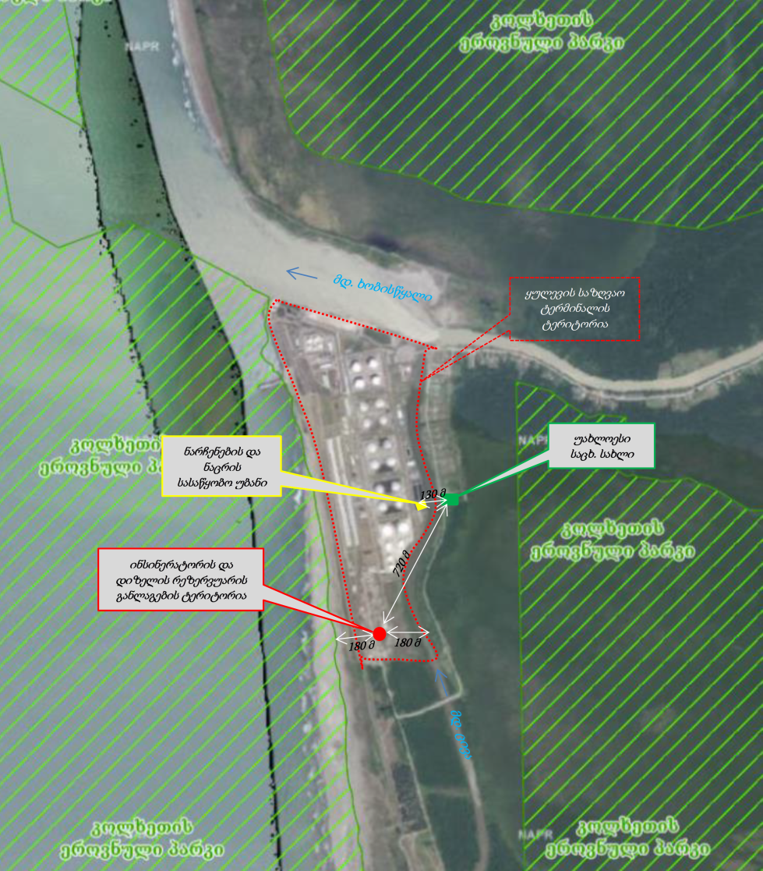

ნახაზი 2.2. საზღვაო ტერმინალის გენ-გეგმის ფრაგმენტი ინსინერატორის და მისი დამხმარე ინფრასტრუქტურის დატანით
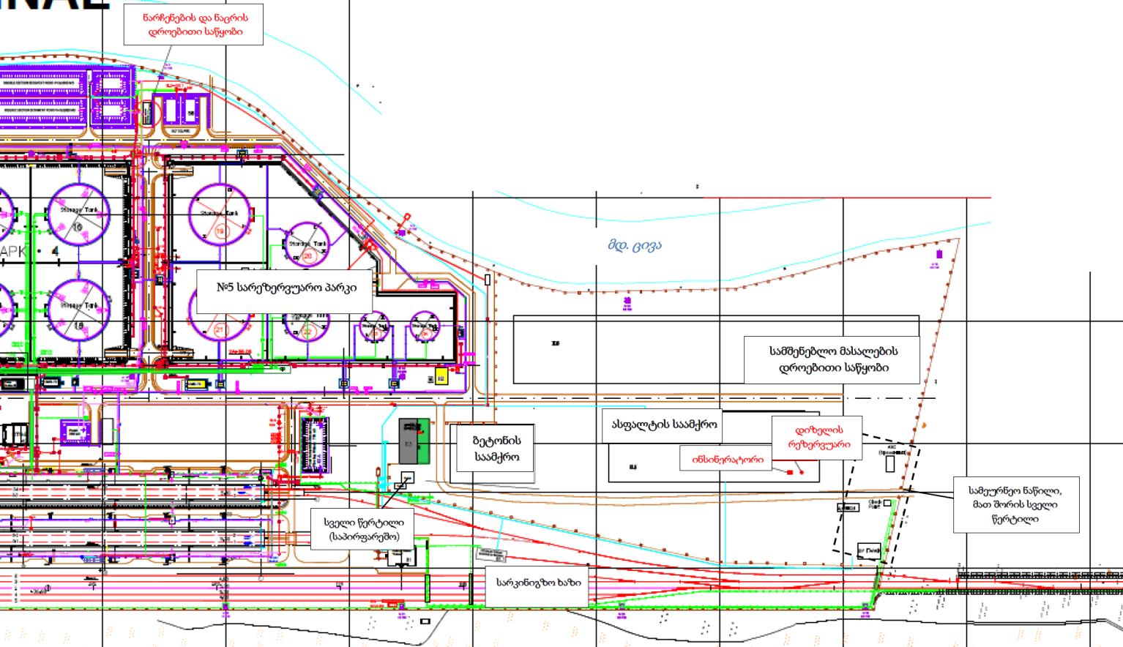

საქმიანობის განხორციელების ადგილის გარემოს ფონური მდგომარეობის მიმოხილვა

კლიმატი და მეტეოროლოგიური პირობები
ყულევის ნავთობტერმინალის ტერიტორია განლაგებულია შავი ზღვის სამხრეთ-აღმოსავლეთ ნაპირზე, სუბტროპიკულ კლიმატურ ზონაში. ყულევის ნავთობისა და ნავთობპროდუქტების გადასატვირთი საზღვაო ტერმინალი განლაგებულია მდ.ხობისწყლის შესართავთან, სოფ.ყულევში. აღნიშნული ტერიტორიის მიკრორეგიონის კლიმატური პირობები ხასიათდება ზღვის ნოტიო რბილი ჰავით, რბილი ზამთრითა და ცხელი ზაფხულით.
კოლხეთის დაბლობის კლიმატზე მნიშვნელოვან ზეგავლენას ახდენს უშუალოდ შავი ზღვიდან შემოსული თბილი და ნესტიანი ჰაერის მასები. გამომდინარე აღნიშნულიდან, დასავლეთ საქართველოს კლიმატი ბევრად უფრო თბილია, ვიდრე მეზობელი, იმავე განედებში განლაგებული რეგიონებისა.
დასავლეთ საქართველოს ახასიათებს ნალექების დიდი რაოდენობა წლის ყველა პერიოდში (1000-დან 2000 მმ/წელ), მაგრამ თავის მაქსიმუმს აღწევს შემოდგომასა და ზამთარში. განსაკუთრებით ხშირად წვიმს კოლხეთის სამხრეთ ნაწილში (2500 მმ-მდე, ბათუმის სანაპირო ზონა). ჩრდილოეთისკენ კლიმატი ნაკლებად ნესტიანია (ფოთში - 1650 მმ, სოხუმი - 1400 მმ). ზღვის სანაპიროდან აღმოსავლეთისკენ ნალექების რაოდენობა მცირდება.
საკვლევი ტერიტორიის მეტეოფაქტორების შეფასებისთვის გამოყენებულია ფოთის ნავსადგურის მეტეოროლოგიური სადგურის მონაცემები.

ჰაერისა და ნიადაგის ტემპერატურა
საშუალო წლიური ტემპერატურა აღწევს 14,4◦C-ს, ხოლო საშუალო თვიური ტემპერატურა იცვლება, 5,7-დან 23,1◦C-მდე. ყველაზე ცივი თვის, თებერვლის საშუალო ტემპერატურა 6,4◦C-ია. ფოთში დაფიქსირებული აბსოლუტური მინიმალური ტემპერატურა -11◦C-ია.
ყველაზე ცხელი თვეა აგვისტო, რომლის საშუალო ტემპერატურა 23,5◦C-ია. ქალაქში დაფიქსირებული აბსოლუტური მაქსიმალური ტემპერატურა +41◦C-ია.
ცხრილი 2.2.1.1. ატმოსფერული ჰაერის ტემპერატურა ქ.ფოთში, ◦C
თვე | I | II | III | IV | V | VI | VII | VIII | IX | X | XI | XII | საშ. | აბს.მინ/წ | აბს.მაქს/წ
ფოთი, პორტი | 5,7 | 6,4 | 8,8 | 11,9 | 16,4 | 20,3 | 23,1 | 23,5 | 20,5 | 16,5 | 11,9 | 7,9 | 14,4 | -11 | 41

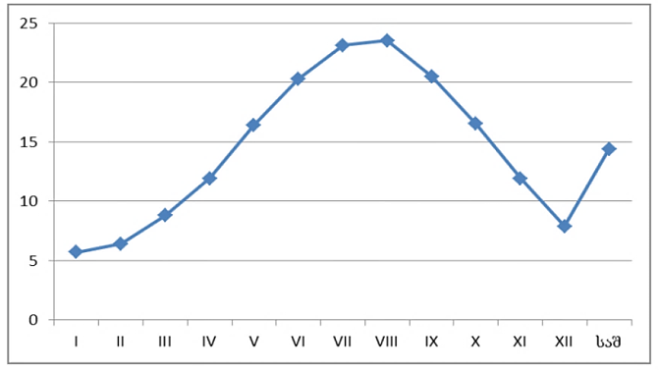

ნალექები და ტენიანობა
საკვლევი ტერიტორია სინოტივით გამოირჩევა, რადგან შავი ზღვიდან აორთქლების გამო მაღალი ტენშემცველობის ჰაერი ვერ ლახავს კავკასიონის ქედს, ასევე დასავლეთ და აღმოსავლეთ საქართველოს გამყოფ ლიხისა და აჭარა-თრიალეთის ქედებს და ჰაერში არსებული ტენი ძირითადად დასავლეთ საქართველოში კონდენსირდება, ამის გამო დასავლეთ საქართველოში ძლიერი და ხშირი წვიმები იცის.
ფოთის რეგიონი ცნობილია ნალექების მაღალი რაოდენობით, მისი საშუალო წლიური მაჩვენებელი 1720 მმ-ს შეადგენს. მათი პიკი მოდის ივლის-ოქტომბერზე, ფოთის მეტეოროლოგიური სადგურის მიერ დაფიქსირებული ნალექების მაქსიმალური დღე-ღამური ოდენობა 268 მმ-ს შეადგენს. ნალექიანი დღეების საშუალო რაოდენობა კი 175-ია. ნალექები სექონურად არათანაბრადაა განაწილებული, როგორც წესი, ზაფხული უფრო ტენიანი და ნალექიანია, ვიდრე ზამთარი.
ცხრილი 2.2.1.2. ნალექების მრავალწლიური მონაცემები
მეტეო სადგურის დასახელება | ნალექების რაოდენობა წელიწადში, მმ | ნალექების დღე-ღამური მაქსიმუმი, მმ
ფოთი, პორტი | 1720 | 268

ცხრილი 2.2.1.3. ფარდობითი ტენიანობა (%)
მეტეო სადგურის დასახელება | I | II | III | IV | V | VI | VII | VIII | IX | X | XI | XII | საშ
ფოთი, პორტი | 72 | 73 | 75 | 78 | 82 | 82 | 83 | 83 | 83 | 79 | 73 | 70 | 78

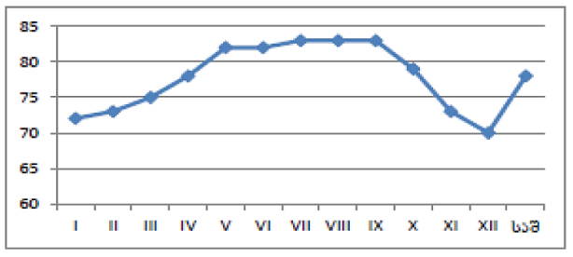

მზის ნათება
ქ.ფოთში მზის ნათების წლიური ხანგრძლივობა 2000-2100 სთ-ია. მზის ჯამური რადიაცია წელიწადში 150 კკალ/სმ²-ს შეადგენს.
ცხრილი 2.2.1.4. მზის პირდაპირი და ჯამური რადიაცია, კვტ.სთ/მ²
თვე | იანვარი | აპრილი | ივლისი | ოქტომბერი
პირდაპირი | 24 | 61 | 103 | 56
ჯამური | 47 | 127 | 174 | 96

ქარები
საკვლევი ტერიტორიისთვის დამახასიათებელია მუსონური ქარები. აქ ძირითადად კავკასიონის ქედიდან შემოჭრილი აღმოსავლეთის ქარებია გაბატონებული. ამასთან, დასავლეთისა და სამხრეთ-დასავლეთის ქარებიც საკმაოდ ხშირია. ამ მიმართულების ქარებიდან აღმოსავლეთის და დასავლეთის ქარები მუსონური ხასიათისაა. ქარების სიჩქარის საშუალო წლიური სიჩქარე 4,3 მ/წმ, ხოლო ქარის მაქსიმალურმა სიჩქარემ შესაძლოა 26 მ/წმ-იც შეადგინოს.
ქარების მიმართულებას სეზონური ხასიათი აქვს, რაც განპირობებული მცირე კავკასიონისა და ლიხის ქედების გავლენით ჰაერის ცირკულაციურ რეჟიმზე.
ფოთის სანაპირო ზონის რაიონში წლის ცივი პერიოდის განმავლობაში (ოქტომბრიდან-მარტამდე) ხშირად უბერავს ძალიან ძლიერი აღმოსავლეთის ქარი (ფენი), რომელიც ხანდახან აღწევს ქარიშხალისათვის დამახასიათებელ სიძლიერეს. მისი სიჩქარეა 40 მ/წმ-მდე და ხანგრძლივობა - რამდენიმე დღე. ეს ქარი ფიქსირდება მდ.სუფსა, მდ.ენგურამდე, ხოლო ზღვაში ის ვრცელდება ნაპირიდან 10 მილის სიღრმემდე.
ქვემოთ მოცემულ ნახაზზე მოცემულია ქარის მიმართულება და შტილის განმეორებადობა, ხოლო ცხრილებში ქარის მიმართულებისა და სიჩქარის საერთო მახასიათებლები.
ნახაზი 2.2.1.1. ქარის მიმართულების და შტილის განმეორებადობა
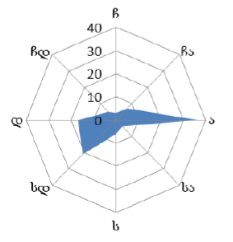
ცხრილი 2.2.1.5. ქარის უდიდესი სიჩქარე შესაძლებელი 1,5,10,15,20 წელიწადში ერთხელ, მ/წმ
მეტეო სადგურის დასახელება | ქარის უდიდესი სიჩქარე შესაძლებელი 1,5,10,15,20 წელიწადში ერთხელ, მ/წმ
 | 1 | 5 | 10 | 15 | 20
ფოთი, პორტი | 26 | 32 | 34 | 37 | 38

ცხრილი 2.2.1.6. ქარის საშუალო უდიდესი და უმცირესი სიჩქარე, მ/წმ
მეტეო სადგურის დასახელება | ქარის საშუალო უდიდესი და უმცირესი სიჩქარე მ/წმ
 | იანვარი | ივლისი
ფოთი, პორტი | 8,3/3,5 | 4,6/2,0

გეოლოგიური გარემო
გეომორფოლოგია და გეოლოგიური აგებულება
ტერმინალის ტერიტორია განლაგებულია კოლხეთის აკუმულატიური აკუმულაციური დაბლობის ფარგლებში. კოლხეთის დაბლობის ცენტრალური ნაწილი, რომელიც მოქცეულია მდ.მდ. რიონისა და ენგურის წყალშუეთში, ხასიათდება მშვიდი, სწორი რელიეფით. იგი თანდათანობით იძირება აღმოსავლეთიდან ჩრდილო-აღმოსავლეთის და დასავლეთიდან სამხრეთ-დასავლეთის მიმართულებით. რელიეფის აბსოლუტური ნიშნულები იცვლება -3-დან +3 მ-მდე. ზღვისპირა ნაწილში რელიეფი უარყოფითი ნიშნულებით ხასიათდება და წარმოდგენილია ტბებითა და ჭაობებით.
ეს არეალი გეოტექტონიკურად დეპრესიას წარმოადგენს, სადაც აკუმულირდება დიდი რაოდენობის ტერიგენული მასალა, რომლის წყაროს ზედაპირული არტერიები წარმოადგენენ. აქ გამოიყოფა რელიეფის შემდეგი მორფოგენეტური ტიპები:
- შავი ზღვისპირა თანამედროვე დიუნური ზოლი, რომელიც გაჰყვება ზღვის სანაპიროს და შედგება 1-3 მ სიმაღლის და 30-100 მ სიგანის ქვიშის დიუნებისაგან. პარალელურად განლაგებული დიუნების რაოდენობა 3-4-ია;
- მდ.ხობის და მდ.რიონის ალუვიური დაბლობი. რელიეფის ზედაპირი ბრტყელია, დასავლეთისკენ მცირედ დახრილი (0,0003-0,0005), აბსოლუტური სიმაღლეებით 0-18 მ.
რელიეფი გართულებულია ძველი ნამდინარევებით, მდინარეთაშორისი დადაბლებებით, სუსტად გამოხატული მდინარეული კალაპოტებითა და მელიორაციული არხებით.
სტრატიგრაფიულად საკვლევი არეალი შედგება შემდეგი ძირითადი გეოლოგიური ერთეულებისგან: თანამედროვე მეოთხეული ზღვიური ფორმაციები, რომლებიც განლაგებულია ჰოლოცენის ზღვიურ ფორმაციებზე. მის ქვევით გამოვლენილია ზედა მეოთხეული, შემდგომ პლაჟური და დელტისებური მეოთხეული დეპოზიტები, ბოლოს კი - სტრატიგრაფიული სვეტის საფუძვლად წარმოდგენილია საქართველოს დასავლეთ ბელტის პოსტ პლიოცენური წარმონაქმნები.

ჰიდროგეოლოგია
აკადემიკოსი ი.ბუაჩიძის საქართველოს ტერიტორიის ჰიდროგეოლოგიური დარაიონების სქემის მიხედვით, აღნიშნული ტერიტორია შედის კოლხეთის არტეზიული აუზის დასავლეთ ნაწილში. საკვლევ ტერიტორიაზე გავრცელებულია:
- მდინარეების ხობისა და რიონის დინების ქვემო წელის თანამედროვე ალუვიური ნალექების წყალშემცველი ჰორიზონტი;
- ზღვის სანაპირო ზოლის თანამედროვე ზღვიური და ალუვიური წარმონაქმნების წყალშემცველი ჰორიზონტი;
- თანამედროვე ზღვიური და ტბაჭაობიანი ნალექების წყალშემცველი ჰორიზონტი;
მდინარეების ხობისა და რიონის დინების ქვემო წელის თანამედროვე, ალუვიური ნალექების წყალშემცველი ჰორიზონტი აგებულია ლოდნარ-რიყნარი და რიყნარი მასალით, თიხიანი ქვიშების და ქვიშნარის შემავსებლით. გრუნტის წყლის დონეები განლაგებულია 0.5-2 მ სიღრმეზე, წყალგამტარობა მაღალია (1-3 მ/დღღ). ქიმიური შედგენილობა ჰიდროკარბონატულ-კალციუმიანი.
ზღვის სანაპირო ზოლის თანამედროვე ზღვიური და ალუვიური წარმონაქმნების წყალშემცველი ჰორიზონტი ვიწრო ზოლად (ძირითადად 200-500 მ) გასდევს შავი ზღვის სანაპიროს და მაღალი ფილტრაციული თვისებებით ხასიათდება. სანაპირო ზოლის ზღვისა და ალუვიური დანალექი წარმონაქმნები წარმოდგენილია სანაპირო დიუნების რამოდენიმე პარალელური ზოლით, რომელთა სიმაღლე ზღვის დონიდან 2-3 მეტრია. ზღვისპირა დიუნებიანი ზოლი შედგენილია ძირითადად ქვიშნარ ლამიანი ნალექებით. ხობისწყალისა და რიონის შესართავებს შორის ზღვისპირა ზოლის ასეთი წარმონაქმნები მნიშვნელოვან წილად ზღუდის როლს ასრულებენ ზღვის წყლებსა და ხმელეთის გრუნტის წყლებს შორის. გრუნტის წყლების დონე საშუალოდ 0.50-1.36 მ შორის მერყეობს, თუმცა ზევით იწევს 0.34 მ-მდე. მიუხედავად ამისა, შეიძლება ითქვას, რომ დიუნების ზოლში გრუნტის წყლების რყევადობა არცთუ ისე დიდია, რყევის ამპლიტუდა 1 მ-ის ფარგლებშია. გრუნტის წყლის დაბალი დონეები ძირითადად ზაფხულზე მოდის, მაღალი ზამთარში და გვიან შემოდგომაზე აღინიშნება. კვება დიუნების ამაღლებულ ნაწილებში ხდება, ხოლო განტვირთვა როგორც ზღვის, ისე კოლხეთის დაბლობის მხარეს.
თანამედროვე ზღვიურ-ალუვიური და ტბა-ჭაობიანი დანალექი ქანების წყალშემცველი ჰორიზონტის ლითოლოგიური შედგენილობა საკმაოდ რთულია. აქ წარმოდგენილი ქვიშნარები, თიხნარები, ჭაობის საპროპელური ლამი, თიხები და ტორფი შერეულ ფენას ქმნიან ალუვიური და ზღვიური წარმოშობის წვრილმარცვლოვან ქვიშებითან. არაერთგვაროვანი წყლიანობის ყველა ეს წანი ერთ მთლიან წყალშემცველ ჰორიზონტს წარმოადგენს. აქ ძირითადად წყალშემცველია ქვიშებისა და ქვიშნარების ფენები და ლინზები, ხოლო ალაგ-ალაგ ჭაობიანი წარმონაქმნებიც, ჭაობიანი თიხნარების, ლამისა და ქვიშანარევი თიხების სახით. პირველ შემთხვევაში წყალგამტარობა მაღალია (0.1-1.0 მ/დღღ), მეორეში - საკმაოდ მცირდება (0.035-0.3 მ/დღღ). ჭაობიანი დანალექი ქანების ზონაში გრუნტის წყლების დონე საკმაოდ მაღალია, ერთი მეტრიდან 0.5 მეტრამდე შეადგენს, მაგრამ ხშირად მიწის ზედაპირამდე აღწევს და დაჭაობების ერთ-ერთი ძირითადი ფაქტორია. ჰორიზონტის წყლის დებიტი 0.1-1.0 ლ/წმ ფარგლებში მერყეობს. ამასთან მიწისქვეშა წყლები აქ ხასიათდებიან უმნივნელო ქანობით აღმოსავლეთიდან დასავლეთისაკენ და მათი მოძრაობა ძალიან შენელებულია. 1990 წლის სარეჟიმო დაკვირვებათა მონაცემების მიხედვით ყულევის ზონაში ზღვიდან 50, 100 და 150 მ-ის მანძილზე არსებული სარეჟიმო ჭაბურღილების მიხედვით და რკინიგზის მონაკვეთის სამხრეთ ნაწილში, მოსახვევთან (ფოთის ზონაში), არსებული სარეჟიმო ჭაბურღილების მიხედვით იქვე მოყვანილია აგრეთვე „ჭალადიდის“ საბალანსო უბანზე არსებული ჭაბურღილების წლიური საშუალო მონაცემები. უნდა აღინიშნოს, რომ „ჭალადიდის“ საბალანსო უბანი რეპრეზენტატულად ითვლება კოლხეთის დაბლობის დაჭაობებული ცენტრალური რაიონისთვის და, კერძოდ, საკვლევი ტერიტორიისთვის, რომლის აღმოსავლეთ ნაწილშიც მდებარეობს. ამრიგად, მოყვანილი გრუნტის წყლების დონეების შესახებ მონაცემები ახასიათებს როგორც ზღვის სანაპირო დიუნებიანი ზოლის ქვიშიან და ქვიშნარ ნიადაგებს, ასევე მდელოს ჭაობიან და ალუვიურ ჭაობიან ნიადაგებს.

ტექტონიკა და სეისმურობა
აკადემიკოს პ.გამყრელიძის გეოტექტონიკური დარაიონების სქემის მიხედვით, საკვლევი ტერიტორია საქართველოს ბელტის დასავლეთი დაძირვის კოლხეთის ქვეზონაში შედის.
არსებული გეოფიზიკური მონაცემებით და სტრუქტურული ბურღვითი მასალის საფუძველზე დადგენილია ბრახინაოჭების და რღვევების არსებობა, რომლებიც გადაფარულია მძლავრი მეოთხეული წარმონაქმნებით. კარიათას სინკლინი სუბგანედური მიმართებისაა, იწყება სოფ. კარიათასთან და ვრცელდება მდ. რიონამდე, მისი სიგრძე 15 კმ-ია, სიგანე კი 5 კმ.
კოლხეთის ტექტონიკური დაძირვა გრძელდება თანამედროვე გეოლოგიურ ეპოქაშიც, შესაბამისად გრძელდება ქვიშა-თიხური ნალექების ფორმირება. დაბლობის დაძირვის სიჩქარე დაახლოებით 6 მმ-ია წელიწადში. ეს პროცესი შედარებით საყურადღებოა კოლხეთის დაბლობის ცენტრალური ნაწილისთვის და ნაკლებად პერიფერიებისთვის.
საქართველოს ტერიტორიის სეისმური დარაიონების კორექტირებული სქემის მიხედვით (საქართველოს ეკონომიკური განვითარების მინისტრის ბრძანება 1-1/2284, 2009 წლის 7 ოქტომბერი ქ. თბილისი. სამშენებლო ნორმების და წესების “სეისმომედეგი მშენებლობა” (პნ 01.01-09) – დამტკიცების შესახებ) სოფ. ყულევი მიეკუთვნება 7 ბალიან სეისმური აქტივობის ზონას (იხ. ნახაზი 2.2.1.2.), გრუნტების კატეგორიის მიხედვით ტერიტორია უნდა მივაკუთვნოთ 8 ბალიან ზონას. ამ დასახლებული პუნქტისთვის სეისმურობის უგანზომილებო კოეფიციენტი - A შეადგენს 0,12.

ნახაზი 2.2.1.2.
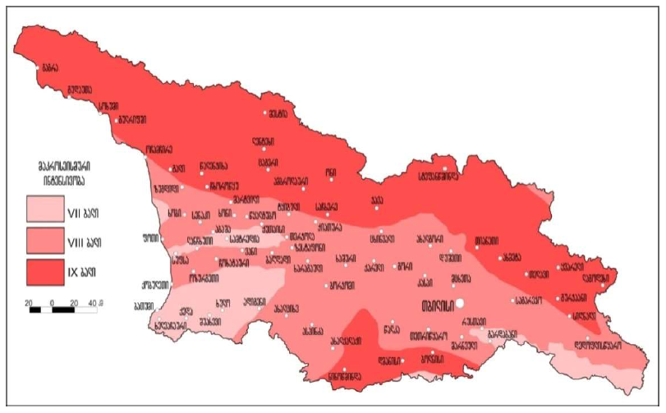
საინჟინრო გეოლოგიური პირობები
ინსინერატორის განთავსების უბნის საინჟინრო-გეოლოგიურ პირობებზე შესაძლებელია ვიმსჯელოთ ყულევის საზღვაო ტერმინალის ტერიტორიაზე,, №5 სარეზერვუარო პარკის უბანზე 2015 წელს ჩატარებული საინჟინრო-გეოლოგიური კვლევის შედეგების მიხედვით. ჩატარებული იქნა საბურღი სამუშაოები 9 ჭაბურღილის მოცულობის სიღრმით 15 მ, სულ 135 მეტრი და ჩატარებული იქნა გრუნტების საველე გამოცდა სტატიკურ ზონდირებაზე სიღრმით 6-დან 10 მ-მდე, სულ 72 გრძ.მ. გარდა ამისა, წარსულში, 1999 წლის ბოლოს, ტერმინალის მთელ ტერიტორიაზე გაბურღულია 250-ზე მეტი ჭაბურღილი სიღრმით 10-დან 45 მ-მდე, გრუნტების საველე და ლაბორატორიული შესაბამისი გამოცდებით.
ზემოაღნშნული მდიდარი ფონდური მასალების საფუძველზე საქმიანობის განხორციელების ტერიტორიის გეოლოგიური აგებულება წარმოდგენილია შემდეგი სახით:
ზედაპირიდან 2,0-2,5 მ სიღრმემდე (0,20-დან -0,20 მ აბსოლუტური დონიდან) უბანი შედგენილია ნაყარი და დანალექი საშუალომარცვლოვანი მუქი ნაცრისფერი ქვიშებით კირქვის ნამსხვრევების შემცველობით 10%-მდე, გრუნტი საშუალო სიმკვრივისაა, განლაგებულია გრუნტის წყლების დონის ზემოთ და იმყოფება ტენიან მდგომარეობაში. ეს ქვიშები ხასიათდება საკმაოდ მაღალი ფიზიკურ-მექანიკური თვისებებით (სგე-1);
ეს ნაყარი ქვიშები უმეტეს უბანზე განლაგებულია მტვროვან, მუქი-ნაცრისფერ, გათიხებულ, გაწყლოვანებულ ქვიშებზე რბილპლასტიკური თიხების 40% (სგე-2) ფენების შემცველობით. სტატისტიკური ზონდირების შედეგების მიზედვით ისინი ხასიათდებიან დაბალი ფიზიკურ-მექანიკური თვისებებით. ეს მტვროვანი ქვიშები განლაგებულია 5,0 მ-ის სიღრმემდე (-2,7 მ. აბსოლუტური სიღრმიდან).
ზოგიერთ უბანზე ნაყარი ქვიშების (სგე-1) ქვეშ, 2,0-5,0 მ-ის სიღრმეზე განლაგებულია მსხვილი, გრავირებული, წყალგაჟღენთილი ქვიშები დამსხვრეული ნიჟარების შემცველობით, საშუალო სიმკვრივის, ფიზიკურ-მექანიკური თვისებების მაღალი მონაცემებით (სგე-4);
ზემოთ აღნიშნული ქვიშების ყველა სახესხვაობები (სგე-1, სგე-2 და სგე-4) სიღრმემდე (-2,40-დან -12,70 მ-ის აბსოლუტური სიღრმით) განლაგებულია წყალგაჟღენთილი, წვრილ, მუქი-ნაცრისფერ, გათიხებულ საშუალო სიმკვრივის ქვიშებზე, დამსხვრეული ნიჟარების იშვიათი შემცველობით (სგე-3). სტატიკური ზონდირების შედეგების მონაცემებიტ ისინი ხასიათდებიან საშუალო ფიზიკურ-მექანიკური მონაცემების მნიშვნელობით.
თავიდანვე უნდა აღინიშნოს, რომ დაგეგმილი საქმიანობა ღრმა საინჟინრო-გეოლოგიურ ელემენტებზე რაიმე ზეგავლენას ვერ მოახდენს. ინსინერატორი განთავსდება თავისივე დგარებზე, საძირკველის მოწყობის გარეშე.

ჰიდროლოგია
მდ. ხობი (ხობისწყალი) სათავეს იღებს სამეგრელოს ქედის სამხრეთ ფერდობზე, ლაკუმურა შტუდიდან სახრეთ-აღმოსავლეთით ერთ კილომეტრზე, 2326 მ. სიმაღლეზე და სოფელ ყულევის დასავლეთ საზღვართან შავ ზღვაში ჩაედინება. მდინარის სიგრძე 150 კმ, საერთო ვარდნა 2326 მეტრი, საშუალო ქანობი 15,4 %◦,წყალშემკრები აუზის ფართობი 1340 კმ², აუზის საშუალო სიმაღლე კი 560 მეტრია. მდინარის ძირითადი შენაკადებიასკურჩა (სიგრძით 13 კმ), ოჩხომური (47 კმ), ზანა (42 კმ), ჭანისწყალი (63 კმ) და ცივი (33 კმ). მათ გარდა მდინარეს ერთვის სხვადასხვა რიგის 1412 უმნიშვნელო შენაკადი ჯამური სიგრძით 1995 კმ.
მდინარის აუზი მდებარეობს მდინარეების რიონისა და ენგურის წყალგამყოფებს შორის და მიმართულია ჩრდილო-აღმოსავლეთიდან სამხრეთ-დასავლეთისკენ. ფიზიკურ-გეოგრაფიული თვალსაზრისით მდინარის აუზი იყოფა მთიან, მთისწინა და დაბლობ ზონებად. აუზის მთიანი ზონა დანაწევრებულია შენაკადებისა და ხევების ღრმა ხეობებით. ამ ზონის გეოლოგია წარმოდგენილია მძლავრი ბრექჩიებით, მსხვილფენოვანი ტუფებით, პორფირიტებით და კირქვებით. აუზის ნიადაგური და მცენარეული საფარი ხასიათდება ვერტიკალური ზონალობით. აუზის მთიანი ზონის მთა-მდელოს ნიადაგებზე გავრცელებულია მთა-მდელოს მცენარეულობა, რომელიც ქვემოთ იცვლება მთის გაეწრებული ნიადაგებით და ხშირი შერეული ტყით.
მდინარე საზრდოობს თოვლის, წვიმის და გრუნტის წყლებით. აუზის მთიანი ზონის ფარგლებში მისი წყლიანობის რეჟიმი ხასიათდება გაზაფხულის ხანგრძლივი წყალდიდობით და ზამთრის არამდგრადი წყალმცირობით. წყლიანობის აღნიშნული რეჟიმი ხშირად ირღვევა წვიმებით გამოწვეული ხანმოკლე წყალმოვარდნებით. ზამთრის პერიოდში იშვიათად ჩნდება ხანმოკლე ყინულოვანი მოვლენები წანაპირების სახით. მდინარე ხობის ჩამონადენი ძირითადად შეისწავლებოდა გასული საუკუნის პირველ ნახევარში სხვადასხვა კვეთში. დაკვირვებები მიმდინარეობდა სოფ.მუხურთან 1934-დან 1941 წლის ჩათვლით, მაგრამ ოფიციალურად გამოქვეყნებულია მხოლოდ წყლის დონეებზე დაკვირვების მასალები. 1947-დან 1990 წლამდე მდინარის ჩამონადენი შეისწავლებოდა ჰიდროლოგიურ საგუშაგო ლეგახარეს კვეთში, მაგრამ დაკვირვების მონაცემები ოფიციალურად გამოქვეყნებულია მხოლოდ 1986 წლის ჩათვლით. მდინარის ჩამონადენი შეისწავლებოდა ასევე დაბა ჩხოროწყუში (1933-35 წწ), ქ. ხობში (1926-35, 1980-86 წწ), სოფ.ხორგაში (1928-34 წწ), სოფ.კარიათასთან (1929-35 წწ) და სოფ.ყულევთან (1927-34, 1973-90 წწ). სოფ.ყულევის ყოფილი ჰიდროსადგურის მონაცემების მიხედვით, შესართავთან მდ. ხობის საშუალო მრავალწლიური ხარჯი შეადგენს 50.5 მ³/წმ-ს, 75%-იანი უზრუნველყოფის საშუალო ხარჯი 44.1 მ³/წმ, ხოლო 97%-იანი უზრუნველყოფის საშუალო ხარჯი 34.3 მ³/წმ.
მდ.ცივას სათავე მდებარეობს მდ.რიონის მარჯვენა ნაპირზე განლაგებულ ჭაობებში. მდინარის საშუალო წლიური ხარჯი -13,2 მ³/წმ; მაქსიმალური ხარჯი - 153 მ³/წმ; მინიმალური ხარჯი - 2,6 მ³/წმ.
მდინარე იკვებება ატმოსფერული და გრუნტის წყლებით, წყალდიდობა მდინარისათვის დამახასიათებელი წლის ყველა პერიოდში. რიონის ექსტრემალური წყალდიდობის შემთხვევაში ხანდახან ხდება რიონის ადიდებული ნაწილის შემოვარდნა მდ.ცივში, ასეთ შემთხვევაში 1%-იანი მაქსიმალური ხარჯის უზრუნველყოფა 630 მ³/წმ-ია, ასეთი ექსტრემალური სიტუაცია მდინარეს უმეტსად ახასიათებს 10 წელიწადში ერთხელ. მდინარის დინების სიჩქარე მაქსიმალური ხარჯის დროს იშვიათად აღემატება 1 მ/წმ, ჩვეულებრივ პირობებში მდინარის დინების სიჩქარე არ აღემატება 0,5 მ/წმ-ს. დონეთა ცვალებადობის მაქსიმალური მნიშვნელობებია +70 ÷ -43 სმ.
ინსინერატორის განთავსების ადგილიდან მდ. ხობისწყლამდე დაშორების მანძილი დაახლოებით 1200 მ-ია, ხოლო მდ. ცივამდე დაშორების მანძილი - ≈140 მ. ნაცრისა და ნარჩენების დროებითი სათავსოდან მდ. ხობისწყლამდე დაშორების მანძილი - ≈780 მ-ია, ხოლო მდ. ცივამდე - ≈30 მ.

ნიადაგები
ტერმინალის ტერიტორიის შემოგარენში გავრცელებულია ჭაობიანი, ჭაობიან-ლამიანი, კორდიან-ჭაობიანი და ალუვიურ-ჭაობიანი ნიადაგები. მდელოს ჭაობიანი ნიადაგები არაეთგვაროვანი მექანიკური შემადგენლობით ხასიათდება. მდ.რიონის დაბლობის ფარგლებში ეს ნიადაგი ქვიშიანია, მათი ფორმირება საწყის ეტაპზე ტყის საფარის უშუალო მონაწილეობით მიმდინარეობდა. ჭაობიან-ლამიანი ნიადაგები ძირითადად მდინარე რიონის მიმდებარედ არის გავრცელებული. ეს ნიადაგები თიხიანია, ხოლო მექანიკური შედგენილობის მიხედვით მიეკუთვნება მტვრისებურ მსუბუქ თიხნარებს. ალუვიურ-ჭაობიანი ნიადაგები გავრცელებულია წყალშუეთის დაბლობის ტალვეგურ ნაწილებში, სადაც პერიოდულად, წყალდიდობების დროს ხდება შეტივნარებული ნატანის დისპერსიული ნაწილაკების დალექვა მეტად მცირე სისქის შრეების სახით, აქედან გამომდინარე ეს ნიადაგებიც თიხური შემადგენლობისაა, ეს ნიადაგები არა სტრუქტურულია და მათში კარბონატების შემცველობა უმნიშვნელოა.
კორდიან-ჭაობიანი ნიადაგები ძირითადად ტერიტორიის დასავლეთ ნაწილშია გავრცელებული. მათი გენეზისი ძველი წყალსაცავების მცენარეულობით დაფარვით არის განპირობებული, ხოლო აერაციის რეჟიმის პირობების გაუარესება კი ხელს უწყობს მკვდარი მცენარეული საფარის შრის ზრდას. ეს პროცესი თავისთავად აუარესბეს ზედაპირული ჩამონადენის დინამიკას და ხელს უწყობს დაჭაობების პროცესის ინტენსიფიკაციას.
ინსინერატორის განთავსების ტერიტორია, როგორც აღვნიშნეთ არსებული ყულევის ნავთობტერმინალის პორტის ტერიტორიაზეა, რაც იმას ნიშნავს, რომ აქ წარმოდგენილია ტექნოგენური საფარი.

ბიოლოგიური გარემო

ფლორა და მცენარეული საფარი
ტერმინალის შემოგარენში შემორჩენილია ფლორისტული შედგენილობით მრავალფეროვანი, რელიქტური და ენდემური სახეობები – ჭაობების, კოლხური ტყეებისა და ზღვის სანაპიროს გასწვრივ მდებარე ქვიშიანი დიუნების მცენარეების სახით.
აქაური ტყის მცენარეები შეგუებულნი არიან ჭარბ ტენს, თბილ კლიმატს, ხშირ წყალმოვარდნებსა და დატბორვებს. ჭარბტენიან პირობებში განვითარებულია ტყეები ტორფიან-ჭაობიან და სილიან ჭაობიან ნიადაგებზე, სადაც ადამიანის შესვლა ხშირად შეუძლებელია. ტყეებში დომინანტობს ჩვ.მურყანი და ვაკე-დაბლობების ჭარბტენიან ზოლში მცენარეული თანასაზოგადოებები; ჭაობის, წყლის, ტყის და მეორადი მდელოს სახით. მურყანარების ტიპიური წარმომადგენელია გვიმრა (Matteucia struthiopteris), რომლის სიმაღლე ზოგჯერ 180 სმ-ს აღწევს. ვხვდებით გვიმრა ჩადუნას (Dryopteris filix mas), ტბების პერიმეტრზე გავრცელებულია ეწერის გვიმრის (Pteridium tauricum) ხშირი მასივები. აქ ჭარბტენიანი ეკოსისტემები კარგად არის შემორჩენილი. ეს მასივი ჭალიან-სილიანი,ბალახოვან-ხავსიანი, ლელიან-ლაქაშიანი და ნაწილობრივ ბუჩქნარ-ბალახოვანი ჭაობებით არის წარმოდგენილი. ლელიანი და ლაქაშიანი მცენარეები კი ფრაგმენტულად მეორდება დაჭაობებული ეკოტოპებზე და მუყრანიან ჭაობებზე. ჭაობის მცენარეულობა წყლის მცენარეულობასთან შედარებით ბევრად მრავალფეროვანია. ჭაობის მცენარეთა სახეობრივი შემადგენლობა ასეთია: ჭილი (Juncus effuses), წყლის წაბლი (Scirpus lakustrum), ენდრონიკა (Galium palustre), ცხენისკბილა (Leucojium aestvum), წალიკა (Polygunium hidropiper), წყლის ზამბახი (Iris pseudocorus). აქვე ნაბადას ტბაში იზრდება კოლხური კანაფი (Cannabis colchicum). წყლის მცენარეულობიდან ჭაობები და წყალსატევები დაფარულია წვრილი, წყალში მოტივტივე ან ჩაყურული მცენარეებით, როგორიცაა წყლის კაკალი (Trapa kolxida), წყლის პერი (Lemna minor), წყლის მარწყვა ბალახი (Comarum palustre), წყლის ვარსკვლავა (Callitriche cophocarpa), ყვითელი (Nufar luteum) და თეთრი კოლხური დუმფარა (Nymphaea alba). ლითორალური ანუ ზღვისპირა ქვიშიანი მცენარეულობა. ყველგან, სადაც კი პირდაპირ ზღვის პირას მთები ან კლდეები არ არის აღმართული ზღვის სანაპიროზე გადაჭიმულია საკმაოდ ვიწრო (100-300 მ) ქვიშიანი ან კენჭოვანი ზოლი. ფიქრობენ, რომ ანალოგიური სურათი იყო მატერიკების ფორმირების საწყის პერიოდში, როდესაც პირველად დაიწყეს ნგრევა (დაშლა) წყალზე აღმართულმა მთის ქედებმა. მათ ჩამონატეხ ქანებს მდინარეები კიდევ უფრო აქუცმაცებდნენ და ჩაჰქონდათ ზღვებში და ოკეანეებში. ამ ზემოქმედებას ემატებოდა ზღვის მუდმივი მუშაობა, რის შედეგადაც ნაპირზე იყრებოდა ქანების გადამუშავებული მასალა, რამაც შექმნა სუბსტრატის სპეციფიური ტიპი. ამ სუბსტრატის დასახლება უმაღლესი მცენარეებით და ამ არაჩვეულებრივ პირობებთან მათი ეკოლოგიური შეგუება საწყისს იღებს ძალიან შორეული წარსულიდან. ყულევის ლითორალური ზონა ქვიშიანია, მისი სიგანე 200 მ-ზე უფრო მეტია. აქ გავრცელებული მცენარეები, განსაკუთრებით დამახასიათებელი სახეობები, საკმაოდ დიდი ისტორიული ასაკის უნდა იყვნენ, რადგან როგორც კოლაკოვსკი აღნიშნავს, ამაზე მიუთითებს მათი ეკოლოგიური და სისტემატიკური იზოლირება, რომელიც არ შეიძლება მომხდარიყო მცირე დროში. გარდა ამისა ამ დროში ეს მცენარეები ვერ მოასწრებდნენ ასეთ დიდ ტერიტორიაზე განსახლებას. ზოგიერთი ლითორალური მცენარე (მაგ. Pancratium maritimum) გავრცელებულია ძველი სამყაროს ტროპიკულ და სუბტროპიკულ თითქმის ყველა ლითორალზე. ლითორალური ზოლის სუბსტრატის ეკოლოგიური პირობების თავისებურება - ძლიერი გადახურება, სწრაფი გამოშრობა, ხშირად სიმლაშე განაპირობებს თავისებური სასიცოცხლო ფორმების, მცენარეულობის ღია სტრუქტურის ჩამოყალიბებას და ხშირად ეფემერების სიუხვეს. აღსანიშნავია, რომ მცენარეების ისეთი საინტერესო ჯგუფი, როგორიცაა ეფემერები მცენარეულობით მდიდარ კოლხეთში მხოლოდ შავიზღვისპირა ლითორალურ ზონაში გვხვდებიან.
წყლის მცენარეულობა. ყულევის ტერმინალის შემოგარენში წყლის მცენარეულობა თითქმის არ არის, თუ მხედველობაში არ მივიღებთ რამოდენიმე კილომეტრის მოშორებით (სამხრეთით და აღმოსავლეთით) არსებულ მდ.ხობის წყლის შესართავებსა და მეანდრებს. წყნარ (გაჩერებულ) წყლებში ვხვდებით ლემნას (Lemna minor), სპიროდელას (Spirodela polyrhiza), წყლის გვიმრას (Salvinia natans) ლამაზად მოყვავილე წყლის სუროს (Hydrocharis morsus ranae). აღსანიშნავია აგრეთვე ფრთაფოთოლა (Myriophyllum spicatum), ვიწროფოთოლა და ფართოფოთოლა წყლის ვაზი (Potamogeton pusillus, P. natans, P. crispus, P. perfoliatus) წყლის შროშანები (ლოტოსები) (Nymphaea candida), ყვითელი დუმფარა (Nuphar luteum), წყლის კაკალი (Trapa colchica), და სხვ. [Kikodze, 1996]. ჭაობის მცენარეულობა. წყლის მცენარეულობასთან შედარებით ჭაობის მცენარეულობა ბევრად უფრო მრავალფეროვანია. ის ყველა მხრიდან გარს აკრავს მომავალი ტერმინალის ტერიტორიას. აქ გავრცელებულია გრუნტის წყლით მკვებავი ჭაობები. ბუჩქნარის ვიწრო ზოლის შემდეგ იწყება ლელიანი ჭაობი, რომელიც ზღვიდან დაახლოებით 200-250 მ არის დაშორებული. საერთოდ, ითვლება, რომ კოლხეთში ლელის (Phragmites australis) ჭაობები არ არის ისე ფართოდ გავრცელებული, როგორც აღმოსავლეთ ამიერკავკასიაში. ამის მიზეზია ტენიანი, ზომიერად თბილი კლიმატი და დამლაშებული ნიადაგების სიმცირე (აქ უფრო გვხვდება ლელქაშის და ჭილის დაჯგუფებები). ლელიანი ჭაობი მონოდომინანტურია და იქ სხვა სახეობები თითქმის არ გვხვდება, მისი დაფარულობა 80%-ია, ცენოზის სიმაღლე 175 სმ. ტერმინალის გარშემო უფრო ფართოდაა გავრცელებული ჭილიანი ჭაობი (Juncetum effusus), რომელიც ლელიანის შემდეგ ზონას ჰქმნის (თუმცა ეს კანონზომიერი მოვლენა არ არის). ჭილიანი ჭაობი ჰქმნის საკმაოდ დიდ კოლბოხებს, რომლებიც ბევრი საინტერესო მცენარის თავშესაფარს წარმოადგენს (მაგ. Iris pseudacorus – წყლის ზამბახი). ეს ჭაობი სავარაუდოა, განვითარებულია ჭაობიანი მურყნარი ტყის გაჩეხვის შემდეგ. ჭაობი, კოლბოხებს შორის გამჭვირვალე წყლითაა დაფარული.
ყულევის ტერმინალის მიდამოებში, განსაკუთრებით მდ. ხობის ნაპირებზე, გავრცელებულია ლაქაშის (Typha latifolia, T. angustifolia) რაყები. ისინი არ არიან დიდი ზომის და სპორადიულად გვხვდებიან. უფრო ფართოდაა გავრცელებული ლელქაშის (Bolboschoenus maritimus) და ჭილის (Scirpus lacustris, S.tabaernemontani, Juncellus serotinus, Cyperus badius) დაჯგუფებები. ტორფიანი ჭაობები. ამ ჭაობების მეცნიერული მნიშვნელობა განუსაზღვრელად დიდია. ისინი მიეკუთვნებიან ატლანტიკური გეოლოგიური პერიოდის ჭაობების ტიპს და კოლხეთში ჯერ კიდევ გამყინვარების პერიოდამდე არსებობდნენ. საინტერესოა, რომ ამ პერიოდის შემდეგ სფაგნუმიანი ჭაობების ფლორა გამდიდრდა ბორეალური ფლორის (ჩრდილოეთის ტერიტორიების ფლორა, რომელიც ძირითადად ტყის - მცენარეულობითაა წარმოდგენილი) წარმომადგენლებით როგორიცაა, მაგალითად, წყლის სამყურა (Menyanthes trifoliata), დროზერა (Drosera rotundifolia), რინხოსპორა (Rhynchospora alba) და სხვ. როგორც დოქტუროვსკი აღნიშნავს, ეს ჭაობები წარმოადგენენ შორეული ჩრდილოეთის პატარა კუთხეს, მაგრამ იმ განსხვავებით, რომ აქ არ არის ფიჭვი და ისეთი ტიპიური ჩრდილოეთის მცენარეები როგორიცაა: შტოში, მიწამაყვალა, Sphagnum fuscum. ჩრდილოეთის ლანდშაფტი ირღვევა ამ ჭაობებში ისეთი ტიპიური კოლხური ელემენტების მონაწილეობით, როგორიცაა: შქერი (Rhododendron ponticum ), იელი (Rhododendron luteum), ეკალა (Smilax excelsa), სამეფოგვიმრა (Osmunda regalis) და სხვ. კოლხეთის ტორფიანი ჭაობების ძირითად ფონს ჰქმნიან: სფაგნუმიანი ხავსები: Sphagnum imbricatum, S. papillosum, S. acutifolium, S. imbricatum, იმერული ისლი (Molinia litoralis), რინხოსპორა (Rhynchospora alba, Rh. caucasica), ტორფის ისლი (Carex lasiocarpa), ლიკოპოდიუმი (Lycopodium inundatum), წყლის სამყურა (Menyanthes trifoliata), დროზერა (Drosera rotundifolia). ყულევის მიდამოებში ტორფიანი ჭაობები არ ფიქსირდება. მურყნარი ტყეები. ამ ტყეების ყველაზე დიდი მასივები კოლხეთსა და ალაზნის დაბლობებზე მდებარეობს. კოლხეთში ეს ტყეები ჭარბტენიან პირობებში ვითარდება. ნიადაგი ტორფიან- ჭაობიანი და სილიან-ჭაობიანია. ამ ტყეების დომინანტს წარმოადგენს მურყანი Alnus barbata, კოლხურ ჰირკანული (თალიში, აზერბაიჯანი) სახეობა. კოლხეთის ტიპიური მურყნარი ტყეები ფაქტიურად ჭაობიან ტყეებს წარმოადგენენ, სადაც ადამიანის შესვლა თითქმის შეუძლებელია, სწორედ ამიტომ ეს ტყეები კარგადაა შემონახული და იქ საკმაოდ ბევრი საინტერესო სახეობა იზრდება. აღსანიშნავია, რომ ამ ტყეებში გავრცელებულია როგორც ჩვეულებრივი ტყის მცენარეები, ისე წყლისა და ჭაობის წარმომადგენლები. მურყნარების ტიპიური წარმომადგენელია გვიმრა (Matteucia struthiopteris), რომლის სიმაღლე ზოგჯერ 180 სმ აღწევს, ვხვდებით აგრეთვე გვიმრა ჩადუნას (Dryopteris filix mas). ამ ეკოსისტემების დამახასიათებელი სახეობაა ლაფანი (Pterocarya pterocarpa), ხშირად თანადომინანტურ სახეობებს წარმოადგენენ: იმერული მუხა (Quercus imeretina), ლეღვი (Ficus colchica), პანტა (Pyrus balansae), რცხილა (Carpinus caucasica), იფანი (Fraxinus excelsior), ჯონჯოლი (Staphylea colchica), ხურმა (Diospyros lotus), თელა (Ulmus carpinifolia). აღსანიშნავია ამ ტყეებში მარადმწვანე ქვეტყის განვითარება, კოლხური ბზის (Buxus colchica), კოლხური ბაძგის (Ilex colchica), წყავის (Laurocerasus officinalis), შქერის (Rhododendron ponticum), თაგვისარას (Ruscus hypophyllum), მაყვლის (Rubus hirtus) მონაწილეობით. ჭაობიანმურყნარი ტყეებისათვის დამახასიათებელია, ლიანების სიუხვე (ასეთ ტყეებს ლეშამბიან ტყეებს უწოდებენ [კეცხოველი, 1960], რომელსაც ჰქმნიან კოლხური სურო (Hedera colchica), კატაბარდა (Clematis viticella), ეკალა (Smilax excelsa), ხებალახა (Solanum dulcamara), ღვედკეცი (Periploca graeca), სვია (Humuluss lupulus), ვაზი (Vitis sylvestris), დიდი ხვართქლა (Calystegia sepium) და სხვ. მურყნარი ცენოზებიდან განსაკუთრებით აღსანიშნავია მურყნარი მარადმწვანე ბუჩქნარით (Alneta sempervirenti-fruticosa). ეს ცენოზები დღეს უკვე იშვიათობას წარმოადგენს, იშვიათია აგრეთვე მურყნარი ბზის ქვეტყით, თუმცა წარსულში ისინი ფართოდ იყო გავრცელებული კოლხეთში და კერძოდ ყულევში საკმაოდ ფართოდაა გავრცელებული მურყნარი ტყე ფოთოლმცვენი ქვეტყით, მაგ. ხეჭრელით (Frangula alnus), ძახველით (Viburnum opulus) და სხვ. უმეტეს შემთხვევაში დღეს შემორჩენილია მეორადი მურყნარები მაყვლიანით (მაგ.მშენებარე ტერმინალთან ახლოს მდ. ხობის მარჯვენა ნაპირას). ყველაზე ფართოდაა გავრცელებული მურყნარი ტყეები ბალახოვანი საფარით, კერძოდ, გვიმრებით (Dryopteris filix-mas, Phylitis scolopendrium, Polypodium vulgare, Matteuccia struthiopteris და სხვ.).
აღსანიშნავია აგრეთვე დაჭაობებული მურყნარი სფაგნუმით, რომლის შემადგენლობაშიც შედიან ლაქაში (Typha latifolia), ჭილი (Juncus effusus), იმერული ისლი (Molinia litoralis) და სხვ. სფაგნუმის ხავსებიდან აღსანიშნავია Sphagnum centrale, S. papillosum და სხვ. მიკრო ჩაღრმავებებში იზრდება სამეფო გვიმრა. მურყნარებში ფართოდაა გავრცელებული ადვენტური სახეობა Oplismenus undulatifolius.
ყულევის მიდამოებში მურყნარი ტყეები მდ.ხობის, როგორც მარჯვენა ისე მარცხენა ნაპირზეა გავრცელებული (ტერმინალიდან 15 კმ დაშორებით) იმ განსხვავებით, რომ მარჯვენა ნაპირზე ის საგრძნობლად გაჩეხილია, ხოლო მარცხენა მხარეს ის კარგადაა შენახული და პირველადი ტყის მცენარეულობას ჰგავს. მდ.ხობის მარცხენა ნაპირის მურყნარი ტყე მთლიანად ჭაობშია (ადამიანის შესვლა სპეციალური ჩაცმულობისა და მოწყობილობის გარეშე შეუძლებელია). ეს ტყე წარმოადგენს ტიპიურ ჭაობიან ლეშამბიან მურყნარს, რომელიც ძალიან ახლოა ბუნებრივ (ხელუხლებელ) ტყესთან. გარდა მურყნარისა, აქ ვხვდებით ამ ტყეებისათვის დამახასიათებელ ისეთ სახეობას, როგორიცაა ლაფანი (Pterocarya pterocarpa). ეგზოტურ მცენარეთა ნარგავები. ყულევში, ისევე როგორც კოლხეთის სხვა დასახლებულ და დაუსახლებელ ადგილებში ფართოდაა ინტროდუცირებული სხვადასხვა ეგზოტი მცენარე, მათ შორის ციტრუსები (ლიმონი, ფორთოხალი, მანდარინი, ფეიხოა), წიწვოვნები (Cryptomeria japonica, Cupresus sempervirens, Chamaecyparis lawsoniana) და სხვ. ცნობილია, რომ ატმოსფეროს დაბინძურებისადმი ყველაზე მგრძნობიარენი არიან წიწვოვნები. ამიტომ, ყულევის მთელ ტერიტორიაზე დარგულ ამ მცენარეებს, ატმოსფეროს დაბინძურების შემთხვევაში, დაღუპვა ემუქრებათ.
ყულევის ტერმინალის მიდამოების მცენარეული საფარის ეკოლოგიური მნიშვნელობა ზღვისპირა ლითოფილური მცენარეულობა. როგორც უკვე აღვნიშნეთ, ზღვისპირა ქვიშიანი და კენჭოვანი სუბსტრატი წარმოადგენს უძველეს რელიქტურ ლანდშაფტის ტიპს.
როგორც არინიშნა საქმიანობის განხორციელების ადგილი მოიცავს და არ სცდება ყულევის საზღვაო ტერმინალის საწარმოო ზონას. აქ წარმოდგენილია მხოლოდ ტექნოგენური ტიპის გარემო. საქმიანობას რაიმე სახის პირდაპირი შემხებლობა არ ექნება ბუნებრივ ჰაბიტატებთან და ტერმინალის მომიჯნავედ განვითარებულ ველური სახეობის ხე-მცენარეულ საფართან.

ფაუნა
ტერმინალის მიმდებარე ტერიტორიაზე, ისე, როგორც კოლხეთის დაბლობის სხვა ნოტიო სუბტროპიკულ ვაკეთა ჭაობებში, მდელოებზე და ტყიან ჭალებში გავრცელებულია მდიდარი და მრავალფეროვანი ფაუნა, რომელიც თითქმის ყველა სისტემატიკურ კატეგორიას მოიცავს; უმარტივესებიდან დაწყებული ძუძუმწოვრებით დამთავრებული.
ძუძუმწოვრები: საკვლევი ტერიტორია და მისი მიმდებარე ჭალის ტყეები, მდ.რიონის ხეობაში მდებარეობს, სადაც ძუძუმწოვართა ფაუნიდან გავრცელებულია: მგელი Canis lupus, ტურა Canis aureus, მელა Vulpes vulpes; ხეობის მიმდებარე ტყეებში ხშირია შველი Capreolus capreolus. ახლო წარსულში ფართოდ იყო გავრცელებული გარეული ღორი Suidae, ამჟამად ის აქა იქ შემორჩა. იშვიათად, მაგრამ მაინც არის შესაძლებელი ლელიანის კატის Felis chaus ხილვა. მცირე ძუძუმწოვარი ცხოველებიდან მრავლადაა: მინდვრის თაგვი Apodemus agrarius, წყლის მემინდვრია Arvicola terrestris, კავკასიური თხუნელა Talpa caucasica, დედოფალა Mustela nivalis ღამურასებრი Vespertilionidae; ბუჩქნარებში მოიპოვება ევროპული ზღარბი Erinaceus europaeus.
სხვა ძუძუმწოვრებიდან გვხვდება წავი Lutra lutra და წაულა Lutreola lutreola. მღრღნელებიდან საგანგებოდ უნდა აღინიშნოს საუკეთესო ბეწვის მომცემი სარეწაო ცხოველი ნუტრია Myocastor coypus, რომელიც მე-20 საუკუნეში იქნა კოლხეთში შემოყვანილი მისი ბეწვის მაღალი ღირებულების გამო.
რეგიონი ყველაზე მეტად მდიდარია ფრინველთა წარმომადგენლებით. აქ გადის წყალზე მცურავი და წყლის მახლობლად მცხოვრებ ფრინველთა სამიგრაციო გზა. კოლხეთის დაბლობის ჭაობიანი ადგილები, მდინარეები და ტბები უამრავი გადამფრენი და მობინადრე ფრინველის მთავარი გასაჩერებელი ადგილია. გაზაფხულზე და გვიანი ზაფხულიდან - შემოდგომამდე, წელიწადის სხვადასხვა პერიოდში, ფრინველთა სხვადასხვა სახეობა გვხვდება; მდ.რიონის ხეობის ვაკე-დაბლობი, პალიასტომის ტბა და მისი გარშემო დაჭაობებული ტერიტორიები, ათასობით სხვადასხვა სახეობის ფრინველთა თავშესაფარს წარმოადგენს. ფრინველებიდან მრავალფეროვანი სახეობებით არის წარმოდგენილი ბეღურასებრნი: შავი შაშვი Turbus merula, მგალობელი წივწივა Parus major, შოშია Sturnus vulgaris, ჩვეულებრივიყორანი Corvus corax, ყვავი Corvus corone, მერცხალი Hirundo rustica, მოლაღური Oriolus oriolus და სხვ.
ამავე ტერიტორიას ხშირად სტუმრობს მტაცებელ ფრინველთა სხვადასხვა სახეობები, მათ შორისაა ძერა Milvus migrans, შევარდენი Falco peregrinus, ძერაბოტი (გველიჭამია არწივი) Circaetus gallicus , ბეგობის არწივი Aguila heliaca, მიმინო Accipiter nisus და სხვ.საკვლევი ტერიტორიის ფარგლებში და მის მიმდებარე ტყე-ჭალებში გავრცელებულია რეპტილიების სხვადასხვა სახეობა; მათ რიცხვს მიეკუთვნება: ჭაობის კუ Anguis fragilis, რომელიც ყველა ტბორსა და ჭაობშია გავრცელებული, მარდი ხვლიკი Lacerta agilis, ართვინის ხვლიკი Darevsila derjugini, ჩვეულებრივი ანკარა Natrix natrix, წყლის ანკარა Natrix tessellate, დიდთავა კოლხური ანკარა Natrix megalocephala და ჩვეულებრივი სპილენძა Coronella austriaca.
კოლხეთის დაცული ზონის წყალსაცავებში გვხვდება ამფიბიების ენდემური სახეობები, მათ შორის მცირეაზიური ტრიტონი Trturus vitatus, სხვადასხვა გომბეშო Bufo viridis, ჩვეულებრივი ვასაკა Hyla arborea და ტბორის ბაყაყი Rana ridibunda.
კოლხეთის ვაკე დაბლობის ზღვის აკვატორია, რომელშიც მდინარე რიონიც შედის, მრავალფეროვანი იქთიოფაუნით ხასიათდება. აქ გავრცელებულია, როგორც მტკნარი, ასევე მლაშე წყლებისთვის დამახასიათებელი სახეობები: სქელშუბლა Hipophthalmichthys molitrix, კობრი Cyprinus carpio, კეფალი Mugil auratus, ტაფელა Rhodeus sericeus amarus, ლოქო Silurus glanis, კავკასიური ქაშაპი Leuciscus cephalus orientalis, შავი ზღვის ორაგული Salmo truta labrax, კოლხური ტობი Chondrostoma colchicum, შავი ზღვის ქაშაყი Alosa kessleri pomtica, კოლხური ზუთხი Acipenser colchicus, ატლანტური ზუთხი Acipenser sturio, ფორეჯი(ჯარღალა) Acipenser nudiventris, კოლხური წვერა Barbus tauricus rionica, კოლხური ხრამული Capoeta sieboldi, ქორჭილა Perca fluviatilis, ჩვეულებრივი კარჩხანა(კარასი) Carassius carassius და სხვა. ჩამოთვლილი თევზებიდან, ზოგიერთი მათგანი შავი ზღვის ბინადარია და მდინარე რიონს იყენებს ქვირითის დასაყრელად.
რეგიონში მრავალრიცხოვანია ფეხსახსრიან ცხოველთა ტიპი. დაწყებული წყალში მცურავი კიბოსნაირებიდან Crustacea, დამთავრებული ობობასნაირებით Arachnida და განსაკუთრებით მწერებით Insecta.
ენდემური ფორმებიდან, რომელიც ხშირად გვხვდება აღნიშნულ ზონაში, აღსანიშნავია მეგრული მორიელი Euscorpius migrelicus.
საქმიანობის განხორციელების ადგილი წარმოადგენს ყულევის საზღვაო ტერმინალის საზარმოო ზონას, სადაც ველური ფაუნის წარმომადგენლების რაიმე მუდმივი ადგილსამყოფელის/საბინადრო ადგილის არსებობა პრაქტიკულად გამორიცხულია.

დაცული ტერიტორიები
საპროექტო ტერიტორიის მიმდებარედ არსებული დაცული ტერიტორიებია:
- ეროვნული მნიშვნელობის დაცული ტერიტორია - კოლხეთის ეროვნული პარკი;
- ბერნის კონვენციით დაცული ზურმუხტის ქსელის უბანი - „კოლხეთი - GE0000006“
- რამსარის კონვენციით დაცული საერთაშორისო მნიშვნელობის ჭარბტენიანი ტერიტორიები;
- ფრინველთა მნიშვნელოვანი ტერიტორიები - (Important areas of birds and biodiversity (IBAs)

ეროვნული მნიშვნელობის დაცული ტერიტორია - კოლხეთის ეროვნული პარკი
კოლხეთის ეროვნული პარკი, რომელიც სრული ფუნქციონირება 2000 წელს დაიწყო, შექმნილია ხუთი ადმინისტრაციული რაიონის – ზუგდიდის, ხობის, სენაკის, აბაშის და ლანჩხუთის მუნიციპალიტეტების ტერიტორიაზეა განლაგებული და საქართველოს ორი ისტორიული მხარის – სამეგრელოსა და გურიის ნაწილია და შავი ზღვის აღმოსავლეთ სანაპირო ზოლსა და პალიასტომის ტბის აუზს მოიცავს. კოლხეთის პარკი საერთაშორისო მნიშვნელობის მქონე ჭარბტენიანი ეკოსისტემების დაცვისა და გადარჩენის მიზნით 1999 წელს დაარსდა. იგი შეიქმნა „საქართველოს სანაპიროს ინტეგრირებული მართვის“ პროექტის ფარგლებში, მსოფლიო ბანკისა (WB) და გლობალური გარემოსდაცვითი ფონდის (GEF) დაფინანსებით. კოლხეთის ეროვნულ პარკში შევიდა კოლხეთის სახელმწიფო ნაკრძალიც (500 ჰა), რომელიც 1947 წელსაა დაარსებული და მიმდებარე ჭარბტენიან ტერიტორიებსა და პალიასტომის ტბას მოიცავს.
ეროვნული პარკი შეიქმნა კოლხეთის საერთაშორისო მნიშვნელობის მქონე ჭარბტენიანი ეკოსისტემების დაცვისა და გადარჩენის მიზნით. პარკის შექმნას სტიმული მიეცა მას შემდეგ, რაც 1996 წელს საქართველო შეუერთდა „საერთაშორისო მნიშვნელობის ჭარბტენიანი, განსაკუთრებით – წყლის ფრინველთა საბინადროდ ვარგისი ტერიტორიების შესახებ“ კონვენციას, რომელიც რამსარის კონვენციის სახელითაა ცნობილი. კოლხეთის ეროვნულ პარკი შედგება ერმანეთისაგან გამოყოფილი ტერიტორიებისგან – უბნებისგან და არ წარმოადგენს უწყვეტ ტერიტორიულ ერთეულს. ნაწილობრივ იგი მოიცავს რამსარის №8931 უბანსაც.

პარკი იყოფა: ანაკლია-ჭურიის (მდინარეების ჭურიისა და ხობისწყლის ხეობების ზღვისპირა მონაკვეთებს შორის), ნაბადასა (მდინარეების ხობისწყლის და რიონის ხეობების დასავლეთ მონაკვეთებს შორის) და იმნათის (მდინარეების რიონის და სუფსის ხეობების დასავლეთ მონაკვეთებს შორის) ბუნებრივ-გეოგრაფიულ უბნებად. ჩამოთვლილ ბუნებრივ- გეოგრაფიულ უბნებში ჭარბტენიანი ეკოსისტემები ყველაზე უკეთ არის შემორჩენილი. ამას გარდა, ეროვნულ პარკში შედის მდინარეების რიონსა და ჭურიის შესართავებს შორის მდებარე ზღვის აკვატორია. ანაკლია-ჭურიის უბნის ფართობი შეადგენს 13 713 ჰექტარს; ნაბადის უბნის სიდიდე 10 697 ჰექტარია, ხოლო იმნათის უბნის – 19 903 ჰექტარი. სულ ეროვნული პარკის სახმელეთო ფართობის სიდიდე 28 571, ხოლო ზღვის აკვატორიის – 15 742 ჰექტარია.კოლხეთის ეროვნულ პარკს ეკოტურიზმისთვის საინტერესო საერთაშორისო ტურისტული დატვირთვა გააჩნია. მასიური მიგრაციის პერიოდში აქ მრავალ იშვიათ ფრინველზე დაკვირვებაა შესაძლებელი.
კოლხეთის ეროვნული პარკის უმნიშვნელოვანესი უბანი პალიასტომის ტბაა, რომელიც რამდენიმე ათასი წლის წინ შავი ზღვის ყურე იყო. საუკუნეების მანძილზე ზღვის ტალღების მიერ სანაპიროს გასწვრივ გადაადგილებულმა ქვიშის დიუნებმა ლაგუნა ზღვის მარილიან წყალს მოსწყვიტა, ხოლო მდინარე ფიჩორიდან პალიასტომში ჩადინებულმა სუფთა წყალმა ტბა გაამტკნარა და წყლის უხერხემლოებითა და პლანქტონით მდიდარ, სამი მეტრის სიღრმის ბუნებრივ წყალსატევში თევზის მრავალი სახეობისთვის იდეალური საარსებო გარემო შეიქმნა.
კოლხეთის ჭაობები პირველ რიგში, თავის რელიქტური წარმოშობითაა მნიშვენლოვანი. ეს დაბლობი კაინოზოური ხანის ნაშთია - ტროპიკული და სუბტროპიკული ლანდშაფტისა, რომელიც დაახლოებით 10 მილიონი წლის წინ მთელი ევრაზიის კონტინენტზე უწყვეტ ზოლად იყო გადაჭიმული. კოლხეთს შემორჩა მცენარეები, რომელიც დღეს მხოლოდ შორეული ჩრდილოეთის ტუნდრისა და ტაიგის ჭაობიანი ეკოსისტემებისთვისაა დამახასიათებელი. ჭაობებში ხარობს კოლხეთისათვის უცხო ბორეალური სახეობები – სფაგნუმის ხავსები (Spagnum imbricatum, Sp. palustre, Sp. acutiflium), მრგვალფოთოლა დროზერა (Drosera rotundiflora), ჩრდილოეთის ისლი (Carex lasiocarpa) და ალპური ზონის მცენარეები ისლი და შქერი (Rhododendron ponticum). დაჭაობებულ და ტენიან ტყეებში წარმოდგენილია მურყანი, ლაფანი, იმერული და ხართვისის მუხები თავისი კარგად განვითარებული მარადმწვანე ქვეტყით (კოლხური სურო და სხვა). დიუნების ქვიშიან ზოლში კი ხარობს ქაცვი, ძეძვი და სხვა.
მრავალფეროვანია წყალმცენარეების სახეობრივი შემადგენლობა. ტორფიანი ჭაობების პერიფერიულ ზოლში, ჭაობის მდინარეთა ხეობების გასწვრივ და აღმოცენებულ დაჭაობებულ ტყეებში 9-10 მ სიმაღლის კოლხურ-ჰირკანული მურყანი დომინირებს. აქ იშვიათად თუ გამოერევა ლაფანი, იმერული მუხა ან ნეკერჩხალი. დღემდე შემორჩა - სუროები, ლიანები, ეკალღიჯი, ბზა, იელი, შქერი, თაგვისსარა, ბაძგი და ძმერხლი. კოლხეთის ეროვნული პარკის ტერიტორიები ბოტანიკური თვალსაზრისით განსაკუთრებით საინტერესოა. აქ შემორჩენილია ფლორისტული შემადგენილობით საკმაოდ მრავალფეროვანი, რელიქტური და ენდემური სახეობებით მდიდარი ფიტოცენოზების კომპლექსები - ჭაობების, დაჭაობებული ტყეებისა და ზღვის სანაპიროს გასწვრივ მდებარე ქვიშიანი დიუნების განსხვავებული მცენარეული დაჯგუფებები. ფიტოცენოზების კომპლექსები ძირითადად წარმოდგენილია შემდეგი სახეობებით: რძიანა, ლურჯი ნარი, კოლხური ისლი, იმერული მაწაქი, გლერძა, ზღვისპირა დედაფუტკარა, ქოთანა, ძეძვი, კუნელი, ქაცვი და სხვა.
იშვიათი და გადაშენების პირას მყოფი სახეობებიდან საქართველოს “წითელ ნუსხაში” შესულია: კოლხური მუხა (Quercus hartwissiana), ლაფანი (Pterocarya pterocarpa), და კოლხური ბზა (Buxus colchica). დაზიანებული ფლორის წარმომადაგენლებიდან ჩამონათვალშია: იფანი (Fraxinus exscelsior), ქართული მუხა (Quercus iberica) და თხმელა (Alnus barbata); ხოლო გადაშენების პირას მისული მცენარეთა სტატუსით ორი სახეობაა - ყვითელი ყაყაჩურა და ზღვის შროშანი. არსებული მონაცემებით დღეისათვის ეროვნულ პარკში 16 ენდემური წვრილი ძუძუმწოვარი ბინადრობს, მათგან აღსანიშანავია: აღმოსავლეთევროპული ზღარბი (Erinaceus concolor), კავკასიური თხუნელა (Talpa caucasica), ჯუჯა ღამორი (Pipistrellus pipistrellus), ჩვეულებრივი ფრთაგრძელი (Miniopterus schreibersii), მცირე ტყის თაგვი (Sylvamus uralensis), კავკასიური ტყის თაგვი (Sylvaemus fulvipectus) და სხვა.

ბერნის კონვენციით დაცული ზურმუხტის ქსელის მიღებული უბანი
საქმიანობის განხორციელების ადგილის სიახლოვეს ასევე მდებარეობს „ზურმუხტის ქსელის“ უბანი (Kolkheti, კოდი GE0000006), რომელიც კოლხეთის ეროვნული პარკის საზღვრებს ემთხვევა. აღნიშნულ უბანი მოიცავს ოთხი ტიპის განსხვავებულ, რეზოლუცია #4-ის ჰაბიტატს, ესენია:
- D1.2 - ტორფიანი ჭაობი. აღნიშნული ბუნებრივი ჰაბიტატის წარმოქმნას ესაჭიროება ხანგრძლივი პერიოდი და ასეთი ჰაბიტატის დაზიანებით შეუძლებელია ხელოვნურად მისი აღდგენა. აღნიშნული ჰაბიტატები წარმოიქმნება ისეთ ტერიტორიებზე, სადაც ნალექების რაოდენობა ჭარბობს აორთქლებას. ესეთი ტიპის ჭაობები დამახასიათებელია ტუნდისა და ტაიგისათვის.
- D4.1 ჭარბტენიანი, სეზონურად წყლით დაფაული ტერიტორიები. მოცემული ჰაბიტატისთვის დამახასიათებელია სეზონურად წყლით დაფარვა. ამ ტიპის ჰაბიტატში დომინანტ მცენარეულობას ქმნის სხვადასხვა ჯგუფის ერთლებნიანები, ისეთები როგორიცაა: ისლები, ჭილი. ლელი, სხვადასხვა მარცვლოვანი და სხვა. ესეთი ტიპის ჰაბიტატები წარმოიქმნება ისეთ ადგილებში, სადაც სეზონურად ხანგრძლივი დროის მანძილზე დგება წყალი. როგორც წესი მსგავსი ტიპის ჰაბიტატი სუქსცესიურად ჩამოყალიბების პროცესშია და არ გამოირჩევა მაღალი ბიომრავალფეროვნებით.
- E3.5 - ტენიანი მდელოს ტიპის ჰაბიტატი. ასეთი ბუნებრივი ჰაბიტატისთვის დამახასიათებელია მწირი ნიადაგი, რომელიც წარმოდგენილია დაბალი ბალახებით. ჰაბიტატის შემქმნელი მცენარეებია სხვადასხვა სახეობის: ჭილი - Juncus, ძიგვა-ქისრიბა- Nardus stricta , წყლის წაბლი- Scirpus და სხვა.
- X04 - ოლიგოტროფული, ძლიერ მჟავა გარემო ტორფიანი ჭაობებია, რომლებიც ძირითადად სფაგნუმის ხავსისგანაა შექმნილი. რომელთა წყალმომარაგების ძირითადი წყარო ნალექებია, ასევე წყლის შეთვისება ხდება ჰაერიდან ტენის სახით.
აღნიშნულ ზურმუხტის ქსელის უბანზე გვხვდება რეზოლუცია #6-ის მცენარის ორი სახეობა (სტანდარტული მონაცემთა ფორმის მიხედვით): Marsilea quadrifolia, Kosteletzkya pentacarpa.
ფაუნის წარმომადგენლებიდან აღნიშნულ უბანზე გვხვდება რეზოლუცია #6-ის შემდეგი სახეობები (სტანდარტული მონაცემთა ფორმის მიხედვით): ძუძუმწოვრების 13 სახეობა ევროპული მაჩქათელა - Barbastella barbastellus, , მგელი - Canis lupus, წავი - Lutra lutra, გრძელფრთიანი ღამურა - Miniopterus schreibersi, ევროპული წაულა - Mustela lutreola, ყურწვეტა მღამიობი - Myotis blythii, სამფეროვანი. მღამიობი - Myotis emarginatus, ზღვის ღორი - Phocoena phocoena, სამხრეთული. ცხვირნალა - Rhinolophus euryale, დიდი ცხვირნალა - Rhinolophus ferrumequinum, მცირე ცხვირნალა - Rhinolophus hipposideros აფალინა - Tursiops truncatus);
ფრინველების 75 სახეობა ქორცქვიტა - Accipiter brevipes, ჩია არწივი-Hieraaetus pennatus, თეთრკუდა არწივი -Haliaeetus albicilla, მდელოს მერცხალა-Glareola pratincola, ველის მერცხალა-Glareola nordmanni, Gelochelidon nilotica, წითელყელა ღარიხვა-Gavia stellata, შავყელა ღორიხვა-Gavia arctica, გოჭა-Gallinago media, პატარა მემატლია -Ficedula parva, თეთრყელა მემატლია -Ficedula albicollis, თვალშავი -Falco vespertinus, შავარდენი- Falco peregrinus, ალალი- Falco columbarius, პატარა ოყარა -Egretta garzetta, საშუალო ჭრელი ხეკოდალა-Dendrocopos medius, თეთრზურგა ხეკოდალა- Dendrocopos leucotos, მყივანი გედი -Cygnus cygnus, ველის ძელქორი- Circus pygargus, მდელოს ძელქორი -Circus macrourus, მინდვრის ძელქორი- Circus cyaneus, ჭაობის ძელქორი -Circus aeruginosus, ყარყატი -Ciconia nigra, ლაკლაკი -Ciconia ciconia, შავი თევზიყლაპია -Chlidonias niger, თეთრფრთიანი თევზიყლაპია-Chlidonias leucopterus, თეთრლოყება თევზიყლაპია-Chlidonias hybridus, მღინავი-Charadrius morinellus, ჩვეულებრივი ბოლოკარკაზი -Caprimulgus europaeus, ველის კაკაჩა- Buteo rufinus, ყარაულა -Botaurus stellaris, თეთრთვალა ყურყუმელა -Aythya nyroca, ბაიყუში -Asio flammeus, ყვითელი ყანჩა -Ardeola ralloides, ოჩოფეხა -Himantopus himantopus, წითური ყანჩა -Ardea purpurea, დიდი მყივანი არწივი-Aquila clanga, ბეგობის არწივი-Aquila heliaca, ველის არწივი- Aquila nipalensis, მყივანა არწივი-Aquila pomarina, პატარა ყარაულა-Ixobrychus minutus, კურკურა-Luscinia svecica, შავთავა თოლია- Larus melanocephalus, ღაჟო- Lanius collurio, წვრილნისკარტა თოლია- Larus genei, პატარა ბატასინი- Mergellus albellus, ძერა -Milvus migrans, Milvus milvus, ღამის ყანჩა- Nycticorax nycticorax, თეთრთავა იხვი -Oxyura leucocephala, შაკი-Pandion haliaetus, ქოჩორა ვარხვა-Pelecanus crispus, ვარდისფერი ვარხვა-Pelecanus onocrotalus, კრაზანაჭამია არწივი -Pernis apivorus, მრგვალნისკარტა ლივლივა-Phalaropus lobatus, ტურუხტანი -Philomachus pugnax, ჟერო-Platalea leucorodia, ივეოსი - Plegadis falcinellus, ოქროსფერი მეჭვავია-Pluvialis apricaria, რქოსანი კოკონა-Podiceps auritus, ჭაობის პატარა ქათამურა-Porzana parva, ჭაობის ქათამურა-Porzana porzana, ჭაობის პაწაწა ქათამურა-Porzana pusilla, პატარა ქარიშხალა-Puffinus yelkouan, სადგისნისკარტა - Recurvirostra avosetta, მცირე მეთოვლია-Sterna albifrons, Sterna caspia, მდინარის თევზიყლაპია-Sterna hirundo, ჭრელნისკარტა თევზიყლაპია-Sterna sandvicensis, მიმინოსებრი ასპუჭაკა - Sylvia nisoria წითელი იხვი -Tadorna ferruginea, ფიფი-Tringa glareola, რუზი კოკორინა-Xenus cinereus, ალკუნი - Alcedo atthis, პატარა ღერღეტი -Anser erythropus.
რეპტილიის 1 სახეობა: ჭაობის კუ - Emys orbicularis;
ამფიბიის 1 სახეობა: ტრიტონი - Triturus karelinii ;
თევზის 1 სახეობა: ატლანტური ზუთხი-Acipenser sturio;
უხერხემლოების 5 სახეობა: Agriades glandon aquilo, ალპური ხარაბუზა- Rosalia alpina, Callimorpha quadripunctaria, Leucorrhinia pectoralis, Lycaena , dispar სახეობა.

რამსარის კონვენციით დაცული საერთაშორისო მნიშვნელობის ჭარბტენიანი ტერიტორიები
კოლხეთის ეროვნული პარკი მოიცავს რამსარის კონვენციით დაცულ უბანს. უბნის სახელი: (ცენტრალური კოლხეთის ჭაობები); უბნის ნომერი (893). რამსარის უბანი #893 - „ცენტრალური კოლხეთის ჭაობები“ - წარმოდგენილია სამი დამოუკიდებელი ტორფის ჭაობით (ანაკლია-ჭურია, ნაბადა და პიჩორა-პალიასტომი), პალიასტომის ტბა, მიმდებარე ჭაობიანი ტყეები, შავი ზღვის სანაპირო ზოლი და მდ.მდ. ხობისა (ანუ ხობისწყლის) და რიონის ქვედა დინებები, შავი ზღვის სანაპირო ალუვიური დაბლობის ცენტრალურ ნაწილში, ხობისა და ლანჩხუთის მუნიციპალიტეტები და ქ. ფოთის ტერიტორია. უბანზე წარმოდგენილია ფლორისა და ფაუნის მდიდარი რელიქტური და ენდემური სახეობები. მცენარეულობა შედგება ჭაობისა და ტორფნარის ტიპიურ სახეობებისგან, სადაც მტკნარი წყლის ჭაობები ხელსაყრელ პირობებს ქმნის ლელიანის განსავითარებლად, ხოლო დამლაშებულ უბნებზე კარგად იზრდება ჰალოფიტური მცენარეულობა.
წყლის ფრინველების სხვადასხვა სახეობა ამ უბანს გამოსაზამთრებლად იყენებს. საერთაშორისო მნიშვნელობის მობუდარი სახეობები. აღნიშნულ ტერიტორიაზე ადამიანები ეწევიან ისეთ საქმიანობას, როგორიცაა ტურიზმი, თევზაობა მცირე მასშტაბით, სოფლის მეურნეობა, შეშის ჭრა და ნადირობა.
ფლორის წარმომადგენლებიდან მნიშვნელოვანია კოლხური წყლის კაკალი - Trapa colchica, Habiscus ponticus, სამეფო გვიმრა - Osmunda regalis, მრავალფოთოლა დროზერა - Drosera rotundifolia, ყვითელი დუმფარა - Numphar luteum.
საერთაშორისო მნიშვნელობის მქონე ფაუნის წარმომადგენლებიდან: მობუდარი ფრინველები: ჩვეულებრივი ფსოვი-Haliatos albicilla, Pandion haliaetus, გამოსაზამთრებლად ჩამოფრენილი ფრინველები: რუხი იხვი -Anas strepera, მყივანი გედი Cygnus cygnus, Aythya ferna, ზღვის ყვინთია- Aythya marila, ამაყა -Bucephala clangula, ქოჩორა ვარხვა -Pelecanus crispus, წყლის და ხმელეთის ძუძუნწოვრებიდან: წავი - Lutra lutra, აფალინა Tursiops truncatus, თეთრგვერდა დელფინი Delphinus delpis, ზღვის ღორი Phocoena phocoena.

ფრინველთა მნიშვნელოვანი ტერიტორიები - (Important areas of birds and biodiversity (IBAs)
მრავალი სახეობის ფრინველთა დაცვისთვის და შენარჩუნებისთვის მხოლოდ ერთი ქვეყნის მიერ გატარებულ ქმედებები არ არის საკმარისი და კონკრეტული სახეობის ფრინველის დაცვა რამოდენიმე ქვეყნის კოორდინირებულ ქმედებას მოითხოვს. ამ მიზეზით ევროპის გაერთიანებამ 1979 წელს მიიღო დირექტივა 79/409/EEC, რომელის მიზანია ფრინველთა იმ სახეობების დაცვა, რომლებიც ევროპის გაერთიანების ტერიტორიაზე ბინადრობენ.
საპროექტო ტერიტორიის მიმდებარედ (IBAs) მიერ გამოცხადებული დაცული ტერიტორიის სახელია Kolkheti, საიტის კოდი GE004. კატეგორია B2, C3, C4; ფართობი 29969,901 ჰა.; დაცვის სტატუსი ტერიტორიის 69,33%-ს კოლხეთის დაცული ტერიტორიაზეა მოქცეული.
დაცული ტერიტორია მიგრირებადი სახეობებისთვის წარმოადგენს ერთ-ერთ მნიშვნელოვან ტერიტორიას. ამ ტერიტორიაზე 200000-ზე მეტი ფრინველი იზამთრებს აღნიშნული სტატუსით დაცულია ფრინველთა სახეობები: ყაყატი-Ciconia nigra , ჩვეულებრივი ბოლოქარქაზი-Pernis apivorus, ძერა-Milvus migrans, ქორცქვიტა-Accipiter brevipes, მცირე მყივანა არწივი-Aquila pomarina, ველის არწივი-Aquila nipalensis, ჩვეულებრივი კაკაჩა-Buteo buteo, ჩია არწივი-Hieraaetus pennatus, ჭაობის ძელქოი-Circus aeruginosus არქტიკული სუხსური შავყელა ღორიხვა- Gavia arctica, grebes , პატარა ქარიშხალა -Puffinus yelkouan, ქოჩორა ვარხვა-Pelecanus crispus , თეთრკუდა არწივი -Haliaeetus albicilla, მდელოს ძელქორი -Circus macrourus, დიდი მყივანი არწივი Aquila clanga, ვარდისფერი ვარხვი -Pelecanus onocrotalus, ქოჩორა ვარხვი-Pelecanus crispus, აღნიშნულ ტერიტორიაზე ქოჩორა და ვარდისფერი ვარხვის 50-100 ინდივიდი იზამთრებს. (Javakhishvili et al. 2014). ეს ორივე სახეობა შეტანილია საქართველოს წითელ ნუსხაში, ვარდისფერი ვარხვი როგორც მოწყვლადი (VU), ხოლო ქოჩორა ვარხვი როგორც საფრთხეში მყოფი (EN). ეს უკანასკნელი საერთაშორისო წითელ ნუსხაში შეტანილია როგორც მოწყვლადი (VU) სახეობა.

სოციალურ-ეკონომიკური გარემო
მოსახლეობა
საქართველოს სტატისტიკის ეროვნული სამსახურის მონაცემების მიხედვით 2021 წლის 1-ლი იანვრის მდგომარეობით სამეგრელო-ზემო ხვანეთის მოსახლეობის საერთო რიცხოვნობამ შეადგინა 30,4 ათასი ადამიანი.შეადგინდა, ხოლო ხობის მუნიციპალიტეტის მოსახლეობის რაოდენობა ამავე პერიოდში 27,8 ათასი ადამიანია. ხობის მუნიციპალიტეტში მოსახლეობის აბსოლუტური უმრავლესობა ქართველია. დანარჩენი მოსახლეობა ეთნიკურად აფხაზი, სომეხი, ოსი, რუსი და აზერბაიჯანელი.
2014 წლის საყოველთაო აღწერის მიხედვით სოფ. ყულევის მოსახლეობა 280 ადამიანს შეაგდენდა, რაც დაახლოებით 22%-ით ნაკლებია 2002 წლის საყოველთაო აღწერის მონაცემებთან. აქედან 145 კაცია, ხოლო 135 ქალი. მოსახლეობოის აბსოლუტური უმრავლესობა ეროვნებით ქართველია.

ეკონომიკა და დასაქმების მაჩვენებელი
სამეგრელო-ზემო სვანეთის რეგიონის ეკონომიკის მთავარი დარგებია:
- მრეწველობა;
- მშენებლობა;
- სოფლის მეურნეობა;
- ვაჭრობა;
- მომსახურება მ/შ;
- ტრანსპორტი;
- კავშირგაბმულობა.
აღსანიშნავის, რომ რეგიონის წამყვანი დარგებია სოფლის მეურნეობა და ტრანსპორტი/კომუნიკაცია. მიუხედავად იმისა, რომ სოფლის მეურნეობაზე მოსული დამატებული ღირებულების აბსოლუტური მნიშვნელობა მზარდის, მისი პროცენტული წილი რეგიონების მთლიან დამატებულ ღირებულებაში მცირდება. სამეგრელო-ზემო სვანეთის რეგიონში ძირითადი სასოფლო-სამეურნეო საქმიანობაა მარცვლეულის, ჩაის, თხილის და ხილის მოყვანა. ასევე მეცხოველეობა. სამეურნეო საქმიანობა ძირითადად წვრილი ოჯახური მეურნეობებითაა წარმოდგენილი, სადაც მოსავლის ნაწილი მეზობელ ქალაქებსა და სოფლებში გასაყიდად მოჰყავთ.

სოფლის მეურნეობა
სამეგრელო-ზემო სვანეთის რაგიონის ერთ-ერთი წამყვანი დარგია სოფლის მეურნეობა. რეგიონის მოსახლეობა ძირითადად მისდევს მესაქონლეობას და მიწათმოქმედების პროდუქციის (კარტოფილი, ქერი, ბოსტნეული, სიმინდი, და სხვა) მოყვანას. კომერციულ დონეზე საკვების პროდუქციის წარმოება და გარეთ გატანა ხდება მცირე მასშტაბით. გასაყიდად მოწეული პროდუქცია ძირითადად ადგილზე იყიდება.
ხობის მუნიციპალიტეტი თავისი განვითარებით აგრარულ რაიონს წარმოადგენს. ტერიტორიის 44%-ს ანუ 29942 ჰა-ს სასოფლო-სამეურნეო სავარგულები შეადგენს. სავარგულების 45% ანუ 13515 ჰა სახნავი მიწებია, საძოვარი-12588 ჰა, სათიბი - 11 ჰა. მრავალწლიანი ნარგავები - 3828 ჰა.
მუნიციპალიტეტის მოსახლეობას ძირითადად მიმართულებად აღებული აქვს მემცენარეობისა და მეცხოველეობის განვითარება. რასაც ძირითადად აღწევს სახნავი და საძოვარი ფართობების მაქსიმალური ათვისებით. მემცენარეობიდან მნიშვნელოვანი ადგილი უკავია მარცვლეული კულტურებს (ძირითადად სიმინდი) მრავალწლიანი ნარგავებიდან- ციტრუსს, თხილს, დაფნას და ჩაის. მუნიციპალიტეტში დიდი რესურსი არსებობს სოფლის მეურნეობის განვითარების სახით, რაც სათანადო ხელშეწყობის შემთხვევაში ძლიერი დარგის ჩამოყალიბების საშუალებას იძლევა.
საქმიანობის განხორციელების ტერიტორია წარმოადგენს არასასოფლო-სამეურნეო დანიშნულების მიწის ნაკვეთს. მის მომიჯნავე ტერიტორიებზე სოფლის მეურნეობის მნიშვნელოვანი ობიექტები წარმოდგენილი არ არის.

ტურიზმი
სამეგრელო-ზემო სვანეთის რეგიონი, როგორც მაღალი ტურისტული პოტენციალის მქონე რეგიონი დიდი ხანია საერთაშორისო ყურადღების ცენტრშია, ამას ძირითადად განაპირობებს: კოლხეთისა და სვანეთის უძველესი კულტურა; კულტურულ ისტორიული ძეგლები; მუზეუმები; მღვიმეები და გამოქვაბულები; საჯომარდო და საპიკნიკო ადგილები; ჭარბტენიანი კოლხეთის დაბლობი და მისი უნიკალური ბუნება; კოლხეთის ეროვნული პარკი.
უშუალოდ საქმიანობის განხორციელების ტერიტორია საწარმოო ზონას წარმოადგენს და ტურისტული თვალსაზრისით მას არანაირი ღირებულება არ გააჩნია.

ინფრასტრუქტურა
სამეგრელო-ზემო სვანეთის რეგიონში ტრანსპორტის ძირითადი სახეობაა საავტომობილო ტრანსპორტი. რეგიონში არსებობს საერთაშორისო მნიშვნელობის საავტომობილო გზები და ევრაზიის რკინიგზის მაგისტრალი. შიდა მნიშვნელობის საავტომობილო გზების სიგრძე შეადგენს 1888 კმ-ს. ხოლო სარკინიგზო გზების სიგრძე რეგიონში 150 კმ-ს შეადგენს. რაც შეეხება შიდა გზების მდგომარეობას, მნიშვნელოვანი ნაწილი მოითხოვს რეაბილიტაციას და შეკეთებას.
ხობის მუნიციპალიტეტის ტერიტორიაზე საავტომობილო გზების სიგრძე შეადგენს 310 კმ-ს, მათ შორის საერთაშორისო მნიშვნელობის 15,4 კმ-ია, სახელმწიფო მნიშვნელობის 112 კმ-ია, ადგილობრივი მნიშვნელობის 182,6 კმ.
საკვლევი ტერიტორიის სიახლოვეს არსებული ინფრასტრუქტურული ობიექტებიდან აღსანიშნავია შპს „შავი ზღვის ტერმინალი”-ს სარკინიგზო ხაზი და ჭალადიდი-ყულევი-ფოთის საავტომობილო გზა.

კულტურული მემკვიდრეობა
ხობის მუნიციპალიტეტის კულტურული მემკვიდრეობის ძეგლებიდან აღსანიშნავია:
- ხობის მონასტერი სოფ. ნოჯიხევში;
- ხეთის წმ. მთავარანგელოზთა სახელობის ეკლესია. სოფ. ხეთაში;
- ჭალადიდის წმ.ნინოს სახელობის ეკლესია;
- ჯაპიშაქრის წმ.გიორგის სახელობის ეკლესია სოფ. საჯიჯაოში;
- ხობის წმ. სამების სახელობის ეკლესია;
- იოანე ნათლისმცემელის სახელობის ტაძარი სოფ. ხორგაში;
- ხამისკურის თემის ღვთისმშობლის შობის სახელობის ეკლესია;
- პირველი მაისის ყოვლადწმიდის ქალწულ მარიამის ტაძრად მიყვანების, წმიდისა დიდისა მოწამისა გიორგისა და წმიდისა მღვდელმთავრისა და საკვირველთმოქმედისა ნიკოლოზის საეკლესიო კომპლექსი.
ტერმინალის განთავსების ტერიტორიის სიახლოვეს, თავისი სპეციფიკიდან გამომდინარე. რაიმე სახის კულტურულ-არქიტექტურული ძეგლების არსებობა პრაქტიკულად გამორიცხულია.

ინფორმაცია დაგეგმილი საქმიანობის ფიზიკური მახასიათებლების შესახებ

ინსინერატორის აღწერა და მისი მუშაობის პრინციპი
ყულევის საზღვაო ტერმინალის ტერიტორიაზე წარმოქმნილი სახიფათო ნარჩენების ინსინერაციისთვის შერჩეულია კომპანია „აგრო ალიანსი“-ს მიერ წარმოებული დიზელის ინსინერატორი - „ECO-1000“. შერჩეული ინსინერატორი ხასიათდება მაღალი წარმადობით. კონსტრუქციის სიმტკიცით და ნამწვი აირების კარგი გაწმენდით. ინსინერატორის გააჩნია ეკოლოგიური უსაფრთხოების მოთხოვნებთან შესაბამისობის სერთიფიკატი. სერთიფიკატი და ლაბორატორიული გამოცდის შედეგების ნოტარიულად დამოწმებული ასლები იხ. დანრთში 1.
ინსინერატორის ძირითადი ტექნიკური მახასიათებლები მოცმეულია ცხრილში 2.3.1.1. ინსინერატორი ვიზუალურად ნაჩვენებია სურათზე 2.3.1.1., სადაც ასევე დატანილია ინფორმაცია დანადგარ-მექანიზმების განლაგების შესახებ.
ცხრილი 2.3.1.1. ინსინერატორის ძირითადი ტექნიკური მახასიათებლები
ტექნიკური მახასიათებლის დასახელება | მნიშვნელობა
ტიპი | „ECO-1000“
ჩასატვირთი ნარჩენების რაოდენობა | 1100 კგ-მდე
კამერის მოცულობა | 3,21 მ³
წარმადობა | 220-260 კგ/სთ
ნაცრის პროცენტული რაოდენობა | არაუმეტეს 5% (1-კგ-ზე 50 გრ.)
გაბარიტული ზომები (სიგრძ x -სიგანე x სიმაღლე (სტანდარტული მილის შემთხვევაში)) | 3280 x -2120 x 3100 მმ
მთავარი წვის კამერის გაბარიტული ზომები | 2090 x -1260 x 1220 მმ
ჯალამბარის ტიპი | ელექტროენერგიაზე
წონა | 7300 კგ
შიდა მოსახვის (ცეცხლგამძლე) სისქე | 114 მმ
სანთურები Lamborghini | დიზელზე
მთავარი წვის კამერების სანთურების რაოდენობა | 2 ერთ.
დამატებითი წვის კამერების სანთურების რაოდენობა | 1 ერთ.
შემბერი ვენტილატორების რაოდენობა | 2 ერთ.
დიზელის ხარჯი | 15-20 ლ/სთ
წვის ტემპერატურა | 800-1200⁰C
გარანტია | 24 თვე
ინსინერატორის მუშაობის ტექნოლოგიური სქემა ასეთია:
ყულევის საზღვაო ტერმინალის ტერიტორიაზე წარმოქმნილი სხვადასხვა ტიპის ნარჩენები (ნარჩენების წინასწარი სახეობრივი ჩამონათვალი იხ. პარაგრაფში 2.3.5.) წინასწარ საწყობდება №5 სარეზერვუარო პარკის ჩრდილო-აღმოსავლეთი არსებულ, 140 მ² ფართობის დროებით სათავსში და შემდგომ ეტაპობრივად გადმოდის ინსინერატორის ტერიტორიაზე.
ინსინერატორის ფუნქციონირება მიმდინარეობს სამ ძირითად ეტაპად:
- I ეტაპი - ნარჩენების ჩატვირთვა. წინასწარი ინფორმაციით ნარჩენების ინსინერატორში ჩატვირთვა გათვალისწინებულია ხელით. თუმცა განიხილება ფარდულის მოწყობა, რომლის ქვეშ დამაგრდება ელექტრო-ამწე და ნარჩენების ჩატვირთვა მოხდება ავტომატურად. საკითხი დაზუსტებული იქნება გზშ-ს ეტაპზე. ნარჩენები ინსინერატორში იტვირთება ყოველგვარი წინასწარი მანიპულაციების გარეშე (სორტირება, დოზირება და ა.შ.), ნებისმიერი ტარით გადმოპირქვავების სახით, რომლითაც ისინი მოტანილია;
- II ეტაპი - ინსინერატორის გაშვება. მოწყობილობა მუშაობს ორ რეჟიმში: პირველად მიმდინარეობს ჰაერის შებერვის რეჟიმი, სანთურების გაწმენდის მიზნით, წინა დაწვის დროს დარჩენილი ნაცრისგან. შემდეგ ირთვება წვის რეჟიმი, რომელიც შედგება ორი ციკლისგან: წვის ტემპერატორის აწევა საწვავის მიწოდების შედეგად და ტემპერატურის შენარჩუნება ვენტილატორების დახმარებით. ეს პროცესი მთლიანად ავტომატიზირებულია.
მთავარი წვის კამერაში ნარჩენები მხოლოდ ნაწილობრივ „პასიურად“ იფერფლება ან იწვება (პიროლიზი). ნარჩენების დოზირებული გახურება ხდება კამერაში ალის, შეშვებული აირისა და შესაბამისად ტემპერატურის კონტროლის საშუალებით. ინსინერაციის პროცესი მიმდინარეობს 1000⁰C-მდე ტემპერატურის პირობებში.
დამატებითი წვის კამერის ძირითადი ფუნქციაა ძირითადი კამერიდან ამომავალი ნამქვი აირების სრული წვა და ჟანგვა, რაც ხორციელდება ალისა და ჟანგბადის მიწოდების რეგულაციით. დამატებითი წვის კამერაში ხვდება მხოლოდ ძალიან მცირე ზომის ნაწილაკები და კვამლი. აქ ხორციელდება კვამლის ხელმეორედ გახურება და დამატებითი ჰაერის მიწოდება, ისე რომ ძალიან გახურებული და წვრილმარცვლოვანი კვამლის ნაწილაკები სწრაფად იჟანგება ჭარბი ჟანგბადის გარემოში. დამატებითი წვის კამერაში წვის მაქსიმალური ტემპერატურა 1200⁰C-ია.
მთავარი და დამატებითი წვის კამერები შიგნიდან მოპირკეთებულია ცეცხლგამძლე აგურით. კამერის გადასაფარები და შემდგომი ნაცრის ლუქი დაცულია მაღალი ტემპერატურისგან ბოჭკოვანი ან დაწნეხილი ცეცხლგამძლე მასალით.
ინსინერატორი იყენებს მიკროპროცესორული ტემპერატურის კონტროლერს, რომელიც ზოგავს საწვავის 50-60%-ს. ეს მიიღწევა ტემპერატურის სენსორით, რომელიც აკონტროლებს ტემპერატურას მთავარ და დამატებით კამერებში. როდესაც ტემპერატურა მიაღწევს ოპტიმალურს, საწვავის მიწოდება ითიშება, როდესაც ტემპერატურა დაბალია მინიმალურ მნიშვნელობაზე, საწვავის მიწოდება აღდგება.
III ეტაპი - მუშაობის დასრულება. წვის პროცესის დასრულების შემდგომ აუცილებელია მოწყობილობა გაცივდეს დაახლოებით 2 საათის განმავლობაში. ორივე წვის კამერას გააჩნია ლუკი ნაცრის დაცლისთვის. ინსინერატორის გაცივების შემდგომ (300-400 გრადუსზე ქვემოთ) შესაძლებელია ამ ლუკების დაცლა და გასუფთავება ნაცრისგან.
ნაცარი ჩაიყრება 2 მმ სისქის პოლიეთილენის ტომრებში და განთავსდება მეტალის სერთიფიცირებულ კასრებში (UN drum). კასრების დროებითი დასაწყობება მოხდება იმავე, 140 მ² ფართობის სათავსოში, ცალკე გამოყოფილ უბანზე.
ტექნოლოგიური პროცესის სრული ციკლის შემდგომ მიღებული ნაცარი წარმაოდგენს არასახიფათო ნარჩენს. მისი განთავსება შესაძლებელია საყოფაცხოვრებო ნარჩენების პოლიგონზე. თუმცა რეკომენდირებულია ნაცრის პერიოდული მონიტორინგი ტოქსიკური ელემენტების (მძიმე მეტალები) შემცველობაზე. ნაცრის ტოქსიკური მეტალებით დაბინძურების დაფიქსირების შემთხვევაში ესეთი ტიპის ნარჩენები უნდა გადაეცეს კონტრაქტორს - კომპანიას, რომელსაც ექნება შესაბამისი ნებართვა ასეთი სახის ნარჩენების შემდგომ მართვაზე.
უნდა აღინიშნოს, რომ დანადგარის ავტომატური მართვის სისტემები უზრუნველყოფს ყველა ზემოთაღნიშნული პროცესების რეგულირებას ნორმატიულ დიაპაზონში. ასეთი რეგულირების ძირითადი შემადგენლებია: დრო, ტურბულენტობა და ტემპერატურა. ამ ფაქტორების პროპორციული ოპტიმალური გაერთიანება უზრუნველყოფს დანადგარის ფუნქციონირებას ეკოლოგიურად სუფთა რეჟიმში.

სურათი 2.3.1.1. ინსინერატორი - „ECO-1000“
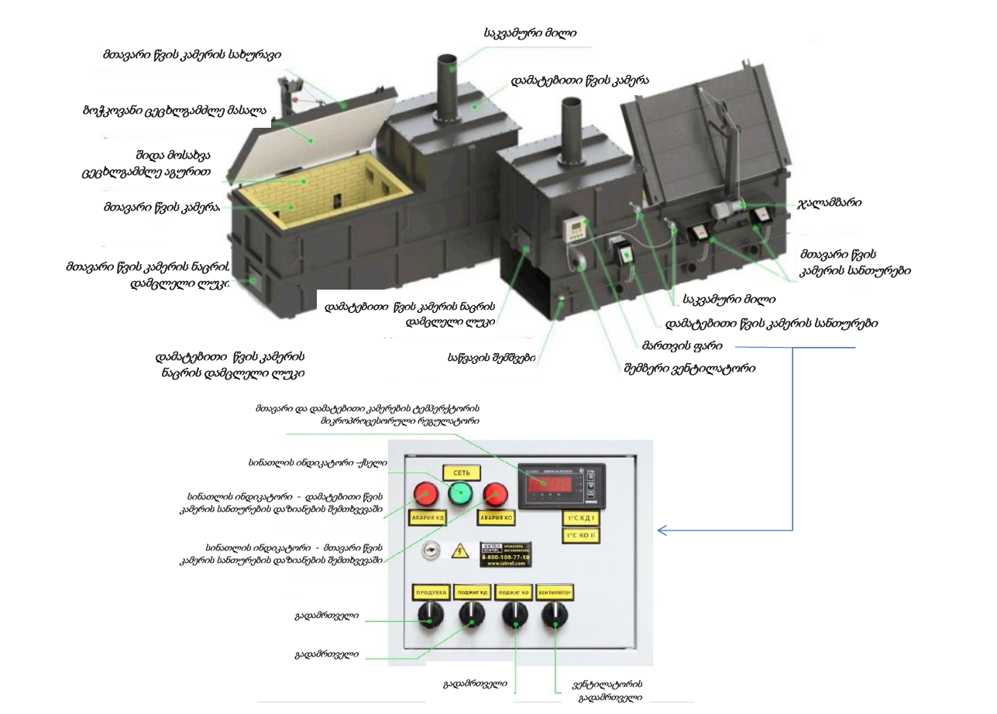

მუშაობის რეჟიმი, მომსახურე პერსონალი და საწვავის სავარაუდო ხარჯი
ინსინერატორის საპროექტო წარმადობაა მაქსიმუმ 260 კგ/სთ. ინსინერატორი იმუშავებს წელიწადში 800 სთ-ის განმავლობაში. წელიწადში დაახლოებით 320 დღე. ყოველდღიურად ინსინერატორის მუშაობის ხანგრძლივობა იქნება საშუალოდ 2,5 საათი.
წლის განმავლობაში გაუვნებელყოფილი ნარჩენების სავარაუდო რაოდენობა იქნება:
260 კგ/სთ × 800 სთ/წელ = 208 000 კგ/წელ ანუ 208 ტ/წელ.
ინსინერატორის მოწყობის ეტაპზე იმუშავებს 5 ადამიანი. ექსპლუატაციისთვის გამოყოფილი იქნება 2 პერსონალი.
ინსინერატორის ფუნქციონირების პროცესში დიზელის მაქსიმალური ხარჯია 20 ლ/სთ-ში. 20 ლ/სთ × 0.885 = 17.7კგ/სთ. შესაბამისად წლიური დიზელის საწვავის ხარჯი იქნება:
17.7კგ/სთ. × 800 სთ/წელ = 14 160 კგ/წელ ანუ 14,16 ტ/წელ.

ინსინერატორის მოწყობის სამუშაოები
ინსინერატორის მოწყობის ეტაპი პრაქტიკულად რაიმე ტიპის სამშენებლო სამუშაოებს არ საჭიროებს. ინსინერატორი შემოტანილი იქნება ყულევის საზღვაო ტერმინალზე, აიწყობა ადგილზე და დაიდგმება მყარი ზედაპირის მქონე უბანზე. დიზელის სამარაგო რეზერვუარიც განთავსდება მის გვერდით, თავისივე საყრდენზე, საძირკვლების მოწყობის გარეშე. შესაძლებელია ინსინერატორთან მოეწყოს მხოლოდ მცირე ზომის ფარდული. სულ ინსინერატორის მოწყობის ეტაპი გაგრძელდება დაახლოებით 1 თვის განმავლობაში.
ნარჩენების და ნაცრის დროებითი სათავსო წარმოადგენს არსებულ შენობას. დაგეგმილი საქმიანობის შესაბამისად კეთილმოწყობილი იქნება მისი ინტერიერი, ისე რომ ნარჩენები და ნაცარი განთავსდეს ერთმანეთისგან იზოლირებულად. ამისთვის შესაძლებელია გამოყენებული იქნეს პოლიმერული ან ლითონის ტიხრები. სათავსის ზედაპირი აუცილებლად იქნება მყარი საფარის და აღჭურვილი იქნება სველი წერტილით.

წყალმომარაგება და წყალარინება
დაგეგმილი საქმიანობის განხორციელების პროცესში წყალმომარაგება და წყალარინება განხორციელდება ყულევის საზღვაო ტერმინალის ინფრასტრუქტურის გამოყენებით.
ინსინერატორის მოწყობის ეტაპზე წყლის გამოყენება მოხდება მხოლოდ სასმელ-სამეურნეო დანიშნულებით. როგორც აღინიშნა დასაქმებულთა საერთო რაოდენობა იქნება 5 ადამიანი. ერთ პერსონალზე დახარჯული წყლის რაოდენობა დაახლოებით შეადგენს 45 ლ/დღღ-ში. შესაბამისად კონკრეტულად ინსინერატორის მოწყობის სამშაოებში ჩართული პერსონალის წყლის დანახარჯი იქნება:
5 x 45 = 225 ლ/დღღ-ში და 225 x 30 = 6 750 ლ/მოწყობის ეტაპი
სამეურნეო-ფეკალური წყლების რაოდენობა შეადგენს გამოყენებული წყლის 90%-ს. შესაბამისად იქნება:
0,225 x 0,9 ≈ 0,2 მ³/დღღ და 6,75 x 0,9 ≈ 6 მ³/მოწყობის ეტაპი
ინსინერატორის ექსპლუატაციის ეტაპზე გამოყენებული წყლის რაოდენობა იქნება:
2 x 45 = 90 ლ/დღღ-ში და 90 x 320 = 28 800 ლ/წელ და 28,8 მ³/წელ.
სამეურნეო-ფეკალური წყლების რაოდენობა:
0,09 x 0,9 ≈ 0,081 მ³/დღღ და 28,8 x 0,9 ≈ 26 მ³/წელ.
გარდა ამისა, წყლის გამოყენება საჭირო იქნება ინსინერატორის წინ არსებული მოედნის პერიოდული (ყოველი სამუშაო ციკლის დასრულების შემდგომ, პრაქტიკულად ყოველდღიურად) მოსუფთავებისთვის. ამისათვის წყლის დანახარჯი იქნება დაახლოებით 40 ლ /თვეში. შესაბამისად: ≈0,5 მ³/წელ.
სულ ინსინერატორის ექსპლუატაციის პროცესში დახარჯული წყლის ხარჯი დაახლოებით 26,5 მ³/წელ იქნება.
უშუალოდ ინსინერატორის მოწყობა-ექსპლუატაციის ეტაპზე დახარჯული წყლის რაოდენობა იმდენად მცირეა, რომ პრაქტიკულად ვერ შეცვლის მთლიანად ყულევის საზღვაო ტერმინალის წყალმოთხოვნილებას. წყალმომარაგება-წყალარინებისთვის გამოყენებული იქნება ტერმინალის ინფრასტრუქტურა, კერძოდ როგორც ინსინერატორის, ასევე ნარჩენების დროებითი სათავსის სიახლოვეს არსებული სველი წერტილები. სამეურნეო-ფეკალური და სანიაღვრე წყლები კი ჩაშვებული იქნება ტერმინალის საკანალიზაციო და სანიაღვრე წყალარინების სისტემაში.

ნარჩენების სახეები, რომლის ინსინერაციაა დაგეგმილი
განსახილველ ინსინერატორში გასაუვნებელყოფებელი ნარჩენების წინასწარი სახეობრივი ჩამონათვალი მოცემულია ცხრილში 2.3.5.1.
ცხრილი 2.3.5.1. ნარჩენების წინასწარი სახეობრივი ჩამონათვალი, რომლის ინსინერაცია გათვალისწინებულია ყულევის საზღვაო ტერმინალზე დაგეგმილ ინსინერატორში
№ | კოდი | ნარჩენის დასახელება | მიახლოებითი რაოდენობა, კგ/წელ
 | 15 02 02* | აბსორბენტები, ფილტრის მასალები (ზეთის ფილტრების ჩათვლით, რომელიც არ არის განხილული სხვა კატეგორიაში), საწმენდი ნაჭრები და დამცავი ტანისამოსი, რომელიც დაბინძურებულია სახიფათო ნივთირებებით | 2500
 | 19 11 05* | ნალექი ჩამდინარე წყლების დამუშავებისგან, რომელიც შეიცავს სახიფათო ნივთიერებებს (ნავთობშემცველ შლამები წყალგამწმენდი სისტემიდან: სადრენაჟო არხებიდან, სალექარებიდან და გამწმენდი ნაგებობის ფლოტატორებიდან) | 12000
 | 16 01 07* | ზეთის ფილტრები | 800
 | 17 05 05* | გრუნტი, რომელიც შეიცავს სახიფათო ნივთიერებებს | 800
 | 17 02 04* | მინა, პლასტმასი და ხე, რომლებიც შედგებიან ან შეიცავენ სახიფათო ნივთიერებებს | 1500
 | 13 07 01* | საწვავი ზეთი და დიზელი | 900
 | 20 01 27* | საღებავები, მელნები, წებოვანი და რეზინის, რომლებიც შეიცავს სახიფათო ნივთიერებებს | 600
 | 15 01 10* | შესაფუთი მასალა, რომლებიც შეიცავს სახიფათო ნივთიერებების ნარჩენებს ან/და დაბინძურებულია სახიფათო ნივთიერებებით | 600
 | 13 02 04* | ძრავისა და კბილანური გადაცემის კოლოფის მინერალური ქლორირებული ზეთები და ქლორირებული ზეთოვანი ლუბრიკანტები | 800
 | 07 05 01* | წყალშემცველი თხევადი სარეცხი საშუალებები/სითხეები და დედა ხსნარი | 36
 | 16 07 08* | ნავთობის შემცველი ნარჩენები | 480
 | 02 01 08* | აგროქიმიური ნარჩენები, რომელიც შეიცავს სახიფათო ნივთიერებებს | 600
 | 13 02 08* | ძრავისა და კბილანური გადაცემის კოლოფის სხვა ზეთები და სხვა ზეთოვანი ლუბრიკანტები | 1100
ასევე შესაძლოა დაემატოს სხვადასხვა ტიპის არასახიფათო ნარჩენი
 | 15 02 02 | აბსორბენტები, ფილტრის მასალა, საწმენდი ნაჭრები და დამცავი ტანისამოსი,  რომელიც არ გვხვდება 15 02 02 პუნქტში | 2500
 | 07 02 01  07 02 02  07 02 03 | ხე, მინა, პლასტმასი | 1500
 | 20 01 28 | საღებავი, მელნები, წებოვანი და რეზინის შემცველი ნივთიერებები, გარდა 20 01 27 პუნქტით გათვალისწინებული | 600
 | 15 01 01  15 01 02  15 01 03  15 01 06  15 01 07  15 01 09 | შესაფუთი მასალა (ცალკეულად შეგროვებული შესაფუთი მასალის ნარჩენების  ჩათვლით) | 600
 | 16 01 03 | განადგურებას დაქვემდებარებული საბურავები | 600
 | 18 01 04 | ნარჩენები, რომელთა შეგროვება და განადგურება არ ექვემდებარება სპეციალურ მოთხოვნებს ინფექციების გავრცელების პრევენციის მიზნით (მაგ., შესახვევი მასალა, თაბაშირი, თეთრეული, ერთჯერადი ტანისამოსი, აფენები) | 100
 | 18 01 09 | მედიკამენტები, გარდა 18 01 08 პუნქტით გათვალისწინებული | 100

ინსინერაციის შედეგად წარმოქმნილი ნაცრის მართვის პროცესი
როგორც ზემოთ აღინიშნა, ნარჩენების დაწვის შედეგად წარმოქმნილი ნაცრის პროცენტული რაოდენობა 5%-ია, ანუ 1-კგ-ზე 0,05 კგ. სულ, გასაუვნებელყოფებელი ნარჩენების რაოდნეობიდან გამომდინარე წარმოქმნილი ნაცრის ოდენობა იქნება:
260 x 0.05 = 13 კგ/სთ და 13 x 800 = 10400 კგ/წელ ანუ 10,4 ტ/წელ.
ღუმელის ორივე კამერას გააჩნია ლუკი ნაცრის დაცლისთვის. ყოველი სამუშაო ციკლის დასრულების შემდგომ (ინსინერატორის გაცივების შემდგომ) გაიღება ლუკი და ნაცარი ჩაიყრება 2 მმ სისქის პოლიეთილენის პარკებში, რომელიც შემდგომ განთავსდება სერთიფიცირებულ მეტალის კასრში (UN drum). შემდგომ ეს კასრი გადატანილი იქნება ნაცრის დროებითი დასაწყობების შენობაში და განლაგდება მყარი ზედაპირის მქონე ოთახში.
დაგროვების შესაბამისად ნაცარი ამავე ჭურჭლით გატანილი იქნება ტერიტორიიდან. ნარჩენების გაუვნებელყოფა ხდება მაღალ ტემპერატურაზე და ნაცარი როგორც წესი წარმოადგენს არასახიფათო ნარჩენს:
- 10 01 15 ინსინერაციის/დაწვის შედეგად მიღებული მძიმე ნაცარი, წიდა და ბოილერის მტვერი, რომელსაც არ ვხვდებით 10 01 14 პუნქტში.
შესაძლებელია, რომ ასეთი ტიპის ნაცრის განთავსება მოხდეს საყოფაცხოვრებო ნარჩენების პოლიგონზე.
ამას გარდა რეკომენდირებულია ნაცრის საწარმოო ტერიტორიიდან გატანამდე (დაახლოებით 6 თვეში ერთხელ) მოხდეს მისი ლაბორატორიული შემოწმება ტოქსიკური ელემენტების შემცველობაზე. იმ შემთხვევაში თუ გამოვლინდა ნაცრის დაბინძურება ტოქსიკური ელემენტებით, იგი წარმოადგენს სახიფათო ნარჩენს:
- *10 01 14 - ინსინერაციის/დაწვის შედეგად მიღებული მძიმე ნაცარი და წიდა, რომელიც შეიცავს სახიფათო ნივთიერებებს.
ასეთ შემთხვევაში ნაცრის გადაცემა უნდა მოხდეს სახიფათო ნარჩენების მართვაზე შესაბამისი ნებართვის მქონე კომპანიისთვის. ამ ტიპის ნარჩენების განთავსება საყოფაცხოვრებო ნარჩენების პოლიგონზე, დაუშვებელია.

ინფორმაცია დაგეგმილი საქმიანობისა და მისი განხორციელების ადგილის შესაძლო ალტერნატივების შესახებ

არაქმედების ალტერნატივა
არაქმედების ალტერნატივა გულისხმობს ინსინერატორის მოწყობა-ექსპლუატაციაზე უარის თქმას. ასეთ შემთხვევაში შპს „შავი ზღვის ტერმინალი“ ვალდებული იქნება თავისი ობიექტის ფარგლებში გენერირებული სხვადასხვა ტიპის ნარჩენების შემდგომი მართვის მიზნით მოიწვიოს სხვა, ამ საქმიანობაზე სპეციალიზირებული კონტრაქტორი, რომელიც შეიძლება იყოს ერთი ან მეტი. ან/და მოიძიოს სხვადასხვა ტიპის ნარჩენების განთავსება-გაუვნებელყოფის სხვა გზები.
საქართველოს კანონის „ნარჩენების მართვის კოდექსი“-ს მოთხოვნების მიხედვით ნარჩენების მართვა უნდა განხორციელდეს გარემოსა და ადამიანის ჯანმრთელობისათვის საფრთხის შექმნის გარეშე, კერძოდ, ისე, რომ ნარჩენების მართვამ საფრთხე არ შეუქმნას წყალს, ჰაერს, ნიადაგს, ფლორას და ფაუნას; არ გამოიწვიოს ზიანი ხმაურითა და სუნით; არ მოახდინოს უარყოფითი გავლენა ქვეყნის მთელ ტერიტორიაზე, განსაკუთრებით – დაცულ ტერიტორიებზე და კულტურულ მემკვიდრეობაზე.
გარდა ამისა, ნარჩენების მართვა უნდა განხორციელდეს სხვადასხვა პრინციპების გათვალისწინებით, მათ შორის მნიშვნელოვანია „სიახლოვის პრინციპი“, რომლის მიხედვითაც ნარჩენები უნდა დამუშავდეს ყველაზე ახლოს მდებარე ნარჩენების დამუშავების ობიექტზე, გარემოსდაცვითი და ეკონომიკური ეფექტიანობის გათვალისწინებით.
ინსინერატორის მოწყობის შემთხვევაში ყულევის საზღვაო ტერმინალს ინსინერატორის მოწყობით გაუჩნდება შესაძლებლობა საკუთარი წარმოების ფარგლებში უზრუნველყოს სახიფათო ნარჩენების სათანადო გაუვნებელყოფა და მინიმუმამდე შეამციროს ნარჩენების მართვასთან დაკავშირებით საჭირო კონტრაქტორების რაოდენობა. სათანადო გარემოსდაცვითი მართვის პირობებში უზრუნველყოფილი იქნება ნარჩენების მართვის დროს არ მოხდეს მათი გარემოში უსისტემო მოხვედა და ამით გარემოს ცალკეულ რეცეპტორებზე ზემოქმედება. შესრულდება „ნარჩენების მართვის კოდექსით“ განსაზღვრული ნარჩენების მართვის ძირითადი პრინციპები, მათ შორის „სიახლოვის პრინციპი“.
გარდა ამისა უნდა აღინიშნოს, რომ შერჩეულია კარგი ეკოლოგიური მახასიათებლების მქონე ინსინერატორი, რომელიც მოეწყობა მსხვილი სამრეწველო ობიექტის ტერიტორიაზე. ამ ობიექტის (ტერმინალის) გავლენის შედეგად შემოგარენში არსებულ ბუნებრივ გარემოზე ზემოქმედება უკვე დამდგარია. განსახილველი საქმიანობა, თავისი მასშტაბებიდან გამომდინარე და სათანადო გარემოსდაცვითი ღონისძიებების გატარების პირობებში, დამატებით მნიშვნელოვან ზემოქმედება ვერ მოახდენს. პირიქით, შესაძლებელია ჩაითვალოს რომ, განსახილველი ინსინერატორი ტერმინალის ტერიტორიაზე დაგეგმილი ერთგვარი გარემოსდაცვითი ღონისძიებაა.
ყოველივე აღნიშნულიდან გამომდინარე დაგეგმილი საქმიანობის არაქმედების ალტერნატივა ვერ ჩაითვლება რელევანტურად და იგი უარყოფილი იქნა.

ინსინერატორის განთავსების ალტერნატივები
ყულევის ტერმინალის საწარმოო ზონის საზღვრებს გარეთ ობიექტის განთავსების შესაძლებლოა ეკოლოგიური თვალსაზრისით ძალზედ შეზღუდულია, შემოგარენში არსებული მაღალმგრძნობიარე ბიოლოგიური კომპონენტების არსებობის გამო. მისი განთავსების შესაძლო ვარიანტებად შეიძლება განვიხილოთ მხოლოდ ყულევის საზღვაო ტერმინალის სხვადასხვა საწარმოო უბნები.
როგორც პარაგრაფში 2.1. აღინიშნა, თავდაპირველად ინსინერატორის და დიზელის რეზერვუარის განთავსება იგეგმებოდა ყულევის საზღვაო ტერმინალის ტერიტორიის შედარებით ცენტრალურ ნაწილში, შემდეგ მიახლოებით კოორდინატებში: X – 717751; Y – 4682336. მოსახლეობამდე დაშორების მანძილი - 540 მ (ალტერნატივა 1).
გარკვეული გარემოსდაცვითი და უსაფრთხოების მოთხოვნებიდან გამომდინარე ამ ეტაპზე მიღებული იქნა გადაწყვეტილება ინსინერატორის განლაგება მოხდეს ტერმინალის საწარმოო ზონის კიდევ უფრო სამხრეთ ნაწილში, შემდეგ მიახლოებით კოორდინატებში: X – 717778; Y - 4682136 (ალტერნატივა 2). ასეთი გადაწყვეტილების შედეგად ინსინერატორი და დიზელის სამარაგო რეზერვუარი უახლოეს საცხოვრებელ სახლს დაშორდა დაახლოებით 180 მ-ით და შეადგინა 720 მ. გარდა ამისა, დაშორების მანძილი გაიზარდა ტერმინალის ტერიტორიაზე არსებული ემისიების სხვა წყაროებიდან და ავარიული სიტუაციების მხრივ შედარებით მაღალმგრძობიარე უბენიდან. გამომდინარე აღნიშნულიდან ინსინერატორის განთავსების ალტერნატივა 2 შედარებით მისაღებია ატმოსფერულ ჰაერში ემისიების, უსაფრთხოების და პოტენციური კუმულაციური ზემოქმედების თვალსაზრისით.
გარდა ზემოაღნიშნულისა, შესაძლებელია განვიხილოთ ინსინერატორის განლაგების ალტერნატივა 3 - ინსინერატორის განთავსება ტერმინალის საწარმოო ზონის ჩრდილოეთ ნაწილში. ალტერნატივის უპირატესობა შეიძლება იყოს ნარჩენების წარმოქმნის ადგილებთან სიახლოვე, რამაც შესაძლებელია გარკვეულწილად გაადვილოს შიდა ტრანსპორტირების პირობები. თუმცა ამ ვარიანტს გააჩნია გაცილებით მნიშვნელოვანი ნაკლოვანებები, კერძოდ: ამ არეალში არსებობს მჭიდრო განაშენიანება და თავისუფალი ტერიტორიის მოძიება რთულია. ამასთან ერთად აქ მეტად არის კონცენტრირებულია გაფრქვევის სხვადასხვა წყაროები. ემისიების კიდევ ერთი წყაროს დამატების შემთხვევაში ატმოსფერული ჰაერის ხარისხზე კუმულაციური ეფექტი მეტად მნიშვნელოვანი იქნება ვიდრე ალტერნატივების 1-ის და 2-ის შემთხვევაში. ეს ალტერნატივა არ არის მისაღები უსაფრთხოების თვალსაზრისითაც, სარეზერვუარო პარკების და სხვა ხანძარსაშიში ობიექტების სიახლოვიდან გამომდინარე.
ყოველივე აღნიშნულიდან გამომდინარე, ამ ეტაპზე შესრულებული ანალიზის საფუძველზე შეიძლება ითქვას, რომ ინსინერატორის განთავსების ალტერნატივა №2 ყველაზე ოპტიმალურ ვარიანტს წარმოადგენს.
თუმცა გზშ-ს ეტაპზე გამორიცხული არ არის საჭირო გახდეს ინსინერატორის განთავსების ადგილის კიდევ უფრო ოპტიმიზირება, რისი საფუძველიც სკოპინგის ეტაპზე ჩატარებული განხილვების დროს საზოგადოებრივი აზრი და ემისიების დეტალური გაანგარიშება შეიძლება გახდეს. საჭიროების შემთხვევაში დამატებითი ალტერნატივები და შესაბამისი დასაბუთება შემოთავაზებული იქნება გზშ-ს ანგარიშში.
ინსინერატორის და დიზელის სამარაგო რეზერვუარის განთავსების ალტერნატიული ტერიტორიები დატანილია ნახაზზე 2.4.2.1.
ნახაზი 2.4.2.1. ინსინერატორის და დიზელის სამარაგო რეზერვუარის განთავსების ალტერნატიული ტერიტორიები
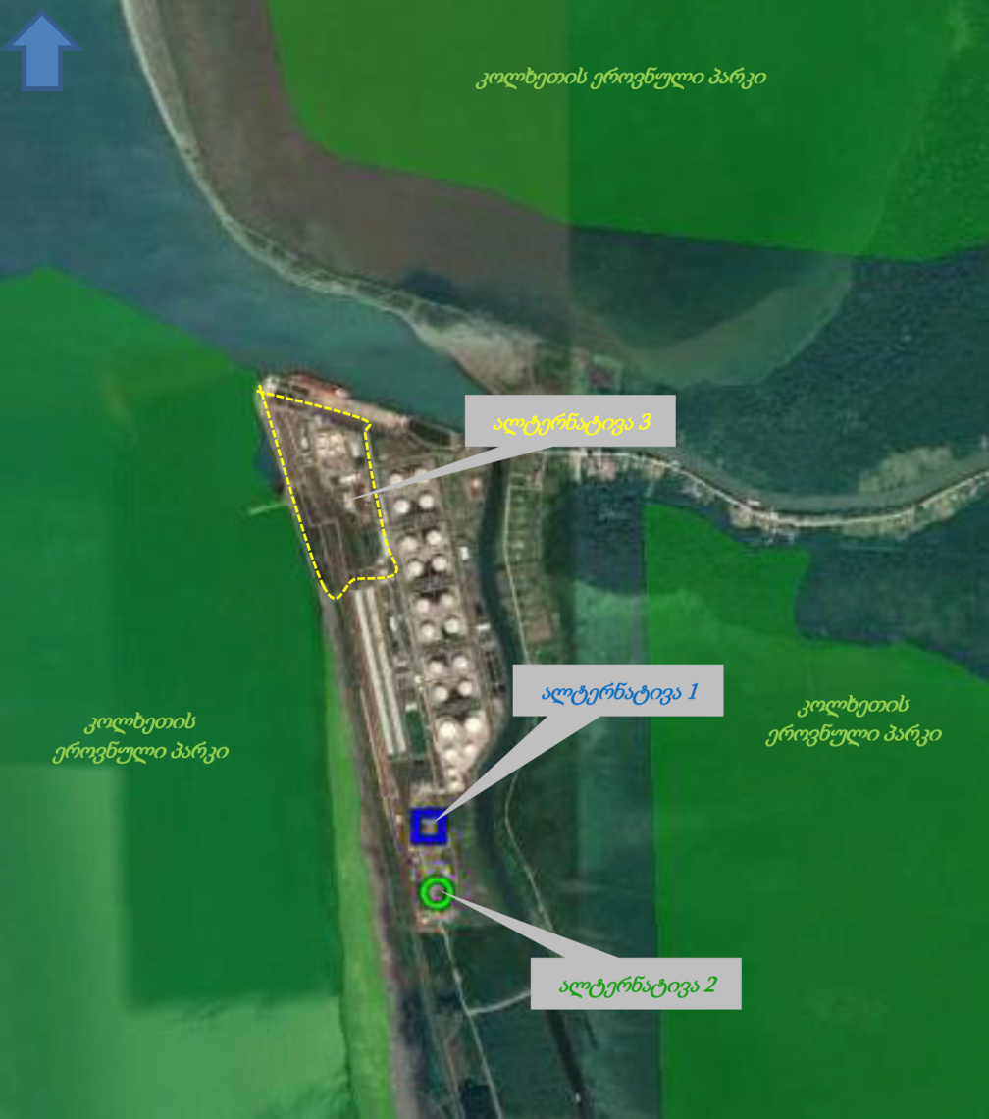

ინსინერატორის ტიპის ალტერნატივები
როგორც აღინიშნა. შერჩეულია კარგი ეკოლოგიური მახასიათებლების და საჭირო წარმადობის (ტერმინალზე წარმოქმნილი ნარჩენების რაოდენობიდან გამომდინარე) მქონე ინსინერატორი. მისი სხვა უპირატესობებია:
- საექსპლუატაციო პირობების სიმარტივე;
- ნარჩენების ადვილი და უსაფრთხო ჩატვირთვა;
- ნარჩენების ეფექტური და იაფი განადგურება;
- ტექნიკური მომსახურების დაბალი ხარჯები;
- საწვავის მინიმალური გამოყენება;
- განსაკუთრებით ხაზგასასმელია ინსინერატორის კონსტრუქციის სიმყარე და უსაფრთხოების მაღალი პირობები, რაც მნიშვნელოვანია იმ თვალსაზრისით, რომ მისი გამოყენება ნავთობტერმინალის ტერიტორიაზე იგეგმება.
ამ ეტაპზე შეიძლება ითქვას, რომ სხვა ისეთი ალტერნატივები, რომელიც გარემოსდაცვითი თვალსაზრისით ხელშესახები სარგებლის მომტანი იქნება, არ გამოვლენილა. შერჩეული ინსინერატორის ტიპი დამაკმაყოფილებელია გარემოსდაცვითი და უსაფრთხოების თვალსაზრისით. აქვე უნდა აღინიშნოს, რომ გზშ-ს ეტაპზე, დეტალური ანალიზის საფუძველზე შესაძლებელია საჭირო გახდეს გაფრქვევის მილის სიგრძის გაზრდა ან სხვა დამატებითი ღონისძიებების გატარება.ს აჭიროების შემთხვევაში მსგავსი საკითხები ასახული იქნება გზშ-ს ანგარიშში.

ზოგადი ინფორმაცია გარემოზე შესაძლო ზემოქმედების და მისი სახეების შესახებ
გარემოსდაცვითი შეფასების კოდექსი მოითხოვს სკოპინგის ანგარიშში წარმოდგენილი იყოს პროექტის განხორციელების შედეგად გარემოზე შესაძლო ზემოქმედების შესახებ ზოგადი ინფორმაცია. გარემოზე ზემოქმედების წინასწარი შეფასება ეფუძნება დღეის მდგომარეობით არსებულ საბაზისო მახასიათებლებს, ლიტერატურულ და საფონდო მასალების ანალიზს და საპროექტო დერეფანში შესრულებულ რეკოგნოსცირებით სამუშაოებს.
ამ ეტაპზე მოპოვებული ინფორმაციის, საქმიანობის სპეციფიკის და გარემოსდაცვითი შეფასების კოდექსის მოთხოვნების საფუძველზე წინამდებარე დოკუმენტში განხილულია შემდეგი სახის ზემოქმედებები:
- დაცულ ტერიტორიაზე ზემოქმედების რისკები;
- შესაძლო ტრანსსასაზღვრო ზემოქმედება;
- ზემოქმედება ატმოსფერული ჰაერის ხარისხზე;
- ხმაურის და ვიბრაციის გავრცელება;
- გეოლოგიურ გარემოზე მოსალოდნელი ზემოქმედება;
- ზემოქმედება წყლის გარემოზე;
- ზემოქმედება ნიადაგზე;
- ბიოლოგიური გარემოზე ზემოქმედება;
- ვიზუალურ-ლანდშაფტური ზემოქმედება;
- ნარჩენების წარმოქმნით და გავრცელებით მოსალოდნელი ზემოქმედება;
- სოციალურ-ეკონომიკურ გარემოზე ზემოქმედება;
- ზემოქმედება ადამიანის ჯანმრთელობაზე და შრომის უსაფრთხოებასთან დაკავშირებული რისკები;
- ზემოქმედება სატრანსპორტო ინფრასტრუქტურაზე;
- ისტორიულ-კულტურულ და არქეოლოგიურ ძეგლებზე ზემოქმედება;
- კუმულაციური ზემოქმედება;
- შესაძლო ავარიული სიტუაციები;
- ნარჩენი ზემოქმედება.
ქვემოთ მოკლედ დახასიათებულია ზემოქმედების თითოეული სახე.

ინფორმაცია დაცულ ტერიტორიებზე ზემოქმედების შესახებ
საქმიანობის განხორციელება იგეგმება ყულევის საზღვაო ტერმინალის საწარმოო ზონის საზღვრებში. ტერმინალის ტერიტორიის მომიჯნავედ მდებარეობს ეროვნული მნიშვნელობის და საერთაშორისო კონვენციებით დაცული ტერიტორიები (იხ. პარაგრაფი 2.2.5.3. დაცილების მანძილები მოცემულია პარაგრაფში 2.1.). ინსინერატორის და მისი დამხმარე ინფრასტრუქტურას რაიმე პირდაპირი ზემოქმედება არ ექნება დაცულ ტერიტორიებზე. გამორიცხულია ჰაბიტატების დაკარგვასთან დაკავშირებული რაიმე სახის ზემოქმედება.
აღსანიშნავია მხოლოდ ატმოსფერულ ჰაერში ემისიები, რომლის ეფექტი შესაძლებელია გასცდეს საწარმოო ზონის საზღვრებს. ეს ზემოქმედება შეფასებულია შესაბამის პარაგრაფში. ჰაერის დაბინძურების წინასწარი მოდელირების შედეგებმა აჩვენა, რომ ტერმინალში მოსალოდნელი ემისიები მნიშვნელოვან გავლენას ვერ იქონიებს ეროვნული პარკის ჰაბიტატებზე - დაცული ტერიტორიის საზღვარზე მიწისპირა კონცენტრაციები საკმაოდ დაბალია. საერთო ჯამში დაცულ ტერიტორიებზე ზემოქმედების შერბილებისთვის მიზანმიმართული ღონისძიებების გატარების საჭიროება არ არსებობს.

ინფორმაცია შესაძლო ტრანსსასაზღვრო ზემოქმედების შესახებ
საქმიანობის განხორციელების ადგილი დიდი მანძილით არის დაშორებული საქართველოს სახელმწიფო საზღვრიდან. პროექტის მასშტაბი იმდენად მცირეა, რომ გამორიცხულია რაიმე სახის საგულისხმო ზემოქმედებას ჰქონდეს ადგილი შავ ზღვაზე. საქმიანობის სპეციფიკის, მასშტაბების და ადგილმდებარეობის გათვალისწინებით ტრანსსასაზღვრო ზემოქმედება მოსალოდნელი არ არის. შესაბამისად აღნიშნული საკითხის დეტალური განხილვა გზშ-ს ანგარიშში საჭირო არ იქნება.

ინფორმაცია დაგეგმილი საქმიანობის განხორციელებით ადამიანის ჯანმრთელობაზე, სოციალურ გარემოზე, კულტურული მემკვიდრეობის ძეგლსა და სხვა ობიექტზე შესაძლო ზემოქმედების შესახებ

ზემოქმედება ატმოსფერული ჰაერის ხარისხზე
ინსინერატორის და მისი დამხმარე ინფრასტრუქტურის მოწყობის ეტაპი, თავისი მასშტაბებიდან და მცირე ხანგრძლივობიდან გამომდინარე, ასევე გარემოს ფონური მდგომარეობის გათვალისწინებით პრაქტიკულად ვერანაირ ზემოქმედებას ვერ მოახდეს მიმდებარე არეალის ატმოსფერული ჰაერის ხარისხის არსებულ მდგომარეობაზე. ზემოქმედება უმნიშვნელოა და დეტალურ განხილვას არ ექვემდებარება.
რაც შეეხება ექსპლუატაცის ეტაპს: დიზელის საწვავის გამოყენების და ნარჩენების ინსინერაციის პროცესში მოსალოდნელია შემდეგი სახის დამაბინძურებელი ნივთიერებების გამოყოფა:
ცხრილი 3.3.1.1.
 | ზდკ გ/მ³
 | მაქს. ერთჯერადი | დღეღამური საშუალოდ
კადმიუმის ოქსიდი - კოდი: 0133 | - | 0.0003
ნიკელის ოქსიდი - კოდი: 0164 | - | 0.001
ვერცხლისწყალი - კოდი: 0183 | - | 0.0003
ტყვია და მისი ნაერთები - კოდი: 0184 | 0.001 | 0.0003
აზოტის (IV) დიოქსიდი - კოდი: 0301 | 0.2 | 0.04
დარიშხანი - კოდი: 0325 | - | 0.003
ჭვარტლი - კოდი: 0328 | 0,15 | 0,05
გოგირდის დიოქსიდი - კოდი: 0330 | 0,5 | 0,125
ნახშირბადის ოქსიდი - კოდი: 0337 | 5 | 3
ნახშირწყალბადები C12-C19 - კოდი: 2754 | 1 | -
შეწონილი ნაწილაკები -კოდი: 2902 | 0,5 | 0,15

სკოპინგის ეტაპზე ჩატარდა მავნე ნივთიერებების ემისიების წინასწარი გაანგარიშება. საბაზისო მონაცემებად აღებული იქნა შემდეგი:
- ატმოსფერულ ჰაერში მავნე ნივთიერებათა გამოყოფის სტაციონარულ წყაროებია ინსინერატორი (გ-1) და დიზელის საწვავის რეზერვუარი (გ-2);
- წლიურად განადგურებული ნარჩენების რაოდენობა შეადგენს: 260 კგ/სთ × 800 სთ/წელ ÷1000 = 208 ტ/წელ;
- წლიური დიზელის ხარჯი შეადგენს: 20 ლ/სთ × 800 სთ/წელ = 16 000 ლ/წელ. ანუ 16000 ლ/წელ × 0.885 = 14160 კგ/წელ = 14.16 ტ/წელ;
- წვის დრო - 800 სთ.წელ;
- ინსინერატორის მოდელი - ECO-1000
- წვის კამერის ტევადობა - მაქს. 1100 კგ.
- წვის კამერის მოცულობა - 3.21 მ³;
- წარმადობა - 260 კგ/სთ;
- წვის ტემპერატურა - 800-1200⁰C;
- გამფრქვევი მილის სიმაღლე - 3,1 მ;
- გამფრქვევი მილის დიამეტრი - 0,29 მ;
- საანგარიშო წერტილები - როგორც ზემოთ აღინიშნა, სკოპინგის ანგარიშის მომზადების ეტაპზე ინტენსიურად განიხილებოდა ინსინერატორის განЕავსების ორი ძირითადი ვარიანტი. ამ ეტაპზე არჩევანი შეჩერებული იქნა ალტერნატივა №2-ზე, რომლის მიხედვითაც მოსახლეობამდე დაშორების მანძილი 720 მ-ია. თუმცა ატმოსფერულ ჰაერში ემისიების წინასწარი გაანგარიშებისთვის გათვალისწინებული იქნა უარესი სცენარი და გაფრქვევის წყაროდ არჩეული იქნა ალტერნატივა №1-ით განსაზღვრული წერტილი. ამის შესაბამისად საანგარიშო წერტილად მიჩნეული იქნა:
- წერტილი N 1 - უახლოესი საცხოვრებელი სახლი, რომელიც მდებარეობს ინსინერატორის განთავსების ადგილიდან ჩრდილო-აღმოსავლეთით, დაახლოებით 540 მ მანძილის დაშორებით;
- წერტილი №№ 1,2,3 და 4 - 500 მეტრიანი ნორმირებული ზონის საზღვარი.
საქართველოში მოქმედი საკანონმდებლო და ნორმატიული ბაზის მოთხოვნების თანახმად ემისიის რაოდენობრივი გაანგარიშება შესრულებულია უშუალოდ საანგარიშო მეთოდის გამოყენებით.

ინსინერატორი - გ-1:
დიზელის წვისას ემისია განგარიშებულია საქართველოს მთავრობის №435, 2013 წლის 31 დეკემბერის დადგენილების დანართი 107 მიხედვით. მავნე ნვივთიერებათა ხვედრითი გამოყოფის კოეფიციენტები 1 ტ. თხევადი საწვავის (დიზელი) წვისას შეადგენს:
- აზოტის დიოქსიდი - 0.0034
- ჭვარტლი - 0.00025
- გოგირდოვანი ანჰიდრიდი - 0.006
- ნახშირჟანგი - 0.0139
იმ პირობებში, როდესაც 14.16 ტ/წელ × ხვედრითი გამოყოფის კოეფიციენტები = ემისია ტ/წელ., ხოლო ემისია ტ/წელ × 10⁶ ÷ 800 სთ/წელ ÷ 3600 = ემისია გ/წმ, მაშინ სულ დიზელის წვისას გაიფრქვევა:
- აზოტის დიოქსიდი - 0.000017 გრ/წმ და 0.000048 ტ/წელ;
- ჭვარტლი - 0.000001 გრ/წმ და 0.000004 ტ/წელ;
- გოგირდის დიოქსიდი - 0.000030 გრ/წმ და 0.000085 ტ/წელ;
- ნახშირბადის ოქსიდი - 0.000068 გრ/წმ და 0.000197 ტ/წელ.
ნამწვი აირის ანგარიში:
- დიზელის საწვავის წვისას ყოველ 1 კგ. დიზელზე საჭიროა 15.13 ნმ³ ჰაერი.
20 ლ/სთ × 0.885 × 15.13 ნმ³ ÷ 3600 = 0.074 ნმ³/წმ.
- ნამწვი აირები კორექტირდება ნორმალურდან ფიზიკური პირობებისათვის:
0.074 ნმ³/წმ × ((273+500)÷273) = 0.210 მ³/წმ. მუშა პირობებში

ნარჩენების წვისას მძიმე მეტალების და შეწონილი ნაწილაკების გაანგარიშება შესრულებულია [5.C.1.b.i, 5.C.1.b.ii, 5.C.1.b.iv Сжигание промышленных отходов, включая опасные отходы и осадки сточных вод Руководство по инвентаризации выбросов ЕМЕП/ЕАОС 2013]-ის მიხედვით. მავნე ნვივთიერებათა ხვედრითი გამოყოფის კოეფიციენტებია:
- კადმიუმი - 0.1 გრ/ტ
- ნიკელი - 0.14 გრ/ტ
- ვერცხლისწყალი - 0.056 გრ/ტ
- ტყვია - 1.3 გრ/ტ
- დარიშხანი - 0.016 გრ/ტ
- შეწონილი ნაწილაკები 10 გრ/ტ
იმ პირობებში, როდესაც 208 ტ/წელ × ხვედრითი გამოყოფის კოეფიციენტები ×10-6 = ემისია ტ/წელ., ხოლო ემისია ტ/წელ × 106 ÷ 800 სთ/წელ ÷ 3600 = ემისია გ/წმ. მაშინ სულ ნარჩენების წვისას გაიფრქვევა:
- კადმიუმი - 0.000007 გრ/წმ და 0.000021 ტ/წელ;
- ნიკელი - 0.000010 გრ/წმ და 0.000029 ტ/წელ;
- ვერცხლისწყალი - Hg 0.000004 გრ/წმ და 0.000012 ტ/წელ;
- ტყვია - 0.000094 გრ/წმ და 0.000270 ტ/წელ;
- დარიშხანი - 0.000001 გრ/წმ და 0.000003 ტ/წელ;
- შეწონილი ნაწილაკები - 0.000722 გრ/წმ და 0.002080 ტ/წელ;
სულ. გ-1 წყაროდან გაიფრქვევა:
- კადმიუმი - 0.000007 გრ/წმ და 0.000021 ტ/წელ;
- ნიკელი - 0.000010 გრ/წმ და 0.000029 ტ/წელ;
- ვერცხლისწყალი - Hg 0.000004 გრ/წმ და 0.000012 ტ/წელ;
- ტყვია - 0.000094 გრ/წმ და 0.000270 ტ/წელ;
- აზოტის დიოქსიდი - 0.016717 გრ/წმ და 0.048144 ტ/წელ;
- დარიშხანი - 0.000001 გრ/წმ და 0.000003 ტ/წელ;
- ჭვარტლი - 0.001229 გრ/წმ და 0.003540 ტ/წელ;
- გოგირდის დიოქსიდი - 0.029500 გრ/წმ და 0.084960 ტ/წელ;
- ნახშირბადის ოქსიდი - 0.068342 გრ/წმ და 0.196824 ტ/წელ;
- შეწონილი ნაწილაკები - 0.000722 გრ/წმ და 0.002080 ტ/წელ.

დიზელის რეზერვუარი - გ-2:
დიზელის რეზერვუარიდან ემისიის გაანგარიშება შესრულებულია საქართველოს მთავრობის 2013 წლის 31 დეკემბრის N 435 დადგენილების, დანართი 98-ის მიხედვით. დიზელის რეზერვუარიდან ერთ ლიტრ დიზელის საწვავზე (რეზერვუარში ჩასხმა/შენახვა/გადმოსხმა) საერთო კუთრი დანაკარგი შეადგენს - 0,0025 გრ-ს.
შესაბამისად წლიური დანაკარგი გამოითვლება დიზელის საწვავის წლიური მოცულობის (ლიტრებში) რეალიზაციის გამრავლებით კოეფიციენტზე - 0,0025.
- 16000 ლ/წელ × 0,0025 გ/ლ × 10⁻⁶ = 0.00004 ტ/წელ;
- 0.00004 × 10⁶ ÷ 8760 ÷ 3600 წმ = 0.000001 გ/წმ.

ატმოსფეროში მავნე ნივთიერებათა პროგრამული გაბნევის ანგარიშის მიღებული შედეგები:
ქვემოთ მოყვანილ შემაჯამებელ ცხრილში მოცემულია საკონტროლო წერტილებთან დამაბინძურებელ ნივთიერებათა მაქსიმალური კონცენტრაციები ზდკ-წილებში. შემდგომ გრაფიკულ მასალაზე მოცემულია მავნე ნივთიერებების გაბნევის ვიზუალიზაცია. უნდა აღინიშნოს, რომ ნაჯერი ნახშირწყალბადების (C12-C19) გამოყოფა იმდენად მცირეა, რომ ამ ნივთიერებების პროგრამულ გაბნევის ანგარიშში შეყვანა არ ჩაითვალა მიზანშეწონილად.
ცხრილი 3.3.1.2. მავნე ნივთიერებათა პროგრამული გაბნევის ანგარიშით მიღებული შედეგები - საკონტროლო წერტილებში დამაბინძურებელ ნივთიერებათა მაქსიმალური კონცენტრაციები ზდკ-წილებში.
 | უახლოესი საცხოვრებელი სახლი - 540 მ. | 500 მ რადიუსში
კადმიუმი, Cd | 6.07E-04 | 7.16E-04
ნიკელი, Ni | 2.60E-04 | 3.07E-04
ვერცხლისწყალი, Hg | 3.47E-04 | 4.09E-04
ტყვია, Pb | 0.02 | 0.03
აზოტის დიოქსიდი | 0.02 | 0.03
დარიშხანი, As | 8.67E-05 | 1.02E-04
ჭვარტლი | 2.13E-03 | 2.51E-03
გოგირდის დიოქსიდი | 0.02 | 0.03
ნახშირბადის ოქსიდი | 3.55E-03 | 4.19E-03
შეწონილი ნაწილაკები | 3.76E-04 | 4.43E-04

ნახაზები 3.3.1.1. მავნე ნივთიერებების გაბნევის ვიზუალიზაცია
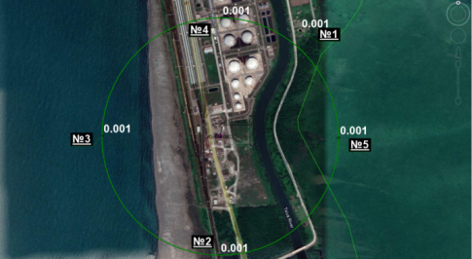  კადმიუმის ოქსიდი | 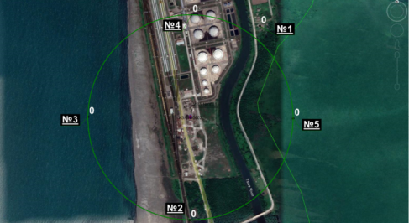  ნიკელი
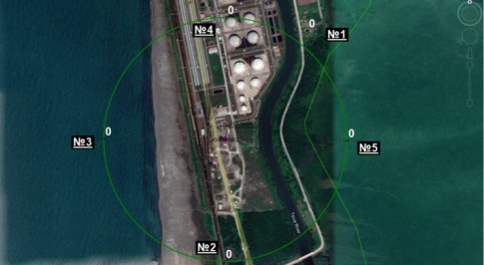  ვერცხლისწყალი | 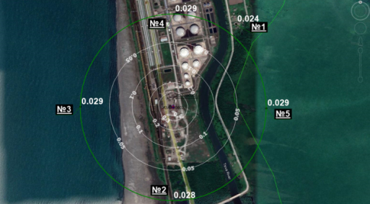  ტყვია
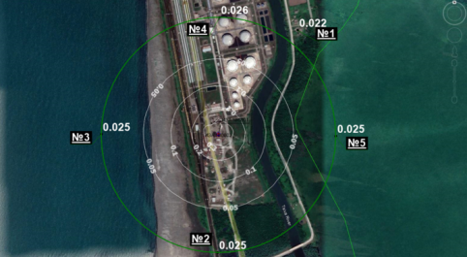  აზოტის (IV) ოქსიდი (აზოტის დიოქსიდი) | 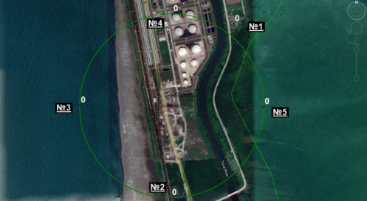  ამიაკი
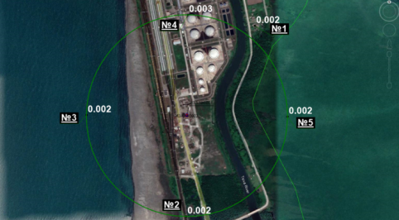  ნახშირბადი (ჭვარტლი) | 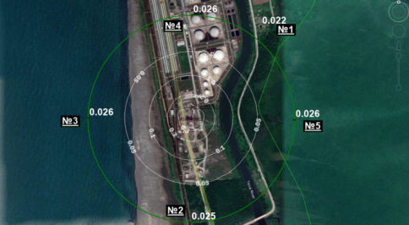  გოგირდის დიოქსიდი
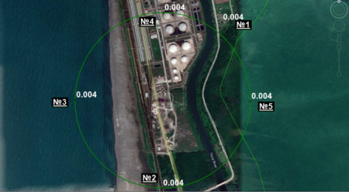  ნახშირბადის ოქსიდი | 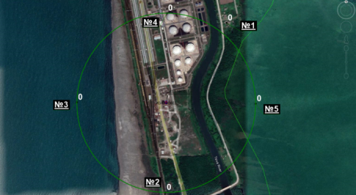  შეწონილი ნაწილაკები

გაბნევის ანგარიშით მიღებული შედეგების წინასწარი ანალიზი
გაბნევის წინასწარი ანგარიშის მიხედვით მავნე ნივთიერებების მოსალოდნელი მაქსიმალური კონცენტრაციები ძალზედ დაბალია დასაშვებ მნიშვნელობებზე (ზღვრულად დასაშვებ კონცენტრაციებზე). ხაზი უნდა გაესვას, რომ საანგარიშოდ აღებულია უარესი სცენარი, რომლის მიხედვითაც მოსახლეობამდე დაშორების მანძილი 540 მ-ია. შესაბამისად გაანგარიშებით მიღებული მნიშვნელობები კიდევ უფრო დაბალი იქნება ინსინერატორის განთავსებისთვის ამ ეტაპზე შერჩეული №2 ვარიანტის შემთხვევაში, რომლის მიხედვითაც მოსახლეობამდე დაშორების მანძილი 720 მ-ია.
გზშ-ს ეტაპზე დეტალური გაანგარიშების პროცესში მოთხოვნის შემთხვევაში გათვალისწინებული იქნება ყულევის საზღვაო ტერმინალის ტერიტორიაზე მოქმედი ემისიების სხვა წყაროები, რისთვისაც საჭიროების შემთხვევაში გამოყენებული იქნება იმ დროისათვის საქართველოს გარემოს დაცვისა და სოფლის მეურნეობის სამინისტროსთან შეთანხმებული ზდგ-ს ნორმების პროექტის მონაცემები. წინასწარ შეიძლება ითქვას, რომ ჩვენს მიერ განსახილველი საქმიანობის ფარგლებში მავნე ნივთიერებების კონცენტრაციები საკონტროლო წერტილებში იმდენად დაბალია, რომ მნიშვნელოვან გავლენას ვერ იქონიებს ატმოსფერული ჰაერის ხარისხის არსებულ ფონურ მდგომარეობაზე (საკითხი დეტალურად განხილული იქნება გზშ-ს ეტაპზე).

შემარბილებელი ღონისძიებების წინასწარი მონახაზი
- ინსინერატორის მოწყობის ეტაპი მასშტაბურ სამშენებლო და სამონტაჟო სამუშაოებს არ ითვალისწინებს. ეს პერიოდი გაგრძელდება დაახლოებით 1 თვე. აქედან გამომდინარე განსაკუთრებული შემარბილებელი ღონისძიებების გატარება საჭირო არ არის. საქმიანობის განმახორციელებელი გააკონტროლებს გამოყენებული სამშენებლო დანადგარ-მექანიზმების ტექნიკურ გამართულობას და ტრანსპორტირების პროცესში გადაადგილების სიჩქარეებს. ინსინერატორი დამონტაჟდება და აიწყობა საპასპორტო მონაცემების შესაბამისად;
- ინსინერატორის ექსპლუატაციის ეტაპზე უზრუნველყოფილი იქნება მისი მუშაობის რეჟიმის დაცვა საპასპორტო მონაცემების შესაბამისად, მათ შორის განხორციელდება წვის კამერების მუშაობის რეჟიმის (ტემპერატურა, ჰაერის მოცულობა და სხვ.) სისტემატური კონტროლი;
- უზრუნველყოფილი იქნება დიზელის სამარაგო რეზერვუარის ჰერმეტულობის კონტროლი;
- ინსინერატორის ექსპლუატაციის პროცესში დაცული იქნება საქართველოს მთავრობის 2018 წლის 8 ივნისის №325 დადგენილებით დამტკიცებული ტექნიკური რეგლამენტის „ნარჩენების ინსინერაციისა და თანაინსინერაციის პირობები“ მოთხოვნები (ტექნიკურ რეგლამენტში მითითებული ვადების გათვალისწინებით), მათ შორის:
- დაცული იქნება ტექნიკური რეგლამენტის მე-8 მუხლის მოთხოვნები საწარმოს ექსპლუატაციის რეჟიმთან დაკავშირებით;
- დაცული იქნება ტექნიკური რეგლამენტის მე-9 მუხლით გათვალისწინებული საწარმოს ტექნიკური მოთხოვნები;
- დაცული იქნება ტექნიკური რეგლამენტის მე-12 მუხლით გათვალისწინებული მოთხოვნები საწარმოს პერსონალის პერიოდულ სწავლებასთან დაკავშირებით;
- დაცული იქნება ტექნიკური რეგლამენტის მე-13 მუხლით გათვალისწინებული მოთხოვნები საწარმოს ოპერატორის ვალდებულებებთან დაკავშირებით;
- დაცული იქნება ტექნიკური რეგლამენტის მე-14 მუხლით გათვალისწინებული მოთხოვნები ატმოსფერულ ჰაერში ემისიის ზღვრულ მნიშვნელობებთან დაკავშირებით;
- დაცული იქნება ტექნიკური რეგლამენტით მოთხოვნილი მონიტორინგის ვალდებულება ატმოსფერულ ჰაერში ემისიებთან დაკავშირებით;
- გზშ-ს-ეტაპზე ატმოსფერულ ჰაერში მავნე ნივთიერებების ემისიების დეტალური გაანგარიშების ან/და შემდგომ ექსპლუატაციის პროცესში მონიტორინგის შედეგების მიხედვით საჭიროების შემთხვევაში შეიცვლება საკვამლე მილის პარამეტრები (სიმაღლე, დიამეტრი).

ხმაურის და ვიბრაციის გავრცელება
როგორც აღინიშნა საქმიანობის საწყისი, ანუ მოწყობის ეტაპი სამშენებლო სამუშაოებს პრაქტიკულად არ ითვალისწინებს. გამოყენებული იქნება მინიმალური რაოდენობის ტექნიკა (მაგ. სატვირთო და ამწე-მექანიზმი) ინსინერატორის და დიზელის სამარაგო რეზერვუარის მონტაჟისთვის. ეს სამუშაოები ძალზედ შეზღუდულ ვადებში შესრულდება. იმ პირობებში, როდესაც სამონტაჟო სამუშაოები განხორციელდება მაღალი აქტივობის მქონე საწარმოო ზონაში, დამატებითი ხმაურის და ვიბრაციის გავრცელებას მნიშვნელობა მინიმალური ექნება. ამდენად მიზანმიმართული შემარბილებელი ღონისძიებების გატარების აუცილებლობა არ არსებობს.
ინსინერატორის ექსპლუატაციის ეტაპზე საგულისხმო ხმაურის და ვიბრაციის გამომწვევი სტაციონალური ობიექტები არ იარსებებს. ჰაერის შემბერი ვენტილატორი ჩამონტაჟებული იქნება ინსინერატორის კორპუსში და მის მიერ წარმოქმნილი ხმაურის დონე უმნიშვნელოა. ანალოგიური ობიექტების პრაქტიკიდან გამომდინარე მაქსიმალური დატვირთვით ფუნქციონირების დროს ინსინერატორიდან 5 მ-ის მანძილზე ხმაურის დონე დაახლოებით შეადგენს 30-40 დბა-ს. ადვილად სავარაუდოა, რომ ესეთი დონის ხმაური ტერმინალის საზღვრებს არ გასცდება და პრაქტიკულად გამორიცხულია ადგილი ჰქონდეს რაიმე ზემოქმედებას გარეშე რეცეპტორებზე (უახლოეს საცხოვრებელ სახლებზე, დაცული ტერიტორიის ბიოლოგიურ კომპონენტებზე).
საერთო ჯამში ხმაურის და ვიბრაციის გავრცელებით მოსალოდნელი ზემოქმედება შეიძლება შეფასდეს როგორც უმნიშვნელო.

შემარბილებელი ღონისძიებების წინასწარი მონახაზი
მიუხედავად უმნიშვნელო ზემოქმედებისა, საქმიანობის განმახორციელებელი შეასრულებს დამატებით ღონისძიებებს ხმაურის და ვიბრაციის შესაძლო გავრცელების მინიმიზაციისთვის, მათ შორის:
- გაკონტროლდება მოწყობის და ექსპლუატაციის ეტაპზე გამოყენებული სატრანსპორტო საშუალებების ტექნიკური მდგომარეობა და გადაადგილების სიჩქარეები;
- სატრანსპორტო საშუალებების გამოყენება უპირატესად მოხდება დღის საათებში;
- გაკონტროლდება ინსინერატორის ტექნიკური მდგომარეობა. გაუმართაობის შემთხვევაში მიღებული იქნება ოპერატიული ზომები პრობლემის აღმოსაფხვრელად;
- მომსახურე პერსონალს წინასწარ ჩაუტარდება ტრეინინგები ინსინერატორის უსაფრთხო ექსპლუატაციასთან დაკავშირებით.

გეოლოგიურ გარემოზე ზემოქმედება
საქმიანობის განხორციელება იგეგმება ყულევის საზღვაო ტერმინალის საწარმოო ზონაში. მოწყობის და მითუმეტეს ექსპლუატაციის ეტაპი არ ითვალისწინებს რაიმე ზეგავლენას ამ არეალში წარმოდგენილ საინჟინრო-გეოლოგიურ ერთეულებზე. გათვალისწინებული არ არის ობიექტების დაფუძნება ღრმა საძირკვ;ლებზე. ზემოქმედება მოსალოდნელი არ არის და არ არსებობს რაიმე სახის შემარბილებელი ღონისძიებების გატარების საჭიროება.

ზემოქმედება წყლის გარემოზე
საქმიანობა განხორციელდება საწარმოო ზონაში, სადაც ტერმინალის მშენებლობის შედეგად შექმნილია საკმაოდ დიდი სიმძლავრის ტექნოგენური ფენა. ინსინერატორი და დიზელის სამარაგო რეზერვუარი განლაგდება მყარი ზედაპირის მქონე ტერიტორიებზე. ასევე მყარი ზედაპირი გააჩნია ნარჩენების და ნაცრის დროებითი შენახვის სათავსოს. შესაბამისად დაგეგმილი საქმიანობა, ნორმალური ოპერირების რეჟიმში, რაიმე სახის ზემოქმედებას ვერ მოახდენს გრუნტის წყლების დებიტზე და ხარისხზე.
საქმიანობის ფარგლებში წყალი საჭიროა მხოლოდ სასმელ-სამეურნეო დანიშნულებით და ინსინერატორის/ნარჩენების დროებითი სათავსოს ტერიტორიის პერიოდული მოსუფთავებისთვის. წყალმომარაგებისთვის გამოყენებული იქნება ტერმინალის შიდა ქსელი (კერძოდ, მიმდებარედ არსებული სველი წერტილები). მომსახურე პერსონალის სიმცირიდან გამომდინარე ცალკე აღებული ინსინერატორის პროექტი, ტერმინალის საერთო წყალმომარაგების სქემას და დღეისათვის არსებულ რაოდენობებს ვერ შეცვლის (გასათვალისწინებელია, რომ ინსინერატორის მომსახურებისთვის დიდი ალბათობით გამოყოფილი იქნება ტერმინალის ამჟამინდელი პერსონალი).
სამეურნეო-ფეკალური და სანიაღვრე წყლების არინება და გაწმენდა ასევე მოხდება ტერმინალის ტერიტორიაზე დღეისათვის არსებული ინფრასტრუქტურის გამოყენებით. ნარჩენების და ნაცრის დროებითი დასაწყობების ადგილები იქნება დახურული, გარდა ამისა გამოყენებული იქნება ჰერმეტული კონტეინერები. ეს პრაქტიკულად გამორიცხავს სანიაღვრე წყლების დაბინძურების ალბათობას ნარჩენებით/ნაცრით.
საერთო ჯამში, დაგეგმილი საქმიანობის განხორციელების შედეგად წყლის გარემოზე ზემოქმედების ალბათობა იქნება უმნიშვნელო. მიუხედავად ამისა, გატარდება დამატებითი პრევენციული ღონისძიებები.

შემარბილებელი ღონისძიებების წინასწარი მონახაზი
- უზრუნველყოფილი იქნება მოწყობის ეტაპზე და შემდგომ ექსპლუატაციისას გამოყენებული სატრანსპორტო საშუალებების და დანადგარების (მათ შორის დიზელის სამარაგო რეზერვუარის) ტექნიკური გამართულობა;
- ინსინერატორის და მისი დამხმარე ინფრასტრუქტურის მოწყობის სამუშაოს დასრულების შემდეგ ყველა პოტენციური დამაბინძურებელი მასალა გატანილი იქნება. საწვავის/საპოხი მასალის დაღვრის შემთხვევაში მოხდება დაბინძურებული უბნის ლოკალიზაცია/გაწმენდა;
- დიზელის სამარაგო რეზერვუარს ექნება შემოზღუდვა ავარიული დაღვრის შემთხევისთვის, რომლის შიდა ტევადობა იქნება დიზელის სამარაგო რეზერვუარის 110%-ზე მეტი;
- ინსინერატორის ექსპლუატაციის პროცესში დაცული იქნება საქართველოს მთავრობის 2018 წლის 8 ივნისის №325 დადგენილებით დამტკიცებული ტექნიკური რეგლამენტის „ნარჩენების ინსინერაციისა და თანაინსინერაციის პირობები“ მოთხოვნები (ტექნიკურ რეგლამენტში მითითებული ვადების გათვალისწინებით), მათ შორის:
- დაცული იქნება ტექნიკური რეგლამენტის მე-8 მუხლის მოთხოვნები საწარმოს ექსპლუატაციის რეჟიმთან დაკავშირებით;
- დაცული იქნება ტექნიკური რეგლამენტის მე-9 მუხლით გათვალისწინებული საწარმოს ტექნიკური მოთხოვნები;
- დაცული იქნება ტექნიკური რეგლამენტის მე-12 მუხლით გათვალისწინებული მოთხოვნები საწარმოს პერსონალის პერიოდულ სწავლებასთან დაკავშირებით;
- დაცული იქნება ტექნიკური რეგლამენტის მე-13 მუხლით გათვალისწინებული მოთხოვნები საწარმოს ოპერატორის ვალდებულებებთან დაკავშირებით;
- დაცული იქნება ტექნიკური რეგლამენტის მე-15 მუხლით გათვალისწინებული მოთხოვნები ჩამდინარე წყლებთან დაკავშირებით (ასეთის არსებობის შემთხვევაში);
- დაცული იქნება ტექნიკური რეგლამენტით მოთხოვნილი მონიტორინგის ვალდებულება ჩამდინარე წყლებთან დაკავშირებით (ასეთის არსებობის შემთხვევაში).

ზემოქმედება ნიადაგზე
საქმიანობა განხორციელდება საწარმოო ტერიტორიის საზღვრებში, სადაც მხოლოდ ტექნოგენური საფარია წარმოდგენილია. დაგეგმილი საქმიანობის არცერთ ეტაპზე ნიადაგის ნაყოფიერ ფენაზე პირდაპირ ზემოქმედებას ადგილი არ ექნება. რისკების კიდევ უფრო შემცირებისთვის მნიშვნელოვანია წინა პარაგრაფში, წყლის გარემოს დაცვასთან დაკავშირებით განსაზღვრული შერბილების ღონისძიებების გატარება.

ბიოლოგიურ გარემოზე შესაძლო ზემოქმედება
საპროექტო ტერიტორიაზე მცენარეული საფარი არ არსებობს და შესაბამისად, დანადგარის არც სამონტაჟო და არც საოპერაციო ფაზებზე პირდაპირი ზემოქმედება მოსალოდნელი არ არის. პრაქტიკულად გამორიცხულია ტერმინალის მიმდებარე არეალში მაღალი ღირებულების ჰაბიტატებზე და ცხოველთა სახეობებზე პირდაპირი ხასიათის ზემოქმედება. დაგეგმილი საქმიანობის ფარგლებში გასათვალისწინებელია მხოლოდ ორი სახის ირიბი ზემოქმედების ალბათობა:
- ატმოსფერულ ჰაერში მავნე ნივთიერებების ემისიები - წინასწარი გაანგარიშებების მიხედვით დამაბინძურებელი ნივთიერებების მოსალოდნელი კონტრაციები დაცული ტერიტორიების საზღვარზე ძალზედ დაბალია. ესეთ პირობებში ინსინერატორის ექსპლუატაცია პრაქტიკულად ვერანაირ გავლენას ვერ მოახდენს ცხოველთა სახეობების არსებული სასიცოცხლო პირობებზე;
- განათებულობის ფონის ცვლილება. ამ მხრივ ხაზგასასმელია, რომ ტერმინალის ტერიტორიაზე დღეისათვის უკვე არსებობს ზემოქმედების მნიშვნელოვანი წყაროები და მიმდებარე არეალში წარმდგენილი ბიოლოგიური კომპონენტები გარკვეულწილად უკვე შეგუებულია დამდგარ ზემოქმედებას. მიუხედავად იმისა, რომ დაგეგმილი საქმიანობა ამ მხრივ მნიშვნელოვან დამატებით წყაროებს არ წარმოქმნის, რეკომენდირებულია დამატებითი სიფრთხილის ზომების მიღება (მითუმეტეს იმ პირობებში, რომ საქმიანობა განხორციელდება რამსარის კონვენციით დაცული საერთაშორისო მნიშვნელობის ჭარბტენიანი ტერიტორიების სიახლოვეს).
საერთო ჯამში დაგეგმილი საქმიანობის განხორციელების შედეგად ბიოლოგიურ გარემოზე ზემოქმედება იქნება უმნიშვნელო და არ საჭროებს მართვის განსაკუთრებულ ღონისძიებებს.

შემარბილებელი ღონისძიებების წინასწარი მონახაზი
- ატმოსფერულ ჰაერის ხარისხზე ზემოქმედების შერბილების ღონსიძიებების გატარება (იხ. პარაგრაფში 3.3.1.1.);
- განათების დამატებითი წყაროების მოწყობის მინიმიზაცია (უსაფრთხოებისა კითხების გათვალისწინებით). განათების დამატებითი წყაროები მოეწყობა ისე, რომ მინიმუმამდე დავიდეს სინათლის სხივის გაფანტვა დაცული ტერიტორიების მიმართულებით.

ვიზუალურ-ლანდშაფტური ზემოქმედება
იმის გათვალისწინებით, რომ დანადგარის სამონტაჟო სამუშაოები ჩატარდება ტექნოგენური დატვირთვის მქონე მნიშვნელოვანი ვიზუალურ-ლანდშაფტური ცვლილებების მოსალოდნელი არ არის. ზემოქმედების შეფასებას დაქვემდებარებული რეცეპტორი, ყულევის ტერმინალზევე დასაქმებული პერსონალია. აღნიშნულ ზემოქმედებას ექნება დროებითი ხასიათი.
რაც შეეხება ექსპლუატაციის ეტაპს, ინსინერატორი დასახლებულ პუნქტთან მიმართებაში მთლიანად ხილული ვერ იქნება, რადგან ვიზუალური თვალთახედვის არეალს ზღუდავს ტერმინალის ტერიტორიაზე არსებული სხვა ინფრასტრუქტურული ნაგებობები.
ყოველივე ზემოაღნიშნულიდან გამომდინარე, ზემოქმედება შეიძლება შეფასდეს, როგორც უმნიშვნელო და შესაბამისად ის მნიშვნელოვანი შემარბილებელი ღონისძიებების განხორციელებას არ საჭიროებს.

შემარბილებელი ღონისძიებების წინასწარი მონახაზი
- ნარჩენების სათანადო მართვა და ტერიტორიის დანაგვიანების მინიმუმამდე დაყვანა;
- განათების დამატებითი წყაროების მოწყობის მინიმიზაცია (უსაფრთხოებისა კითხების გათვალისწინებით). განათების დამატებითი წყაროები მოეწყობა ისე, რომ მინიმუმამდე დავიდეს სინათლის სხივის გაფანტვა ტერმინალის ტერიტორიის საზღვრებს გარეთ.

ნარჩენების წარმოქმნით და გავრცელებით მოსალოდნელი ზემოქმედება
საქართველოს კანონის „ნარჩენების მართვის კოდექსი“-თ განსაზღვრულ პრინციპებზე დაყრდნობით, კერძოდ „სიახლოვის პრინციპი“, „უსაფრთხოების წინასწარ მიღების პრინციპი“, „დამაბინძურებელი იხდის პრინციპი“ და ა.შ, შპს „შავი ზღვის ტერმინალმა“ გადაწყვიტა საკუთარი ნარჩენების განადგურება-ინსინერაციის მიზნით მოეწყო მაღალი ეკოლგიური მახასიათებლების მქონე ინსინერატორი. თავიდანვე უნდა აღინიშნოს, რომ დაგეგმილი საქმიანობა ერთგვარი გარემოსდაცვითი ღონისძიებაა, რომელიც მნიშვნელოვნად გააუმჯობესებს ყულევის საზღვაო ტერმინალის ტერიტორიაზე წარმოქმნილი სხვადასხვა ტიპის ნარჩენების მართვის პირობებს.
დანადგარის მოწყობა არ არის დაკავშირებული ნიადაგის ან/და გრუნტის მოხსნის საჭიროებასთან, ის მონტაჟდება პირდაპირ ბეტონის საფარიან მოედანზე. შედეგად მისი სამონტაჟო სამუშაოების შედეგად მნიშვნელოვანი რაოდენობის ნარჩენების წარმოქმნას ადგილი არ ექნება. მოწყობის ეტაპზე წარმოქმნილი ნარჩენების მართვა განხორციელდება ტერმინალისთვის შმეუშავებული ნარჩენების მართვის საერთო გეგმის შესაბამისად.
რაც შეეხება ოპერირების ეტაპს, ინსინერატორის ოპერირების დროს ადგილი ექნება ნამწვის (ნაცრის)წარმოქმნას, თუმცა აქვე ხაზგასასმელია, რომ ტერმინალის სხვა სახის სახიფათო და არასახიფათო ნარჩენები, მათ შორის ნავთობპროდუქტებით დაბინძურებული მასალები, გრუნტი და ა.შ. აღარ გავა ტერიტორიის გარეთ და მისი ინსინერაცია მოხდება პირდაპირ ყულევის ტერმინალის ტერიტორიაზე დამონტაჟებულ ინსინერატორში. ისევე როგორც, არასახიფათო ნარჩენების დიდ ნაწილს აღარ მოუწევს პერმანენტული განთავსება პოლიგონზე, არამედ ისიც ყველა მოქმედი კანონმდებლობის დაცვით დაიწვება ინსინერატორში.
ყოველივე ზემოაღნიშნულიდან გამომდინარე ნარჩენების წარმოქმნასთან დაკავშირებული ზემოქმედების ხასიათი იქნება ცალსახად დადებითი. მიუხედავად ამისა, საჭიროა ინსინერაციის პროცესში დაგროვილი ნაცრის სათანადო მართვა განხორციელდეს. როგორც ზემოთ აღინიშნა წლიურად მოსალოდნელია 10,4 ტ/წელ. რაოდენობის ნაცრის წარმოქმნა. ნაცრის საბოლოო განთავსებისათვის განიხილება ორი ვარიანტი:
- ლაბორატორიული ანალიზის შედეგების მიხედვით, თუ ნაცარში ტოქსიკური ელემენტების შემცველობა ნორმის ფარგლებშია - ამ შემთხვევაში შეფუთული ნაცარი გატანილი და განთავსებული იქნება საყოფაცხოვრებო ნარჩენების პოლიგონზე;
- ხოლო, თუ ნაცრის გამოკვლევის შედეგად დაფიქსირდა ტოქსიკური ელემენტების მაღალი შემცველობა, მათი გადაცემა მოხდება სახიფათო ნარჩენების მართვაზე შესაბამისი ნებართვის მქონე კომპანიისთვის.
ნაცრის არასათანადო მართვამ შეიძლება გამოიწვიოს რიგი უარყოფითი ზემოქმედებები გარემოს სხვადასხვა რეცეპტორებზე, ასე მაგალითად: წყალში გადაყრას, ტერიტორიაზე მიმოფანტვას შესაძლოა მოყვეს წყლის დაბინძურება, ასევე ტერიტორიის სანიტარული მდგომარეობის გაუარესება და უარყოფითი ვიზუალური ცვლილებები; არსებობს ადამიანის ჯანმრთელობაზე და უსაფრთხოებაზე ზემოქმედების მომატებული რისკები.
მსგავსი ზემოქმედებების გამოსარიცხად, აუცილებელია ინსინერატორის ექსპლუატაციის ეტაპზე პერსონალს დაევალოს ნაცრის მართვის პროცესებზე სისტემატიური ზედამხედველობა. ნარჩენების შეფუთვის, დროებითი დასაწყობების, სატრანსპორტო საშუალებებში ჩატვირთვის, ტერიტორიიდან გატანის ოპერაციები შესრულდება სიფრთხილის ზომების მაქსიმალური დაცვით. იწარმოებს ნაცრის რაოდენობრივი აღრიცხვა და სხვ.

შემარბილებელი ღონისძიებების წინასწარი მონახაზი
- ნარჩენების ინსინერაციის შედეგად წარმოქმნილი ნაცარი შეგროვდება მყარ ჰერმეტულ კონტეინერებში;
- ნაცარს პერიოდულად ჩაუტარდება ლაბორატორიული კვლევა ტოქსიკური ელემენტების შემცველობაზე. ტოქსიკური ელემენტების არსებობის შემთხვევაში მისი მართვა მოხდება შესაბამისი ნებართვის მქონე კონტრაქტორის დახმარებით (დაუშვებელია ასეთი ნარჩენების საყოფაცხოვრებო ნარჩენების პოლიგონზე განთავსება;)
- ზოგადად ნაცრის მართვის პროცესში დაცული იქნება საქართველოს მთავრობის 2018 წლის 8 ივნისის №325 დადგენილებით დამტკიცებული ტექნიკური რეგლამენტის „ნარჩენების ინსინერაციისა და თანაინსინერაციის პირობები“ მოთხოვნები (ტექნიკურ რეგლამენტში მითითებული ვადების გათვალისწინებით), მათ შორის:
- დაცული იქნება ტექნიკური რეგლამენტის მე-8 მუხლის მოთხოვნები საწარმოს ექსპლუატაციის რეჟიმთან დაკავშირებით;
- დაცული იქნება ტექნიკური რეგლამენტის მე-9 მუხლით გათვალისწინებული საწარმოს ტექნიკური მოთხოვნები;
- დაცული იქნება ტექნიკური რეგლამენტის მე-12 მუხლით გათვალისწინებული მოთხოვნები საწარმოს პერსონალის პერიოდულ სწავლებასთან დაკავშირებით;
- დაცული იქნება ტექნიკური რეგლამენტის მე-13 მუხლით გათვალისწინებული მოთხოვნები საწარმოს ოპერატორის ვალდებულებებთან დაკავშირებით;
- დაცული იქნება ტექნიკური რეგლამენტის მე-16 მუხლით გათვალისწინებული მოთხოვნები საწარმოო ნაშთის მართვასთან დაკავშირებით.

სოციალურ-ეკონომიკურ გარემოზე ზემოქმედება
ნარჩენების გადამამუშავებელი საწარმოს განთავსების ტერიტორია, წარმოადგენს შპს „შავი ზღვის ტერმინალი“-ს საკუთრებას, შესაბამისად არ იგეგმება დამატებითი ნაკვეთების შესყიდვა ან/და ქირაობა. აღნიშნული სიახლე არ გულისხმობს სამუშაო ადგილების გაჩენას, თუმცა კომპანიაში დღესდღეობით დასაქმებული პერსონალის 95% ადგილობრივია და ეს უკანასკნელი საკმაოდ სტაბილურ სამსახურს წარმოადგენს. იმის გათვალისწინებითაც, რომ შპს „შავი ზღვის ტერმინალი“-ს მიერ გადახდილი თანხები ადგილობრივი მუნიციპალიტეტის ბიუჯეტის უდიდეს ნაწილს წარმოადგენს, ამ კუთხით უარყოფითი ზემოქმედება არ არის მოსალოდნელი.

ზემოქმედება ადამიანის ჯანმრთელობაზე და შრომის უსაფრთხოებასთან დაკავშირებული რისკები
ინსინერატორის მოწყობის პროცესში ადამიანის (მომსახურე პერსონალი) ჯანმრთელობაზე პირდაპირი ზემოქმედება შეიძლება გამოიწვიოს დაწესებული რეგლამენტის დარღვევამ, მაგალითად სატრანსპორტო საშუალების ან/და დანადგარების არასწორი მართვა, სხვადასხვა სამუშაოების შესრულებისას უსაფრთხოების მოთხოვნების იგნორირება და ა.შ. თუმცა ზემოქმედება არ განსხვავდება იმ რისკისაგან, რომელიც დამახასიათებელია ნებისმიერი სხვა სამუშაოებისთვის, სადაც გამოყენებულია მსგავსი სატრანსპორტო და ტექნიკური საშუალებები. აღნიშნულის გათვალისწინებით შეიძლება ითქვას, რომ ადამიანის ჯანმრთელობაზე ნეგატიური ზემოქმედების რისკების მინიმუმამდე შემცირება მნიშვნელოვანწილად დამოკიდებულია უსაფრთხოების მოთხოვნების შესრულებაზე და ამ მიმართულებით დაწესებულ მონიტორინგზე.
ინსინერატორის ექსპლუატაციის პროცესში განხილვას ექვემდებარება მომსახურე პერსონალის მოწამვლის ან/და ინფექციურ დაავადებათა აღმოცენება-გავრცელების რისკები. მნიშვნელოვანია, რომ ინსინერატორის განლაგებისთვის შერჩეულია ყულევის საზღვაო ტერმინალის საწარმოო ზონა, სადაც უსაფრთხოების დაცვის მაღალი სტანდარტები მოქმედებს. საწარმოო ზონა მაქსიმალურად დაცულია გარეშე პირების მოხვედრისგან და მუდმივად კონტროლდება გადაადგილებულ პირთა ვინაობა.
ინსინერატორის ექსპლუატაციაზე დასაქმებული პერსონალის უსაფრთხოებასთან დაკავშირებით უნდა აღინიშნოს, რომ ნარჩენები ინსინერატორში ჩაიტვირთება წინასწარი მანიპულაციების გარეშე, რაც ამცირებს პერსონალის ნარჩენებთან კონტაქტის რისკებს. გარდა ამისა, მომუშავე პერსონალი აღჭურვილი იქნება ინდივიდუალური დაცვის საშუალებებით, კერძოდ: სპეცტანსაცმლით და ხელთათმანებით. მოხდება ნარჩენებთან მომუშავე პერსონალის ინფორმირება და განსწავლა, რათა მათ თავიანთი მოვალეობები შეასრულონ მართებულად და უსაფრთხოდ.
ტექნოლოგიური პროცესი მაქსიმალურად უზრუნველყოფს ჯანმრთელობისთვის საშიში მიკროორგანიზმების განადგურებას. აღნიშნულის შესაბამისად, როგორც დანადგარების, ასევე ინსინერატორის ფუნქციონირება ეპიდემიოლოგიურად უსაფრთხოა. რაც შეეხება წვის შედეგად წარმოქმნილი ნაცრით პერსონალის მოწამვლის რისკებს - მის გამოსარიცხად აუცილებელია ნარჩენებით გარემოს დაბინძურების პრევენციული ღონისძიებების ზედმიწევნით შესრულება. მკაცრი კონტროლი უნდა დამყარდეს მომსახურე პერსონალის ჰიგიენური ნორმების შესრულებაზე (განსაკუთრებით სამუშაო ცვლის დასრულებისას).
დამატებით შეიძლება ითქვას, რომ პერსონალის უსაფრთხოების დაცვის მიზნით მოხდება საქართველოს მთავრობის №325 დადგენილებით დამტკიცებული „ნარჩენების ინსინერაციისა და თანაინსინერაციის პირობების დამტკიცების თაობაზე“ ტექნიკური რეგლამენტის მოთხოვნების შესრულება (ამავე ტექნიკური რეგლამენტით მოთხოვნილი ვადების გათვალისწინებით).

შემარბილებელი ღონისძიებების წინასწარი მონახაზი
- დაწესდება მკაცრი კონტროლი მომსახურე პერსონალის მიერ ჰიგიენური მოთხოვნების შესრულებაზე (განსაკუთრებით სამუშაოს დასრულების შემდგომ). ჰიგიენური მოთხოვნების შესრულებაში იგულისხმება:
- ნარჩენების გადამამუშავებელი დანადგარების სიახლოვეს კატეგორიულად აკრძალულია თამბაქოს მოწევა და საკვების მიღება;
- პერსონალი აღჭურვილი იქნება ინდივიდუალური დაცვის საშუალებებით (ხელთათმანები, სპეცთანსაცმელი, პირბადე და სხვ.);
- სამუშაოზე არ დაიშვება პირი, რომელსაც არ აქვს ინდივიდუალური დაცვის საშუალებები, არ აქვს გავლილი შესაბამისი მომზადება, ასევე ავადმყოფობის ნიშნების არსებობის შემთხვევაში;
- ნარჩენების დასაწყობების ადგილზე დაუშვებელია უცხო საგნების, პირადი ტანსაცმლის, სპეცტანსაცმლის, ინდ. დაცვის საშუალებების შენახვა;
- დაუშვებელია რაიმე ტიპის ზემოქმედება ტარაზე, სადაც განთავსებულია ნარჩენები ან ნაცარი. ტარის ჰერმეტულობის დარღვევის შემთხვევაში ნარჩენები უნდა მოთავსდეს ახალ ტარაში, პირდაპირი კონტაქტის გარეშე;
- ავადმყოფობის ნებისმიერი ნიშნების გამოვლენის შემთხვევაში პერსონალმა უნდა შეწყვიტოს მუშაობა და მიმართოს სამედიცინო პუნქტს.
- პერსონალის უსაფრთხოების უზრუნველყოფის მიზნით დაცული იქნება საქართველოს მთავრობის 2018 წლის 8 ივნისის №325 დადგენილებით დამტკიცებული ტექნიკური რეგლამენტის „ნარჩენების ინსინერაციისა და თანაინსინერაციის პირობები“ მოთხოვნები (ტექნიკურ რეგლამენტში მითითებული ვადების გათვალისწინებით), მათ შორის:
- დაცული იქნება ტექნიკური რეგლამენტის მე-8 მუხლის მოთხოვნები საწარმოს ექსპლუატაციის რეჟიმთან დაკავშირებით;
- დაცული იქნება ტექნიკური რეგლამენტის მე-9 მუხლით გათვალისწინებული საწარმოს ტექნიკური მოთხოვნები;
- დაცული იქნება ტექნიკური რეგლამენტის მე-12 მუხლით გათვალისწინებული მოთხოვნები საწარმოს პერსონალის პერიოდულ სწავლებასთან დაკავშირებით;
- დაცული იქნება ტექნიკური რეგლამენტის მე-13 მუხლით გათვალისწინებული მოთხოვნები საწარმოს ოპერატორის ვალდებულებებთან დაკავშირებით და სხვა.

ზემოქმედება სატრანსპორტო ინფრასტრუქტურაზე
ინსინერატორის მონტაჟი მოიცავს 1 თვიან პერიოდს, სადაც ტრანსპორტირების დღეების სავარაუდო რაოდენობა 2-3 დღეა. აღნიშნულიდან გამომდინარე, ყულევის ტერმინალში ინსინერატორის მონტაჟს არსებულ სატრანსპორტო ინფრასტრუქტურაზე დამატებითი ზეგავლენა არ ექნება.
რაც შეეხება ექსპლუატაციის ეტაპს: უნდა აღინიშნოს მხოლოდ დადებითი ეფექტი, კერძოდ: ყულევის საზღვაო ტერმინალს არ მოუწევს დამატებითი ძალისხმევა მისსავე ტერიტორიაზე წარმოქმნილი ნარჩენების დიდი ნაწილის შორ მანძილზე ტრანსპორტირებისა და კონტრაქტორებისთვის გადაცემისთვის. საქმიანობის ეს ეტაპი უმნიშვნელო, თუმცა დადებითი შედეგების მომტანია სატრანსპორტო ნაკადების შემცირების თვალსაზრისით.

ისტორიულ-კულტურულ და არქეოლოგიურ ძეგლებზე ზემოქმედება
ყულევის ტერმინალის მშენებლობის პერიოდში ტერიტორიაზე ჩატარებულია შესაბამისი არქეოლოგიური კვლევები. გამომდინარე ტერიტორიის დატვირთულობისა და ტექნოგენური სახეცვლილებისა, ხსენებულზე რაიმე სახის არტეფაქტის აღმოჩენის რისკი პრაქტიკულად არ არსებობს.

კუმულაციური ზემოქმედება
კუმულაციური ზემოქმედება არის მიმდინარე, დაგეგმილი და მომავალში გონივრულად მოსალოდნელი ქმედებების/პროექტების კომპლექსურ ეფექტი ბუნებრივ და სოციალურ გარემო ობიექტებზე. პრაქტიკული მოსაზრებიდან გამომდინარე კუმულაციური ზემოქმედების იდენტიფიცირება და მართვა, ანუ შეფასება შემოიფარგლება იმ სახის ეფექტებით, რომლებიც აღიარებულია მნიშვნელოვნად ან პოტენციურად საზოგადოების მნიშვნელოვან შეშფოთებას გამოიწვევს. არსებული და პოტენციური პროექტების ჯამურად გამოწვეულმა გარემოსდაცვითმა და სოციალურმა შედეგებმა, შეიძლება გაცილებით მნიშვნელოვანი ზემოქმედება მოახდინონ, ვიდრე ცალკე აღებული რომელიმე პროექტის განვითარებამ.
კუმულაციური ზემოქმედების შეფასების („CIA“) მთავარი მიზანი სწორედ მნიშვნელოვანი ღირებულების ბუნებრივ და სოციალურ კომპონენტებზე კომპლექსური ზემოქმედებების გამოვლენა და ამ ზემოქმედებების შემამცირებელი ღონისძიებების განსაზღვრაა. ზოგადად კუმულაციური ზემოქმედების შეფასებამ უნდა მოცვას შემდეგი ეტაპები:
- პოტენციური ზეგავლენის არეალში ბუნებრივ და სოციალურ კომპონენტებზე ზემოქმედების მქონე სხვადასხვა პროექტების გამოვლენა:
- კუმულაციური ზემოქმედების სივრცითი და დროითი საზღვრების დადგენა;
- მნიშვნელოვანი ღირებულების ბუნებრივი და სოციალური კომპონენტების გამოვლენა და მათი არსებული მდგომარეობის შეფასება;
- კუმულაციური ზემოქმედების შეფასება და მისი მნიშვნელობის განსაზღვრა;
- კუმულაციური ზემოქმედების მნიშვნელობის საფუძველზე ადეკვატური სტრატეგიების, გეგმების და პროცედურების განსაზღვრა.
დაგეგმილი საქმიანობის და მისი განხორციელების ადგილის სპეციფიკის, ასევე ზემოთ მიმოხილული სხვადასხვა ხასიათის პოტენციური ზემოქმედებების ანალიზის საფუძველზე შეიძლება ითქვას, რომ ერთადერთი სახის კუმულაციური ზემოქმედება შეიძლება იყოს ატმოსფერულ ჰაერში მავნე ნივთიერებების ემისიები. კონკრეტულად ინსინერატორის მოწყობა-ფუნქციონირებისას სხვა სახის ზემოქმედებების მნიშვნელობა იმდენად მცირეა, რომ არ ექვემდებარება კუმულაციური განხილვას.
ყულევის საზღვაო ტერმინალის ტერიტორიაზე დღეისათვის უკვე არსებობს მავნე ნივთიერებების ემისიების რამდენიმე სტაციონალური წყარო. როგორც ზემოთ აღინიშნა ისინი მეტწილად კონცენტრირებული არიან საწარმოო ზონის ჩრდილოეთ ნაწილში. ინსინერატორი კი მოეწყობა ტერიტორიის სამხრეთ ნაწილში, წინასწარი გაანგარიშებებით დამაბინძურებელი ნივთიერებების შესაძლო კონცენტრაციები საკონტროლო წერტილებში ძალზედ მცირეა. ასეთ პირობებში ატმოსფერული ჰაერის ხარისხზე მნშვნელოვანი კუმულაციური ზემოქმედება მოსალოდნელი არ არის ან ჯამურ ზემოქმედებაში ინსინერატორის წილი მინიმალური იქნება. მიუხედავად ამისა, კვლევის შემდგომ ეტაპზე ამ საკითხს განსაკუთრენული ყურადღება დაეთმობა და გზშ-ს/ზდგ-ს მომზადების პროცესში გათვალისწინებული იქნება მიმდებარედ არსებული სხვა წყაროები. აქვე ხაზგასასმელია, რომ საკვამლე მილის პარამეტრების ცვლილების ან ინსინერატორის მცირედი გადანაცვლებით არსებობს დამატებითი რესურსი პოტენციური ზემოქმედების კიდევ უფრო შემცირების მიმართულებით.

შესაძლო ავარიული სიტუაციები
დაგეგმილი საქმიანობის სპეციფიკიდან, მშენებლობის და ექსპლუატაციის მეთოდებიდან გამომდინარე გასათვალისწინებელია შემდეგი სახის ავარიული სიტუაციები:
- ხანძარი;
- ნავთობპროდუქტების და სხვა სახის დამაბინძურებელი ნივთიერებების დაღვრა-გავრცელება;
- პერსონალის უსაფრთხოებასთან დაკავშირებული შემთხვევები.
მნიშვნელოვანია, რომ ინსინერატორი განთავსებული იქნება მაღალი რისკის მქონე უბნებიდან (სარეზერვუარო პარკები და სხვ.) საკმაოდ დიდი მანძილის დაშორებით (100 მ და მეტი). ინსინერატორთან და დიზელის სამარაგო რეზერვუართან მოეწყობა ავარიულ სიტუაციებზე სწრაფი რეაგირებისთვის საჭირო ინვენტარი (სახანძრო სტენდი, დაღვრის საწინააღმდეგო ნაკრები და სხვ.) ამასთან ერთად მაღალი სტანდარტებით დაცული იქნება უსაფრთხოების სხვა მოთხოვნები, ისევე როგორც ტერმინალის სხვა საწარმოო უბნებზე. ინსინერატორის ექსპლუატაციაში გაშვების შემთხვევაში მომზადდება ავარიულ სიტუაციებზე რეაგირების გეგმა, რომელიც შესაბამისობაში იქნება ყულევის საზღვაო ტერმინალის ავარიულ სიტუაციებზე რეაგირების ძირითად გეგმასთან.

ავარიულის სიტუაციების პრევენციული ღონისძიებების წინასწარი მონახაზი
- ინსინერატორის განთავსების უბნის აღჭურვა ხანძარსაწინააღმდეგო, დაღვრის საწინააღმდეგო და პირველადი სამედიცინო ინვენტარით;
- ადვილად აალებადი და ფეთქებადსაშიში ნივთიერებების დასაწყობება უსაფრთხო ადგილებში. მათი განთავსების ადგილებში შესაბამისი გამაფრთხილებელი ნიშნების მოწყობა;
- ელექტროუსაფრთხოების დაცვა;
- შესაბამის უბნებზე მეხამრიდების მოწყობა და მათი გამართულობის კონტროლი;
- საშიში ნივთიერებების დაღვრის პრევენციული ღონისძიებების გატარება.
- პერსონალის აღჭურვა ინდივიდუალური დაცვის საშუალებებით;
- ტერიტორიაზე გამაფრთხილებელი, ამკრძალავი და მიმთითებელი ნიშნების მოწყობა.
- პერსონალის პერიოდული სწავლება შრომის უსაფრთხოების და ნარჩენებთან მოპყრობის საკითხებზე;
- მომსახურე პერსონალის მიერ ჰიგიენური მოთხოვნების და ნარჩენებთან მოპყრობის წესების მკაცრი დაცვა (იხ. პარაგრაფი 3.3.10.1.);
- დაცული იქნება საქართველოს მთავრობის 2018 წლის 8 ივნისის №325 დადგენილებით დამტკიცებული ტექნიკური რეგლამენტის „ნარჩენების ინსინერაციისა და თანაინსინერაციის პირობები“ მოთხოვნები (ტექნიკურ რეგლამენტში მითითებული ვადების გათვალისწინებით), მათ შორის:
- დაცული იქნება ტექნიკური რეგლამენტის მე-8 მუხლის მოთხოვნები საწარმოს ექსპლუატაციის რეჟიმთან დაკავშირებით;
- დაცული იქნება ტექნიკური რეგლამენტის მე-9 მუხლით გათვალისწინებული საწარმოს ტექნიკური მოთხოვნები;
- დაცული იქნება ტექნიკური რეგლამენტის მე-12 მუხლით გათვალისწინებული მოთხოვნები საწარმოს პერსონალის პერიოდულ სწავლებასთან დაკავშირებით;
- დაცული იქნება ტექნიკური რეგლამენტის მე-13 მუხლით გათვალისწინებული მოთხოვნები საწარმოს ოპერატორის ვალდებულებებთან დაკავშირებით და სხვა.

ნარჩენი ზემოქმედება
წინასწარი შეფასებით შეიძლება ითქვას, რომ ყველა მიმართულებით გარემოზე ნარჩენი ზემოქმედება დაბალი ან უმნიშვნელო. ზოგიერთი თვალსაზრისით ნარჩენი ზემოქმედება იქნება ნულის ტოლი.

გარემოზე მოსალოდნელი ზემოქმედებების შემაჯამებელი ცხრილი
ზემოქმედების კატეგორია | ზემოქმედების მიმართულება | ზემოქმედების გეოგრაფიული გავრცელება | ზემოქმედების საწყისი სიდიდი | ზემოქმედების ხანგრძლივობა | ზემოქმედების რევერსულობა  (შექცევადობა) | შერბილების ეფექტი | ზემოქმედების საბოლოო რეიტინგი
დაცულ ტერიტორიაზე ზემოქმედების რისკები; | ნეგატიური | ლოკალური | დაბალი | გრძელვადიანი | შექცევადი | დაბალი | უმნიშვნელო
შესაძლო ტრანსსასაზღვრო ზემოქმედება; | მოსალოდნელი არ არის | - | - | - | - | - | -
ზემოქმედება ატმოსფერული ჰაერის ხარისხზე; | ნეგატიური | ლოკალური | საშუალო | გრძელვადიანი | შექცევადი | საშუალო | დაბალი
ხმაურის და ვიბრაციის გავრცელება; | ნეგატიური | ლოკალური | დაბალი | გრძელვადიანი | შექცევადი | დაბალი | უმნიშვნელო
გეოლოგიურ გარემოზე მოსალოდნელი ზემოქმედება; | მოსალოდნელი არ არის | - | - | - | - | - | -
ზემოქმედება წყლის გარემოზე; | ნეგატიური | ლოკალური | დაბალი | გრძელვადიანი | შექცევადი | დაბალი | უმნიშვნელო
ზემოქმედება ნიადაგზე; | მოსალოდნელი არ არის | - | - | - | - | - | -
ბიოლოგიური გარემოზე ზემოქმედება; | ნეგატიური | ლოკალური | დაბალი | გრძელვადიანი | შექცევადი | დაბალი | უმნიშვნელო
ვიზუალურ-ლანდშაფტური ზემოქმედება; | ნეგატიური | ლოკალური | დაბალი | გრძელვადიანი | შექცევადი | დაბალი | უმნიშვნელო
ნარჩენების წარმოქმნით და გავრცელებით მოსალოდნელი ზემოქმედება; | დადებითი | ლოკალური | - | - | - | - | -
 | ნეგატიური | ლოკალური | დაბალი | გრძელვადიანი | შექცევადი | დაბალი | უმნიშვნელო
სოციალურ-ეკონომიკურ გარემოზე ზემოქმედება; | მოსალოდნელი არ არის | - | - | - | - | - | -
ზემოქმედება ადამიანის ჯანმრთელობაზე და შრომის უსაფრთხოებასთან დაკავშირებული რისკები; | ნეგატიური | ლოკალური | საშუალო | გრძელვადიანი | შექცევადი | დაბალი | დაბალი
ზემოქმედება სატრანსპორტო ინფრასტრუქტურაზე; | დადებითი | ლოკალური | - | - | - | - | -
ისტორიულ-კულტურულ და არქეოლოგიურ ძეგლებზე ზემოქმედება; | მოსალოდნელი არ არის | - | - | - | - | - | -

ინფორმაცია ჩასატარებელი საბაზისო/საძიებო კვლევებისა და გზშ-ის ანგარიშის მომზადებისთვის საჭირო მეთოდების შესახებ
შემდგომ ეტაპებზე დაგეგმილი კვლევების მიზანი იქნება ძირთადი ანგარიშის (გზშ-ს ანგარიში) შესაბამისობაში მოყვანა გარემოსდაცვითი შეფასების კოდექსის მე-10 მუხლის მოთხოვნებთან. დაგეგმილია ინსინერატორის მოწყობის და ექსპლუატაციის მახასიათებლების დაზუსტება, ასევე მოპოვებული მასალის კომპიუტერულ დამუშავებას.
გზშ-ს ანგარიშში ასახული იქნება სკოპინგის ეტაპზე საზოგადოების ინფორმირებისა და მის მიერ წარმოდგენილი მოსაზრებებისა და შენიშვნების შეფასება, ასევე საქართველოს გარემოს დაცვისა და სოფლის მეურნეობის სამინისტროს მიერ გაცემული სკოპინგის დასკვნით მოთხოვნილი ინფორმაცია. გზშ-ს შემდგომ ეტაპებზე დაგეგმილი კვლევების და შეფასების მეთოდოლოგია შესაბამისობაში იქნება საქართველოს კანონთან „გარემოსდაცვითი შეფასების კოდექსი“ და სხვა ნორმატიულ დოკუმენტებთან.
განსაკუთრებული ყურადღება გამახვილდება ატმოსფერულ ჰაერში მავნე ნივთიერებების ემისიების ანგარიშზე. ამისთვის გადამოწმდება და დაზუსტდება ინსინერატორის განლაგების ადგილი, პარამეტრები, ნივთიერებების გამოყოფის წყაროები და კოორდინატები. ასევე, საჭიროების შემთხვევაში გათვალისწინებული იქნება სხვა წყაროები. საკონტროლო წერტილებისთვის (500 მ-იანი რადიუსის საზღვარი და უახლოესი დასახლებული პუნქტი - სოფ. ყულევი) მოხდება სხვადასხვა დამაბინძურებელი ნივთიერებების გაბნევის გაანგარიშება, რომელიც აისახება გზშ-ს ანგარიშში და ასევე მომზადდება ზღვრულად დასაშვები გაბნევის ნორმების პროექტი. ეს უკანასკნელი გზშ-ს ანგარიშთან ერთად წარედგინება საქართველოს გარემოს დაცვისა და სოფლის მეურნეობის სამინისტროს შესათანხმებლად. ატმოსფერულ ჰაერის ხარისხზე ნეგატიური ზემოქმედების შეფასების პროცესში გათვალისწინებული იქნება შემდეგი ნორმატიული დოკუმენტები:
- საქართველოს კანონი „ატმოსფერული ჰაერის დაცვის შესახებ“.
- საქართველოს მთავრობის 2014 წლის 6 იანვრის დადგენილება № 42 „ატმოსფერული ჰაერის დაბინძურების სტაციონარული წყაროების ინვენტარიზაციის ტექნიკური რეგლამენტის დამტკიცების შესახებ“
- საქართველოს მთავრობის 2013 წლის 31 დეკემბრის №408 დადგენილება „ატმოსფერულ ჰაერში მავნე ნივთიერებათა ზღვრულად დასაშვები გაფრქვევის ნორმების გაანგარიშების ტექნიკური რეგლამენტის დამტკიცების თაობაზე“.
- საქართველოს შრომის, ჯანმრთელობისა და სოციალური დაცვის მინისტრის 2003 წლის 24 თებერვლის ბრძანება №38/ნ «გარემოს ხარისხობრივი მდგომარეობის ნორმების დამტკიცების შესახებ».
- საქართველოს ეკონომიკური განვითარების მინისტრის 2008 წლის 25 აგვისტოს ბრძანება № 1-1/1743 „დაპროექტების ნორმების-„სამშენებლო კლიმატოლოგია“;
- საქართველოს მთავრობის №398 დადგენილება: ტექნიკური რეგლამენტი – „საცხოვრებელი სახლებისა და საზოგადოებრივი/საჯარო დაწესებულებების შენობების სათავსებში და ტერიტორიებზე აკუსტიკური ხმაურის ნორმების შესახებ;
- საქართველოს მთავრობის 2018 წლის 8 ივნისის №325 დადგენილებით დამტკიცებული „ნარჩენების ინსინერაციისა და თანაინსინერაციის პირობების დამტკიცების თაობაზე“ ტექნიკური რეგლამენტი და სხვა.
ასევე გადამოწმდება და ყულევის საზღვაო ტერმინალის ნარჩენების მართვის გეგმასთან შესაბამისობაში იქნება მოყვანილი საპროექტო ინსინერატორიში გასაუვნებელყოფებელი ნარჩენების სახეები და რაოდენობები. განისაზღვრება ინსინერაციის პროცესში წარმოქმნილი ნაცრის მართვის კონკრეტული ღონისძიებები. საქართველოს კანონმდებლობის მოთხოვნების შესაბამისად მომზადდება ნარჩენების მართვის გეგმა. გზშ-ს ანგარიშში ნარჩენების და ნაცრის მართვასთან დაკავშირებული საკითხების განხილვისას გათვალისწინებული იქნება შემდეგი ნორმატიული დოკუმენტები:
- ნარჩენების მართვის კოდექსი;
- საქართველოს გარემოსა და ბუნებრივი რესურსების დაცვის მინისტრის №211 ბრძანება. ტექნიკური რეგლამენტი - „კომპანიის ნარჩენების მართვის გეგმის განხილვისა და შეთანხმების წესი“.
- საქართველოს მთავრობის №422 დადგენილება: „ნარჩენების აღრიცხვის წარმოების, ანგარიშგების ფორმისა და შინაარსის შესახებ“
- საქართველოს მთავრობის N426 დადგენილება. ტექნიკური რეგლამენტი - „სახეობებისა და მახასიათებლების მიხედვით ნარჩენების ნუსხის განსაზღვრისა და კლასიფიკაციის შესახებ“.
- საქართველოს მთავრობის №144 დადგენილება: „ნარჩენების შეგროვების, ტრანსპორტირების, წინასწარი დამუშავებისა და დროებითი შენახვის რეგისტრაციის წესისა და პირობების შესახებ“
- საქართველოს მთავრობის №145 დადგენილება: ტექნიკური რეგლამენტი - სახიფათო ნარჩენების შეგროვებისა და დამუშავების სპეციალური მოთხოვნების შესახებ“
- საქართველოს მთავრობის №143 დადგენილება: ტექნიკური რეგლამენტი - ნარჩენების ტრანსპორტირების წესის დამტკიცების თაობაზე;
- საქართველოს მთავრობის 2017 წლის 16 ივნისის №294 დადგენილება: ტექნიკური რეგლამენტის - „სამედიცინო ნარჩენების მართვა“;
- საქართველოს მთავრობის 2018 წლის 8 ივნისის №325 დადგენილებით დამტკიცებული „ნარჩენების ინსინერაციისა და თანაინსინერაციის პირობების დამტკიცების თაობაზე“ ტექნიკური რეგლამენტი და სხვა.
გზშ-ს ანგარიშში წარმოდგენილი იქნება გარემოსდაცვითი შეფასების კოდექსით და სხვადასხვა ნორმატიული დოკუმენტებით მოთხოვნილი საკითხები, მათ შორის: ნარჩენების მართვის გეგმა, ავარიულ სიტუაციებზე რეაგირების გეგმა, შემარბილებელი ღონსიძიებების დეტალური გეგმა, გარემოსდაცვითი მონიტორინგის დეტალური გეგმა, დაინტერესებული მხარეების ჩართულობის და ინფორმირების საკითხები და ა.შ.

ზოგადი ინფორმაცია შემარბილებელი ღონისძიებების შესახებ
საქართველოს გარემოსდაცვითი კანონმდებლობის მოთხოვნებიდან გამომდინარე პროექტის გარემოსდაცვითი შეფასების უმნიშვნელოვანეს კომპონენტს წარმოადგენს გარემოსდაცვითი მენეჯმენტის გეგმა (გმგ), ასევე ცნობილია როგორც ზემოქმედებების მართვის გეგმა. გეგმის მიზანია გზშ-ს პროცედურის ფარგლებში გამოვლენილი ზემოქმედებების შერბილების და მონიტორინგის ღონისძიებების შემუშავება, რომელიც პრაქტიკაში უნდა გამოიყენოს საქმიანობის განმახორციელებელმა კომპანიამ გარემოსდაცვითი შიდა სამსახურის დახმარებით. გმგ-ს მაკონტროლებელი ორგანო ასევე იქნება საქართველოს გარემოს დაცვისა და სოფლის მეურნეობის სამინისტრო. გმგ-ს პრაქტიკაში გამოყენებით საქმიანობა შესაბამისობაში უნდა იყოს მოყვანილი ეროვნული კანონმდებლობის გარემოსდაცვით და სოციალურ მოთხოვნებთან.
გმგ-ს შესრულების მნიშვნელოვან და შეიძლება ითქვას აუცილებელ მექანიზმს წარმოადგენს სათანადო გარემოსდაცვითი დოკუმენტების წესრიგში მოყვანა და მუდმივი განახლება. საქმიანობის განმახორციელებელი საქართველოს გარემოს დაცვისა და სოფლის მეურნეობის სამინისტროს წარუდგენს შემდეგ გარემოსდაცვითი დოკუმენტებს:
- ატმოსფერულ ჰაერში მავნე ნივთიერებების ზღვრულად დასაშვები გაფრქვევის (ზდგ) ნორმების პროექტი;
- ნარჩენების მართვის დეტალური გეგმა;
- ავარიულ სიტუაციებზე რეაგირების გეგმა;
- გარემოსდაცვითი გადაწყვეტილების სანებართვო პირობებით განსაზღვრული დოკუმენტაცია (აქ შეიძლება იგულისხმებოდეს გარემოსდაცვითი მონიტორინგის ყოველკვარტლური ანგარიშები და სხვ.).
პრაქტიკაში გამოყენებული იქნება შემდეგი სახის ჩანაწერები:
- ინსინერატორის მუშაობის რეჟიმი და ფუნქციონირების გრაფიკი;საჭირო დანადგარ-მექანიზმების და აღჭურვილობის სია;
- წამოჭრილ გარემოსდაცვით პრობლემებთან დაკავშირებული ჩანაწერები;
- ჩანაწერები ნარჩენების მართვის საკითხებთან დაკავშირებით;
- ჩანაწერები წარმოქმნილი ნაცრის რაოდენობების და შემდგომი მართვის საკითხებთან დაკავშირებით;
- ნარჩენების განთავსების ადგილების წერილობითი აღნიშვნები;
- ჩანაწერები საჭირო მასალების მარაგებისა და მოხმარების შესახებ;
- საჩივრების რეგისტრაციის ჟურნალები;
- ინციდენტების რეგისტრაციის ჟურნალები;
- ანგარიშები მაკორექტირებელი ღონისძიებების შესახებ;
- აღჭურვილობის კონტროლის და ტექნიკური მომსახურების ჟურნალები;
- ჩანაწერები მომსახურე პერსონალის ტრენინგების შესახებ.
შემდგომ ცხრილებში მოცემულია წინასწარი გმგ პროექტის თითოეული ეტაპისათვის.

გარემოსდაცვითი მართვის გეგმა ინსინერატორის მოწყობის ეტაპზე
№ | გარემოზე მოსალოდნელი ზემოქმედება | დაგეგმილი შემარბილებელი ღონისძიება
 | დაცულ ტერიტორიაზე ზემოქმედების რისკები; | პირდაპირი ზემოქმედება მოსალოდნელი არ არის. ირიბი ზემოქმედების პრევენციისთვის მნიშვნელოვანია:“  - ატმოსფერული ჰაერის ხარისხზე ზემოქმედების შემარბილებელი ღონისძიებების გატარება და კონტროლი;  - წყლის, ნიადაგის დაბინძურების პრევენციული ღონისძიებების გატარება და კონტროლი;  - ნარჩენების სათანადო (უსაფრთხო) მართვის ღონისძიებების გატარება და კონტროლი;  - ვიზუალურ-ლანდშაფტური ზემოქმედების შემარბილებელი ღონისძიებების გატარება და კონტროლი;  - ავარიული სიტუაციების პრევენციული ღონისძიებების გატარება და კონტროლი.
 | შესაძლო ტრანსსასაზღვრო ზემოქმედება; | შემარბილებელი ღონისძიებების გატარებას არ საჭიროებს.
 | ზემოქმედება ატმოსფერული ჰაერის ხარისხზე; | - საქმიანობის განმახორციელებელი გააკონტროლებს გამოყენებული სამშენებლო დანადგარ-მექანიზმების ტექნიკურ გამართულობას და ტრანსპორტირების პროცესში გადაადგილების სიჩქარეებს.  - ინსინერატორი დამონტაჟდება და აიწყობა საპასპორტო მონაცემების შესაბამისად;
 | ხმაურის და ვიბრაციის გავრცელება; | - გამოყენებული იქნება მინიმალური რაოდენობის ტექნიკა (მაგ. სატვირთო და ამწე-მექანიზმი) ინსინერატორის და დიზელის სამარაგო რეზერვუარის მონტაჟისთვის;  - სატრანსპორტო საშუალებების გამოყენება უპირატესად მოხდება დღის საათებში;  - მონტაჟის სამუშაოები განხორციელდება შეზღუდულ ვადებში;  - საქმიანობის განმახორციელებელი გააკონტროლებს გამოყენებული სამშენებლო დანადგარ-მექანიზმების ტექნიკურ გამართულობას და ტრანსპორტირების პროცესში გადაადგილების სიჩქარეებს;  - ინსინერატორი დამონტაჟდება და აიწყობა საპასპორტო მონაცემების შესაბამისად.
 | გეოლოგიურ გარემოზე მოსალოდნელი ზემოქმედება; | შემარბილებელი ღონისძიებების გატარებას არ საჭიროებს.
 | ზემოქმედება წყლის გარემოზე; | - უზრუნველყოფილი იქნება გამოყენებული სატრანსპორტო საშუალებების და დანადგარების ტექნიკური გამართულობა;  - ინსინერატორის და მისი დამხმარე ინფრასტრუქტურის მოწყობის სამუშაოს დასრულების შემდეგ ყველა პოტენციური დამაბინძურებელი მასალა გატანილი იქნება. საწვავის/საპოხი მასალის დაღვრის შემთხვევაში მოხდება დაბინძურებული უბნის ლოკალიზაცია/გაწმენდა;
 | ზემოქმედება ნიადაგზე; | გატარდება წყლის გარემოს დაცვასთან დაკავშირებით განსაზღვრული შერბილების ღონისძიებები;
 | ბიოლოგიური გარემოზე ზემოქმედება; | - ატმოსფერულ ჰაერის ხარისხზე ზემოქმედების შერბილების ღონსიძიებების გატარება;  - განათების დამატებითი წყაროების მოწყობის მინიმიზაცია (უსაფრთხოებისა კითხების გათვალისწინებით). განათების დამატებითი წყაროები მოეწყობა ისე, რომ მინიმუმამდე დავიდეს სინათლის სხივის გაფანტვა დაცული ტერიტორიების მიმართულებით.
 | ვიზუალურ-ლანდშაფტური ზემოქმედება; | - ნარჩენების სათანადო მართვა და ტერიტორიის დანაგვიანების მინიმუმამდე დაყვანა;  - განათების დამატებითი წყაროების მოწყობის მინიმიზაცია (უსაფრთხოებისა კითხების გათვალისწინებით). განათების დამატებითი წყაროები მოეწყობა ისე, რომ მინიმუმამდე დავიდეს სინათლის სხივის გაფანტვა ტერმინალის ტერიტორიის საზღვრებს გარეთ.
 | ნარჩენების წარმოქმნით და გავრცელებით მოსალოდნელი ზემოქმედება; | - ინსინერატორის და მისი დამხმარე ინფრასტრუქტურის მოწყობის სამუშაოს დასრულების შემდეგ ყველა პოტენციური დამაბინძურებელი მასალა გატანილი იქნება. საწვავის/საპოხი მასალის დაღვრის შემთხვევაში მოხდება დაბინძურებული უბნის ლოკალიზაცია/გაწმენდა;
 | ზემოქმედება ადამიანის ჯანმრთელობაზე და შრომის უსაფრთხოებასთან დაკავშირებული რისკები; | - პერსონალი უზრუნველყოფილი იქნება ინდივიდუალური დაცვის საშუალებებით (ხელთათმანები, სპეც-ტანსაცმელი, პირბადე, სათვალეები და სხვ.);  - სამშენებლო სამუშაოების წარმოებისას მაქსიმალურად დაცული იქნება უსაფრთხოების ნორმები.
 | ზემოქმედება სატრანსპორტო ინფრასტრუქტურაზე; | მიზანმიმართული შემარბილებელი ღონისძიებების გატარებას არ საჭიროებს
 | ისტორიულ-კულტურულ და არქეოლოგიურ ძეგლებზე ზემოქმედება; | მიზანმიმართული შემარბილებელი ღონისძიებების გატარებას არ საჭიროებს

გარემოსდაცვითი მართვის გეგმა ინსინერატორის ექსპლუატაციის ეტაპზე
№ | გარემოზე მოსალოდნელი ზემოქმედება | დაგეგმილი შემარბილებელი ღონისძიება
 | დაცულ ტერიტორიაზე ზემოქმედების რისკები; | პირდაპირი ზემოქმედება მოსალოდნელი არ არის. ირიბი ზემოქმედების პრევენციისთვის მნიშვნელოვანია:“  - ატმოსფერული ჰაერის ხარისხზე ზემოქმედების შემარბილებელი ღონისძიებების გატარება და კონტროლი;  - წყლის, ნიადაგის დაბინძურების პრევენციული ღონისძიებების გატარება და კონტროლი;  - ნარჩენების და ნაცრის სათანადო (უსაფრთხო) მართვის ღონისძიებების გატარება და კონტროლი;  - ვიზუალურ-ლანდშაფტური ზემოქმედების შემარბილებელი ღონისძიებების გატარება და კონტროლი;  - ავარიული სიტუაციების პრევენციული ღონისძიებების გატარება და კონტროლი.
 | შესაძლო ტრანსსასაზღვრო ზემოქმედება; | შემარბილებელი ღონისძიებების გატარებას არ საჭიროებს.
 | ზემოქმედება ატმოსფერული ჰაერის ხარისხზე; | - ინსინერატორი დამონტაჟდება და აიწყობა საპასპორტო მონაცემების შესაბამისად;  - ინსინერატორის ექსპლუატაციის ეტაპზე უზრუნველყოფილი იქნება მისი მუშაობის რეჟიმის დაცვა საპასპორტო მონაცემების შესაბამისად, მათ შორის განხორციელდება წვის კამერების მუშაობის რეჟიმის (ტემპერატურა, ჰაერის მოცულობა და სხვ.) სისტემატური კონტროლი;  - უზრუნველყოფილი იქნება დიზელის სამარაგო რეზერვუარის ჰერმეტულობის კონტროლი;  - ინსინერატორის ექსპლუატაციის პროცესში დაცული იქნება საქართველოს მთავრობის 2018 წლის 8 ივნისის №325 დადგენილებით დამტკიცებული ტექნიკური რეგლამენტის „ნარჩენების ინსინერაციისა და თანაინსინერაციის პირობები“ მოთხოვნები (ტექნიკურ რეგლამენტში მითითებული ვადების გათვალისწინებით), მათ შორის:  - დაცული იქნება ტექნიკური რეგლამენტის მე-8 მუხლის მოთხოვნები საწარმოს ექსპლუატაციის რეჟიმთან დაკავშირებით;  - დაცული იქნება ტექნიკური რეგლამენტის მე-9 მუხლით გათვალისწინებული საწარმოს ტექნიკური მოთხოვნები;  - დაცული იქნება ტექნიკური რეგლამენტის მე-12 მუხლით გათვალისწინებული მოთხოვნები საწარმოს პერსონალის პერიოდულ სწავლებასთან დაკავშირებით;  - დაცული იქნება ტექნიკური რეგლამენტის მე-13 მუხლით გათვალისწინებული მოთხოვნები საწარმოს ოპერატორის ვალდებულებებთან დაკავშირებით;  - დაცული იქნება ტექნიკური რეგლამენტის მე-14 მუხლით გათვალისწინებული მოთხოვნები ატმოსფერულ ჰაერში ემისიის ზღვრულ მნიშვნელობებთან დაკავშირებით;  - დაცული იქნება ტექნიკური რეგლამენტით მოთხოვნილი მონიტორინგის ვალდებულება ატმოსფერულ ჰაერში ემისიებთან დაკავშირებით;  - გზშ-ს-ეტაპზე ატმოსფერულ ჰაერში მავნე ნივთიერებების ემისიების დეტალური გაანგარიშების ან/და შემდგომ ექსპლუატაციის პროცესში მონიტორინგის შედეგების მიხედვით საჭიროების შემთხვევაში შეიცვლება საკვამლე მილის პარამეტრები (სიმაღლე, დიამეტრი).
 | ხმაურის და ვიბრაციის გავრცელება; | - სატრანსპორტო საშუალებების გამოყენება უპირატესად მოხდება დღის საათებში;  - გაკონტროლდება ინსინერატორის ტექნიკური მდგომარეობა. გაუმართაობის შემთხვევაში მიღებული იქნება ოპერატიული ზომები პრობლემის აღმოსაფხვრელად;  - მომსახურე პერსონალს წინასწარ ჩაუტარდება ტრეინინგები ინსინერატორის უსაფრთხო ექსპლუატაციასთან დაკავშირებით.
 | გეოლოგიურ გარემოზე მოსალოდნელი ზემოქმედება; | შემარბილებელი ღონისძიებების გატარებას არ საჭიროებს.
 | ზემოქმედება წყლის გარემოზე; | - უზრუნველყოფილი იქნება გამოყენებული სატრანსპორტო საშუალებების და დანადგარების (მათ შორის დიზელის სამარაგო რეზერვუარის)ტექნიკური გამართულობა;  - დიზელის სამარაგო რეზერვუარს ექნება შემოზღუდვა ავარიული დაღვრის შემთხევისთვის, რომლის შიდა ტევადობა იქნება დიზელის სამარაგო რეზერვუარის 110%-ზე მეტი;  - ინსინერატორის ექსპლუატაციის პროცესში დაცული იქნება საქართველოს მთავრობის 2018 წლის 8 ივნისის №325 დადგენილებით დამტკიცებული ტექნიკური რეგლამენტის „ნარჩენების ინსინერაციისა და თანაინსინერაციის პირობები“ მოთხოვნები (ტექნიკურ რეგლამენტში მითითებული ვადების გათვალისწინებით), მათ შორის:  - დაცული იქნება ტექნიკური რეგლამენტის მე-8 მუხლის მოთხოვნები საწარმოს ექსპლუატაციის რეჟიმთან დაკავშირებით;  - დაცული იქნება ტექნიკური რეგლამენტის მე-9 მუხლით გათვალისწინებული საწარმოს ტექნიკური მოთხოვნები;  - დაცული იქნება ტექნიკური რეგლამენტის მე-12 მუხლით გათვალისწინებული მოთხოვნები საწარმოს პერსონალის პერიოდულ სწავლებასთან დაკავშირებით;  - დაცული იქნება ტექნიკური რეგლამენტის მე-13 მუხლით გათვალისწინებული მოთხოვნები საწარმოს ოპერატორის ვალდებულებებთან დაკავშირებით;  - დაცული იქნება ტექნიკური რეგლამენტის მე-15 მუხლით გათვალისწინებული მოთხოვნები ჩამდინარე წყლებთან დაკავშირებით (ასეთის არსებობის შემთხვევაში);  - დაცული იქნება ტექნიკური რეგლამენტით მოთხოვნილი მონიტორინგის ვალდებულება ჩამდინარე წყლებთან დაკავშირებით (ასეთის არსებობის შემთხვევაში).
 | ზემოქმედება ნიადაგზე; | გატარდება წყლის გარემოს დაცვასთან დაკავშირებით განსაზღვრული შერბილების ღონისძიებები;
 | ბიოლოგიური გარემოზე ზემოქმედება; | - ატმოსფერულ ჰაერის ხარისხზე ზემოქმედების შერბილების ღონსიძიებების გატარება;  - განათების დამატებითი წყაროების მოწყობის მინიმიზაცია (უსაფრთხოებისა კითხების გათვალისწინებით). განათების დამატებითი წყაროები მოეწყობა ისე, რომ მინიმუმამდე დავიდეს სინათლის სხივის გაფანტვა დაცული ტერიტორიების მიმართულებით.
 | ვიზუალურ-ლანდშაფტური ზემოქმედება; | - ნარჩენების და ნაცრის სათანადო მართვა და ტერიტორიის დანაგვიანების მინიმუმამდე დაყვანა;  - განათების დამატებითი წყაროების მოწყობის მინიმიზაცია (უსაფრთხოებისა კითხების გათვალისწინებით). განათების დამატებითი წყაროები მოეწყობა ისე, რომ მინიმუმამდე დავიდეს სინათლის სხივის გაფანტვა ტერმინალის ტერიტორიის საზღვრებს გარეთ.
 | ნარჩენების წარმოქმნით და გავრცელებით მოსალოდნელი ზემოქმედება; | - ნარჩენების ინსინერაციის შედეგად წარმოქმნილი ნაცარი შეგროვდება მყარ ჰერმეტულ კონტეინერებში;  - ნაცარს პერიოდულად ჩაუტარდება ლაბორატორიული კვლევა ტოქსიკური ელემენტების შემცველობაზე. ტოქსიკური ელემენტების არსებობის შემთხვევაში მისი მართვა მოხდება შესაბამისი ნებართვის მქონე კონტრაქტორის დახმარებით. (დაუშვებელია ასეთი ნარჩენების საყოფაცხოვრებო ნარჩენების პოლიგონზე განთავსება;)  - ზოგადად ნაცრის მართვის პროცესში დაცული იქნება საქართველოს მთავრობის 2018 წლის 8 ივნისის №325 დადგენილებით დამტკიცებული ტექნიკური რეგლამენტის „ნარჩენების ინსინერაციისა და თანაინსინერაციის პირობები“ მოთხოვნები (ტექნიკურ რეგლამენტში მითითებული ვადების გათვალისწინებით), მათ შორის:  - დაცული იქნება ტექნიკური რეგლამენტის მე-8 მუხლის მოთხოვნები საწარმოს ექსპლუატაციის რეჟიმთან დაკავშირებით;  - დაცული იქნება ტექნიკური რეგლამენტის მე-9 მუხლით გათვალისწინებული საწარმოს ტექნიკური მოთხოვნები;  - დაცული იქნება ტექნიკური რეგლამენტის მე-12 მუხლით გათვალისწინებული მოთხოვნები საწარმოს პერსონალის პერიოდულ სწავლებასთან დაკავშირებით;  - დაცული იქნება ტექნიკური რეგლამენტის მე-13 მუხლით გათვალისწინებული მოთხოვნები საწარმოს ოპერატორის ვალდებულებებთან დაკავშირებით;  - დაცული იქნება ტექნიკური რეგლამენტის მე-16 მუხლით გათვალისწინებული მოთხოვნები საწარმოო ნაშთის მართვასთან დაკავშირებით.
 | ზემოქმედება ადამიანის ჯანმრთელობაზე და შრომის უსაფრთხოებასთან დაკავშირებული რისკები; | - დაწესდება მკაცრი კონტროლი მომსახურე პერსონალის მიერ ჰიგიენური მოთხოვნების შესრულებაზე (განსაკუთრებით სამუშაოს დასრულების შემდგომ). ჰიგიენური მოთხოვნების შესრულებაში იგულისხმება:  - ნარჩენების გადამამუშავებელი დანადგარების სიახლოვეს კატეგორიულად აკრძალულია თამბაქოს მოწევა და საკვების მიღება;  - პერსონალი აღჭურვილი იქნება ინდივიდუალური დაცვის საშუალებებით (ხელთათმანები, სპეცთანსაცმელი, პირბადე და სხვ.);  - სამუშაოზე არ დაიშვება პირი, რომელსაც არ აქვს ინდივიდუალური დაცვის საშუალებები, არ აქვს გავლილი შესაბამისი მომზადება, ასევე ავადმყოფობის ნიშნების არსებობის შემთხვევაში;  - ნარჩენების დასაწყობების ადგილზე დაუშვებელია უცხო საგნების, პირადი ტანსაცმლის, სპეცტანსაცმლის, ინდ. დაცვის საშუალებების შენახვა;  - დაუშვებელია რაიმე ტიპის ზემოქმედება ტარაზე, სადაც განთავსებულია ნარჩენები ან ნაცარი. ტარის ჰერმეტულობის დარღვევის შემთხვევაში ნარჩენები უნდა მოთავსდეს ახალ ტარაში, პირდაპირი კონტაქტის გარეშე;  - ავადმყოფობის ნებისმიერი ნიშნების გამოვლენის შემთხვევაში პერსონალმა უნდა შეწყვიტოს მუშაობა და მიმართოს სამედიცინო პუნქტს.  - პერსონალის უსაფრთხოების უზრუნველყოფის მიზნით დაცული იქნება საქართველოს მთავრობის 2018 წლის 8 ივნისის №325 დადგენილებით დამტკიცებული ტექნიკური რეგლამენტის „ნარჩენების ინსინერაციისა და თანაინსინერაციის პირობები“ მოთხოვნები (ტექნიკურ რეგლამენტში მითითებული ვადების გათვალისწინებით), მათ შორის:  - დაცული იქნება ტექნიკური რეგლამენტის მე-8 მუხლის მოთხოვნები საწარმოს ექსპლუატაციის რეჟიმთან დაკავშირებით;  - დაცული იქნება ტექნიკური რეგლამენტის მე-9 მუხლით გათვალისწინებული საწარმოს ტექნიკური მოთხოვნები;  - დაცული იქნება ტექნიკური რეგლამენტის მე-12 მუხლით გათვალისწინებული მოთხოვნები საწარმოს პერსონალის პერიოდულ სწავლებასთან დაკავშირებით;  - დაცული იქნება ტექნიკური რეგლამენტის მე-13 მუხლით გათვალისწინებული მოთხოვნები საწარმოს ოპერატორის ვალდებულებებთან დაკავშირებით და სხვა.
 | ზემოქმედება სატრანსპორტო ინფრასტრუქტურაზე; | მიზანმიმართული შემარბილებელი ღონისძიებების გატარებას არ საჭიროებს
 | ისტორიულ-კულტურულ და არქეოლოგიურ ძეგლებზე ზემოქმედება; | მიზანმიმართული შემარბილებელი ღონისძიებების გატარებას არ საჭიროებს

გარემოსდაცვითი მონიტორინგის პრინციპები
საქმიანობის პროცესში არსებობს გარკვეული სახის ზემოქმედების რისკები გარემოს ზოგიერთ რეცეპტორზე. უარყოფითი ზემოქმედებების ხასიათის და მნიშვნელოვნების შემცირების ერთ-ერთი წინაპირობაა დაგეგმილი საქმიანობის სწორი მართვა მკაცრი მეთვალყურეობის (გარემოსდაცვითი მონიტორინგის) პირობებში. მონიტორინგის მეთოდები მოიცავს ვიზუალურ დაკვირვებას და გაზომვებს (საჭიროების შემთხვევაში). მონიტორინგის პროგრამა აღწერს სამონიტორინგო პარამეტრებს, მონიტორინგის დროს და სიხშირეს, მონიტორინგის მონაცემების შეგროვებას და ანალიზს. მონიტორინგის მოცულობა დამოკიდებულია მოსალოდნელი ზემოქმედების/რისკის მნიშვნელოვნებაზე.
საპროექტო ბაზის პროცესში გარემოსდაცვითი მონიტორინგის სქემა უნდა ითვალისწინებდეს ისეთ საკითხებს, როგორიცაა:
- გარემოს მდგომარეობის მაჩვენებლების შეფასება;
- გარემოს მდგომარეობის მაჩვენებლების ცვლილებების მიზეზების გამოვლენა და შედეგების შეფასება
- მაკორექტირებელი ღონისძიებების განსაზღვრა, როდესაც მიზნობრივი მაჩვნებლების მიღწევა ვერ ხერხდება;
- საქმიანობის გარემოზე ზემოქმედების ხარისხსა და დინამიკაზე სისტემატური ზედამხედველობა;
- ზემოქმედების ინტენსივობის კანონმდებლობით დადგენილ მოთხოვნებთან შესაბამისობა;
- მნიშვნელოვან ეკოლოგიურ ასპექტებთან დაკავშირებული მაჩვენებლების დადგენილი პარამეტრების გაკონტროლება;
- საქმიანობის პროცესში ეკოლოგიურ ასპექტებთან დაკავშირებული შესაძლო დარღვევების ან საგანგებო სიტუაციების პრევენცია და დროული გამოვლენა.
საქმიანობის გარემოსდაცვითი მონიტორინგის პროცესში სისტემატურ დაკვირვებას და შეფასებას ექვემდებარება:
- ატმოსფერული ჰაერი;
- ნარჩენები;
- ნაცარი (საჭირო იქნება ნაცრის პერიოდული კონტროლი ტოქსიკური მეტალების შემცველობაზე);
- წყალი;
- შრომის პირობები და უსაფრთხოების ნორმების შესრულება;
- ინსინერატორის ტექნიკური გამართულობა და ექსპლუატაციის პირობების დაცვა;
- ავარიული სიტუაციების პრევენციისთვის გათვალისწინებული ღონისძიებები და ინვენტარი;
- გზშ-ს ანგარიშში მცემული შემარბილებელი ღონისძიებების და გარემოსდაცვითი გადაწყვეტილებით დადგენილი პირობების შესრულების მდგომარეობა და ა.შ.
დაგეგმილი საქმიანობის განხორციელების პარალელურად მონიტორინგული სამუშაოები იწარმოებს საქართველოს მთავრობის 2018 წლის 8 ივნისის №325 დადგენილებით დამტკიცებული „ნარჩენების ინსინერაციისა და თანაინსინერაციის პირობების დამტკიცების თაობაზე“ ტექნიკური რეგლამენტის მოთხოვნების შესაბამისად.

ძირითადი დასკვნები
- სკოპინგის ანგარიშში განხილული საქმიანობა ითვალისწინებს შპს „შავი ზღვის ტერმინალი“-ს ყულევის ნავთობისა და ნავთობპროდუქტების გადასატვირთი საზღვაო ტერმინალის ტერიტორიაზე ნარჩენების საწვავი ღუმელის და მისი დამხმარე ინფრასტრუქტურის მოწყობას და ექსპლუატაციას;
- ECO-1000 ტიპის ინსინერატორი, საპროექტო წარმადობით საშუალოდ 240 კგ/სთ (მაქსიმუმ 260 კგ/სთ). შერჩეული ტიპის ინსინერატორის ძირითადი უპირატესობებია: მაღალი წარმადობა, გამძლე კონსტრუქცია, გამონაბოლქვი აირების გაწმენდის კარგი შესაძლებლობა. ნარჩენების დაწვის პროცესი ავტომატიზირებულია;
- დაგეგმილი საქმიანობის განხორციელების შემთხვევაში მნიშვნელოვნად გაადვილდება საზღვაო ტერმინალის ფუნქციონირების პროცესში წარმოქმნილი სხვადასხვა ტიპის ნარჩენების მართვის პირობები და შემცირდება მათი გარემოში უსისტემო გავრცელების რისკები. საქმიანობა განხორციელდება საქართველოს კანონის „ნარჩენების მართვის კოდექსი“-თ განსაზღვრულ პრინციპებთან შესაბამისობით, კერძოდ „სიახლოვის პრინციპი“, „უსაფრთხოების წინასწარ მიღების პრინციპი“, „დამაბინძურებელი იხდის პრინციპი“ და ა.შ,;
- სკოპინგის ეტაპზე განხილულია საქმიანობის განხორციელების რამდენიმე ალტერნატიული ვარიანტი. წინასწარი ანალიზით შერჩეულია ადგილმდებარეობის და ტექნოლოგიური გადაწყვეტის ოპტიმალური ალტერნატივა;
- წინასწარი ანალიზის მიხედვით საქმიანობის განხორციელების შედეგად მოსალოდნელი ზემოქმედებების მგრძნობიარე რეცეპტორებს წარმოადგენს ატმოსფერული ჰაერის ხარისხი. ასევე გასათვალისწინებელია წყლის გარემოზე პოტენციური ზემოქმედება, ადამიანის უსაფრთხოებასთან დაკავშირებული გარკვეული რისკები და ნარჩენების/ინსინერაციის შედეგად წარმოქმნილი ნაცრის მართვის საკითხები;
- წინასწარი ანალიზის მიხედვით, შერბილების სათანადო ღონისძიებების გატარების პირობებში, გარემოს რომელიმე რეცეპტორზე მნიშვნელოვანი ნეგატიური ზემოქმედება მოსალოდნელი არ არის. ზემოქმედებების მნიშვნელობა არ გასცდება „დაბალ“-ს;
- პროექტის განვითარების ნებისმიერ ეტაპზე საქმიანობის განმახორციელებელი უზრუნველყოფს საქართველოს კანონმდებლობით, ნორმატიურლი დოკუმენტებით და ასევე გარემოსდაცვითი გადაწყვეტილებებით მოთხოვნილი ვალდებულებების შესრულებას, მათ შორის საქმიანობის პროცესში გათვალისწინებული იქნება გარემსოდაცვითი ტექნიკური რეგლამენტის და ტექნიკური რეგლამენტის „ნარჩენების ინსინერაციისა და თანაინსინერაციის პირობები“ მოთხოვნები;
- სამომავლოდ დაგეგმილია დამატებითი კვლევების ჩატარება მათ შორის ყურადღება გამახვილდება ატმოსფერულ ჰაერში მავნე ნივთიერებების ემისიების, ნარჩენების/ნაცრის მართვის და მომსახურე პერსონალის უსაფრთხოების საკითხებზე.

დანართები
დანართი 1. ინსინერატორის გააჩნია ეკოლოგიური უსაფრთხოების მოთხოვნებთან შესაბამისობის სერთიფიკატი. სერთიფიკატი და ლაბორატორიული გამოცდის შედეგების ასლები (ნოტარიულად დამოწმებული)
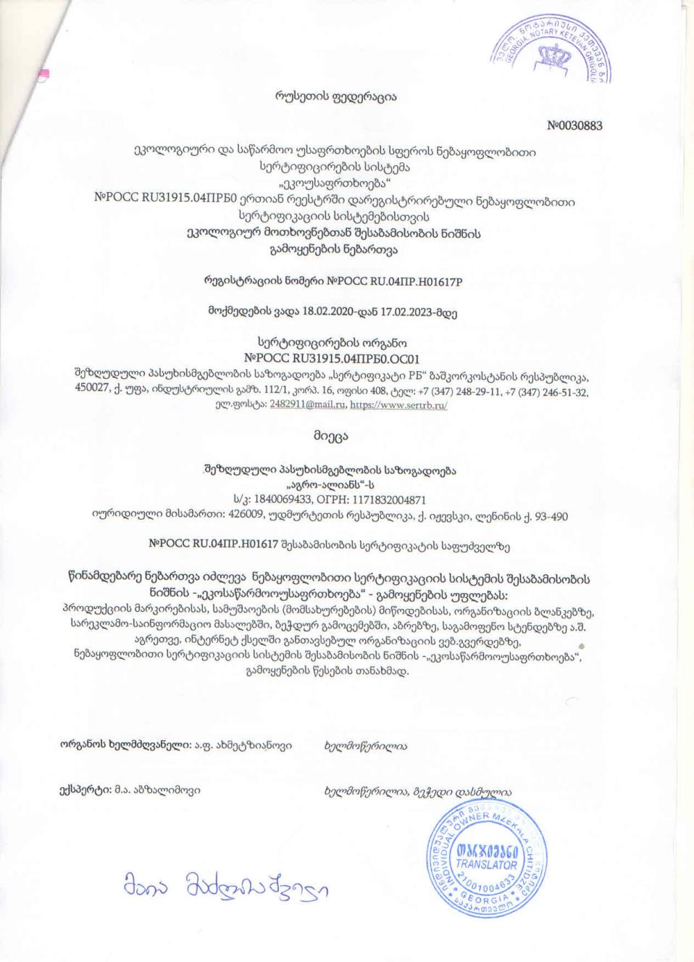
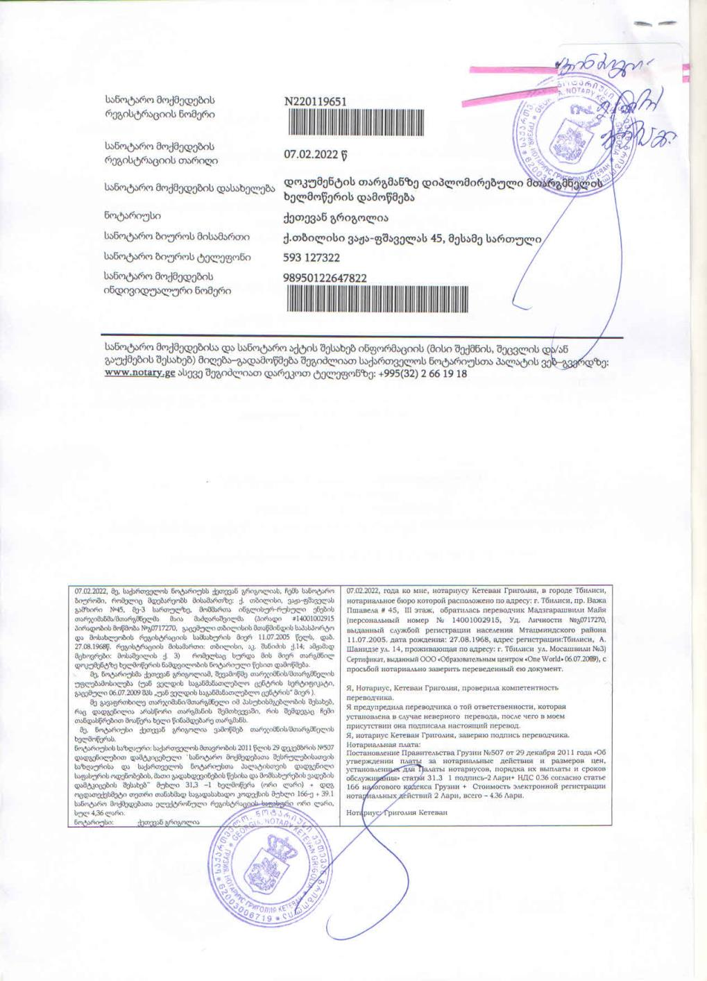
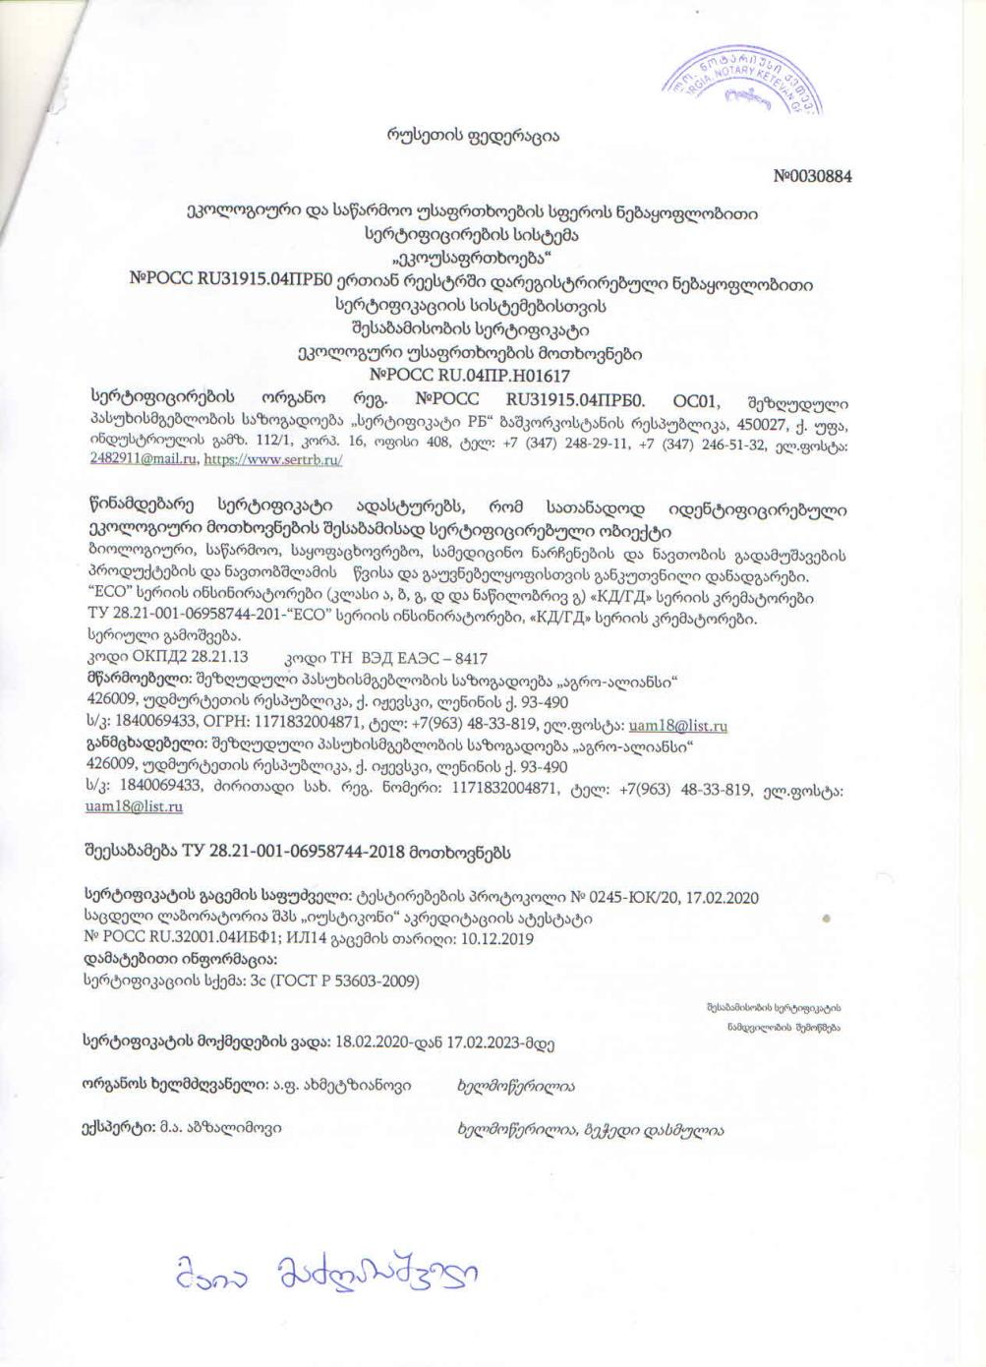
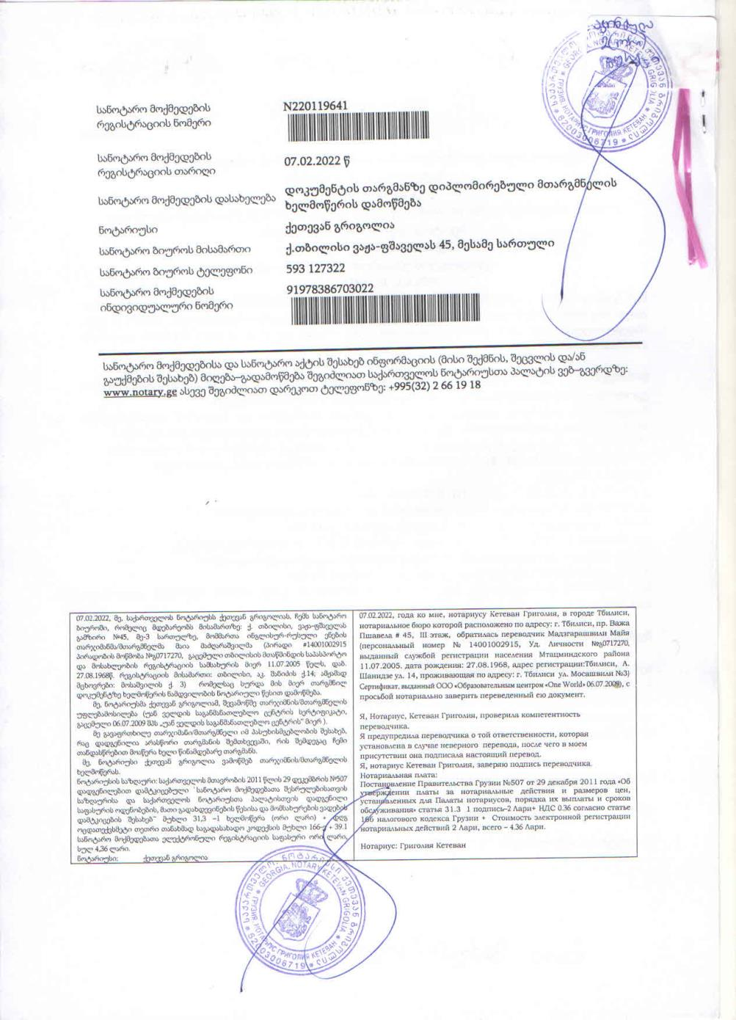
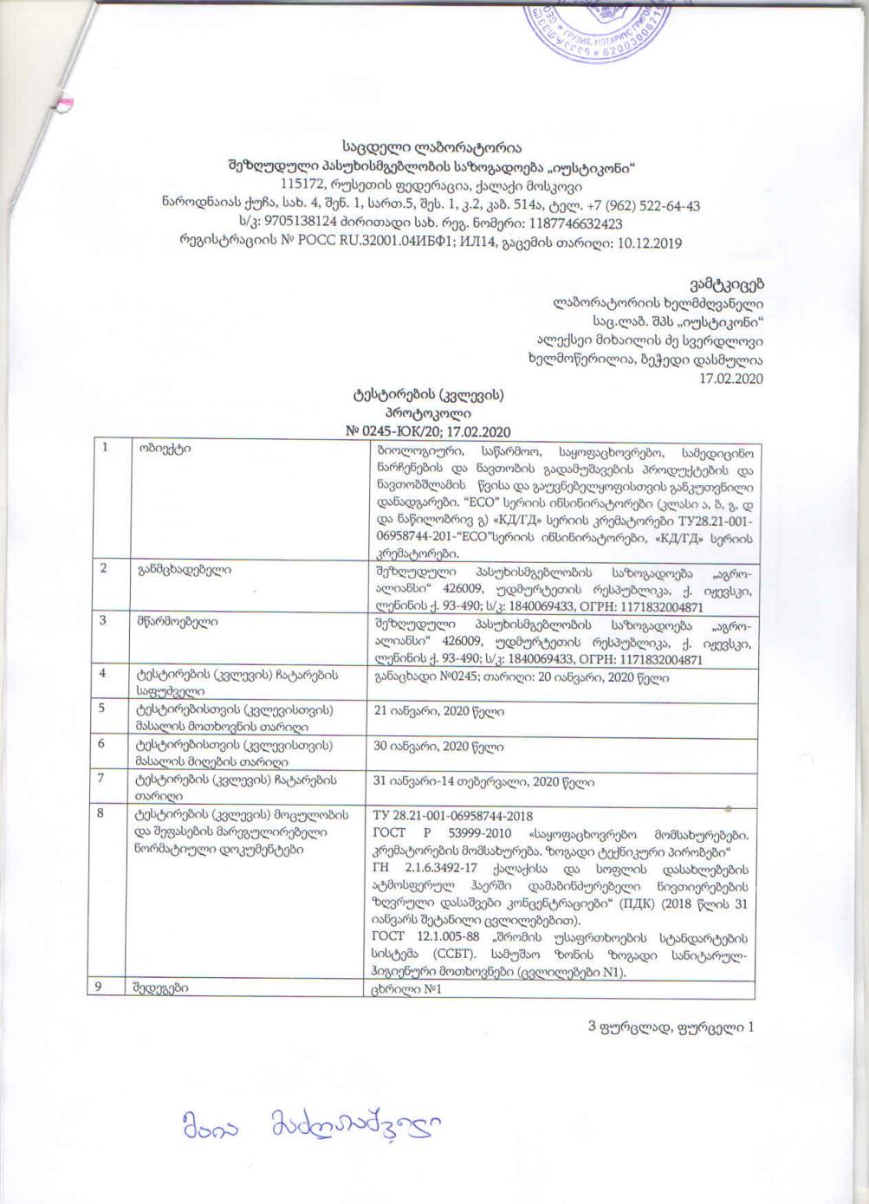
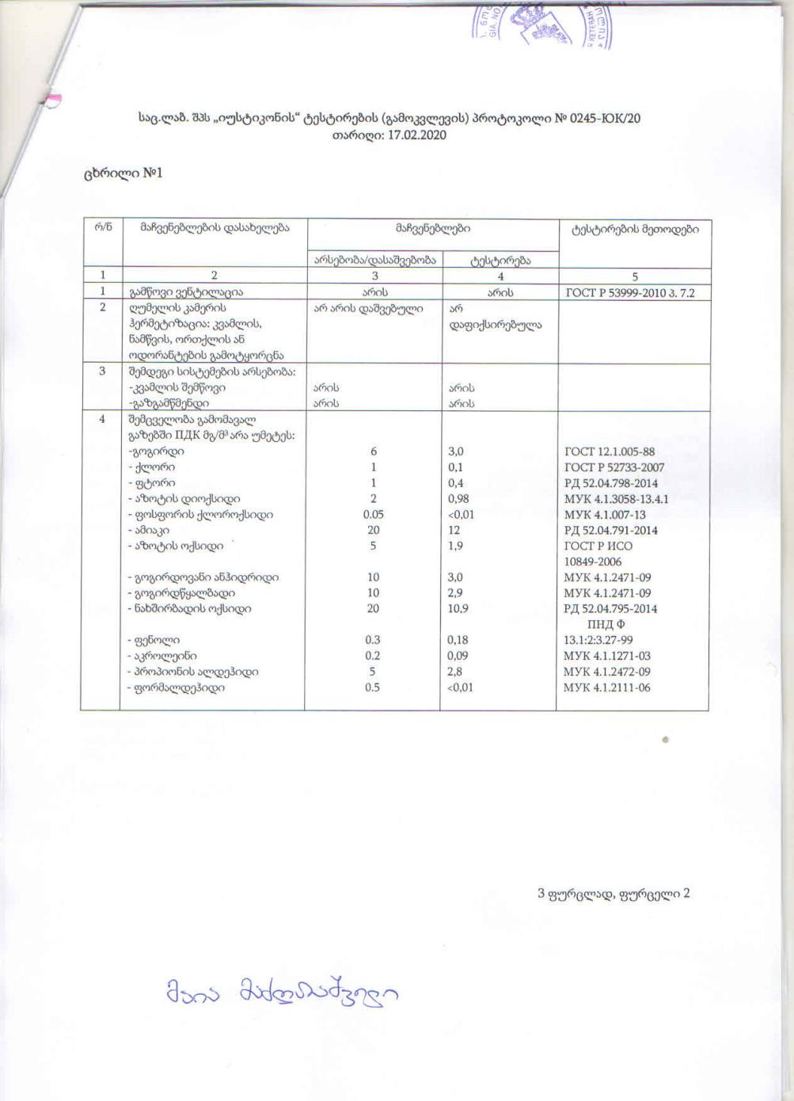
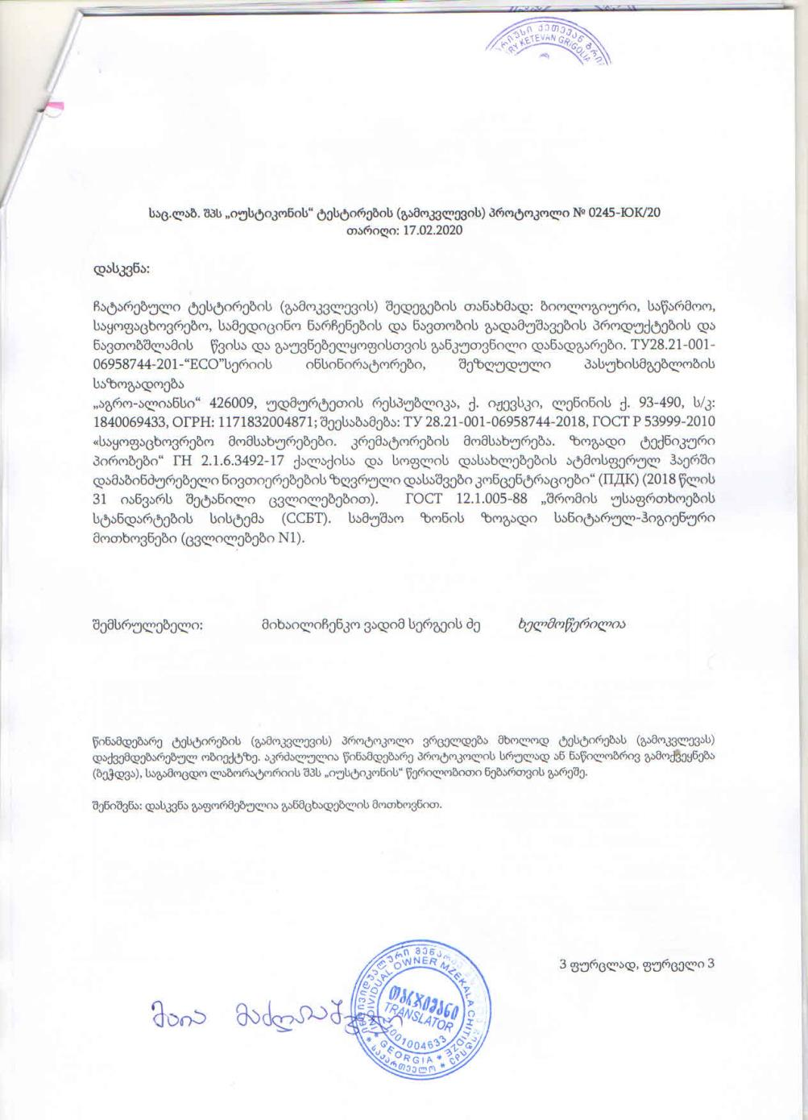
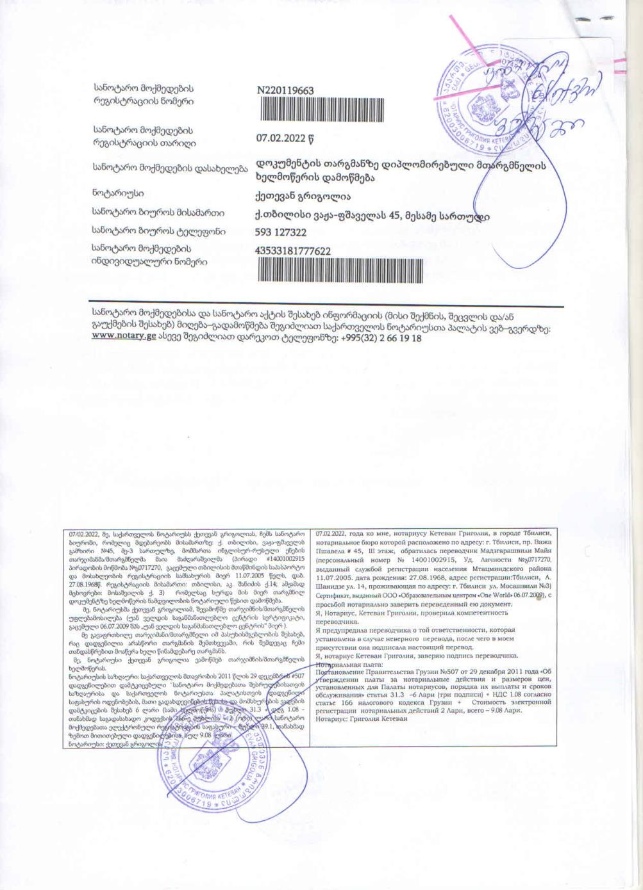

საფუძველი: კოდექსის მუხლი - 8, პუნქტი - 3, ქვეპუნქტი - ა
საფუძველი: კოდექსის მუხლი - 8, პუნქტი - 3, ქვეპუნქტი - ა.ა.
საფუძველი: კოდექსის მუხლი - 8, პუნქტი - 3, ქვეპუნქტი - ა.ბ.
ჩამონათვალი დაზუსტდება შემდგომ ეტაპზე და წარმოდგენილი იქნება გზშ-ს ანგარიშში. აქვე აღსანიშნავია, რომ ნარჩენების ჩამონათვალი და მიახლოებითი რაოდენობები მაქსიმალურად შესაბამისობაშია შპს „შავი ზღვის ტერმინალი“-სთვის მომზადებულ ნარჩენების მართვის გეგმასთან, რომელიც 2020 წელს შეთანხმებულია საქართველოს გარემოს დაცვისა და სოფლის მეურნეობის სამინისტროსთან.
საფუძველი: კოდექსის მუხლი - 8, პუნქტი - 3, ქვეპუნქტი - ა.გ.
საფუძველი: კოდექსის მუხლი - 8, პუნქტი - 3, ქვეპუნქტი - ბ.
საფუძველი: კოდექსის მუხლი - 8, პუნქტი - 3, ქვეპუნქტი - ბ.ა.
საფუძველი: კოდექსის მუხლი - 8, პუნქტი - 3, ქვეპუნქტი - ბ.ბ.
საფუძველი: კოდექსის მუხლი - 8, პუნქტი - 3, ქვეპუნქტი - ბ.გ.
საქართველოს შრომის, ჯანმრთელობისა და სოციალური დაცვის მინისტრის 2003 წლის 24 თებერვლის ბრძანება №38/ნ «გარემოს ხარისხობრივი მდგომარეობის ნორმების დამტკიცების შესახებ» მიხედვით
დადებითი/ნეგატიური
ლოკალური/რეგიონალური/ქვეყნის მასშტაბით
დაბალი/საშუალო/მაღალი
მოკლევადიანი (მშენებლობის პერიოდი)/გრძელვადიანი
შექცევადი/შეუქცევადი
დაბალი/საშუალო/მაღალი
დაბალი/საშუალო/მაღალი
საფუძველი: კოდექსის მუხლი - 8, პუნქტი - 3, ქვეპუნქტი - გ.
საფუძველი: კოდექსის მუხლი - 8, პუნქტი - 3, ქვეპუნქტი - ე.

